
公开招标文件
（全流程电子化采购）

项目名称：2025年阳和工业新区古亭片环卫保洁服务
项目编号：LZZC2025-G3-030067-LZYS

采 购 人：柳州市鱼峰区综合行政执法局

采购代理机构：柳州市誉升项目管理有限公司

2025年10月

目 录

第一章 招标公告 1
第二章 采购需求 4
第三章 投标人须知 20
第四章 评标方法及评标标准 40
第五章 拟签订的合同文本 49
第六章 投标文件格式 91

第一章 招标公告
柳州市誉升项目管理有限公司关于2025年阳和工业新区古亭片环卫保洁服务(LZZC2025-G3-030067-LZYS)的公开招标公告
项目概况
2025年阳和工业新区古亭片环卫保洁服务招标项目的潜在投标人应广西政府采购云平台（https:// www.gcy.zfcg.gxzf.gov.cn）获取采购文件，并于2025年11月07日09:20（北京时间）前提交投标文件。
一、项目基本情况
项目编号：LZZC2025-G3-030067-LZYS
项目名称：2025年阳和工业新区古亭片环卫保洁服务
预算总金额（元）：10450000.00
采购需求：
标项名称:2025年阳和工业新区古亭片环卫保洁服务
数量:不限
预算金额（元）:10450000.00
简要规格描述或项目基本概况介绍、用途：一二三级道路保洁、部分道路的夜间清洗、公厕管理、垃圾中转站管理、清理建筑垃圾、生活垃圾收集和清运等服务;四级道路、无路名私人房巷道及背街小巷清扫保洁和生活垃圾清运;乡村道路和道路两旁延伸2-5米范围的清扫保洁清运。详见《采购需求》。
最高限价（如有）：10450000.00元
合同履约期限：自合同签订之日起1年，以签订合同时间为准。
本标项（否）接受联合体投标
备注：本项目采用远程异地评标，有意向参与本项目的供应商应当做好参与全流程电子招投标交易的充分准备。
二、申请人的资格要求：
1.满足《中华人民共和国政府采购法》第二十二条规定；
2.落实政府采购政策需满足的资格要求：无。
3.本项目的特定资格要求：无。
三、获取招标文件
时间：2025年10月13日至2025年10月20日，每天上午00:00至12:00，下午12:00至23:59（北京时间，法定节假日除外）
地点：广西政府采购云平台（https:// www.gcy.zfcg.gxzf.gov.cn）
方式：网上下载。登录广西政府采购云平台（https://www.gcy.zfcg.gxzf.gov.cn/），在“工作台”—“项目采购”—“获取采购文件”选择本项目，点击“申请获取采购文件”进行申请提交后，在已申请栏中选择下载本项目采购文件。 提示：1.未注册的供应商可在广西政府采购云平台完成注册后再行获取采购文件。2.供应商只有在“广西政府采购云平台”完成获取采购文件申请并下载了采购文件后才视作依法获取采购文件（法律法规所指的供应商获取采购文件时间以供应商完成获取采购文件申请后下载采购文件的时间为准）。3.已获取采购文件的供应商不等于符合本项目的供应商资格。
售价（元）：0
四、提交投标文件截止时间、开标时间和地点
提交投标文件截止时间：2025年11月07日 09:20（北京时间）
投标地点（网址）：广西政府采购云平台（https:// www.gcy.zfcg.gxzf.gov.cn）
开标时间：2025年11月07日 09:20
开标地点：广西政府采购云平台（https:// www.gcy.zfcg.gxzf.gov.cn）
五、公告期限
自本公告发布之日起5个工作日。
六、其他补充事宜：
1、投标保证金：人民币叁仟元整（¥3000.00元）；
供应商须于提交投标文件截止时间前（以银行入帐时间为准）将投标保证金以电汇、转账、网上银行支付、支票、汇票、本票或者金融机构、担保机构出具的保险、保函、电子保函等非现金形式递交。采用电汇、转账、网上银行支付方式的，在投标截止时间前交至采购代理机构保证金专户，并注明项目名称及编号：
开户银行：柳州银行股份有限公司文昌支行
开户名称：柳州市誉升项目管理有限公司
账号：7031 0500 0000 0000 8012
采用支票、汇票、本票或者金融机构、担保机构出具的保险、保函、电子保函等方式的，在投标截止时间前，投标人必须递交单独密封的支票、汇票、本票或者金融机构、担保机构出具的保险、保函、电子保函原件，否则视为无效投标保证金。
2、网上查询地址：中国政府采购网（www.ccgp.gov.cn）、广西壮族自治区政府采购网（zfcg.gxzf.gov.cn）、柳州市政府采购网（zfcg.lzscz.liuzhou.gov.cn）。
3.本项目需要落实的政府采购政策
（1）政府采购促进中小企业发展。
（2）政府采购支持采用本国产品的政策。
（3）强制采购节能产品；优先采购节能产品、环境标志产品。
（4）政府采购促进残疾人就业政策。
（5）政府采购支持监狱企业发展。
4.供应商投标注意事项
（1）本项目为全流程电子化采购项目，通过广西政府采购云平台（https://www.gcy.zfcg.gxzf.gov.cn/）实行在线电子投标，投标人应先安装“广西政府采购云平台客户端”（请自行前往广西政府采购云平台进行下载），并按照本项目采购文件和广西政府采购云平台的要求编制、加密后在提交投标文件截止时间前通过网络上传至广西政府采购云平台（加密的电子投标文件是指后缀名为“jmbs”的文件），投标人在广西政府采购云平台提交电子投标文件时，请填写参加远程采购活动经办人联系方式。投标人登录广西政府采购云平台，依次进入“服务中心-项目采购-操作流程-电子招投标-政府采购项目电子交易管理操作指南-供应商”查看电子投标具体操作流程。
（2）未进行网上注册并办理数字证书（CA认证）的投标人将无法参与本项目政府采购活动，投标人应当在提交投标文件截止时间前，完成电子交易平台上的CA数字证书办理及投标文件的提交（投标人可登录“广西政府采购网”，依次进入“办事服务-下载专区”或者登陆广西政府采购云平台，依次进入“服务中心-入驻与配置”中查看CA数字证书办理操作流程。如在操作过程中遇到问题或者需要技术支持，请致电广西政府采购云平台客服热线：95763）。
（3）CA证书在线解密：投标文件开启时，需携带制作投标文件时用来加密的有效数字证书（CA认证）登录广西政府采购云平台电子开标大厅现场按规定时间对加密的投标文件进行解密，否则后果自负。
注：1）为确保网上操作合法、有效和安全，请投标人确保在电子投标过程中能够对相关数据电文进行加密和使用电子签章，妥善保管CA数字证书并使用有效的CA数字证书参与整个采购活动。2）投标人应当在提交投标文件截止时间前完成电子投标文件的提交（上传），提交投标文件截止时间前可以补充、修改或者撤回投标文件。补充或者修改投标文件的，应当先行撤回原投标文件，补充、修改后重新提交（上传），提交投标文件截止时间前未完成提交（上传）的，视为撤回投标文件。提交投标文件截止时间以后提交（上传）的投标文件，广西政府采购云平台将予以拒收。
（4）投标人需要在具备有摄像头及语音功能且互联网网络状况良好的电脑登录广西政府采购云平台远程开标大厅参与本次投标，否则后果自负。
七、对本次采购提出询问，请按以下方式联系
1.采购人信息
名 称：柳州市鱼峰区综合行政执法局
地 址：柳州市鱼峰区柳石路147号
项目联系人：马勇军
联系方式：0772-3817168
2.采购代理机构信息
名 称：柳州市誉升项目管理有限公司
地 址：柳州市鱼峰区文昌路17号柳州华润中心B座27-3号
项目联系人：郑珏卿
联系方式：0772-3121182

第二章 采购需求
说明：
1. 为落实政府采购政策需满足的要求（根据项目实际情况填写内容）
（1）本招标文件所称中小企业必须符合《政府采购促进中小企业发展管理办法》（财库〔2020〕46 号）的规定。
2.“实质性要求”是指招标文件中已经指明不满足则投标无效的条款，或者不能负偏离的条款，或者采购需求中带“▲”的条款。
3.如投标人投标产品存在侵犯他人的知识产权或者专利成果行为的，应承担相应法律责任。
4.中小企业划分标准所属行业名称：其他未列明行业。注：（十六）其他未列明行业。从业人员 300 人以下的为中小微型企业。其中，从业人员 100 人及以上的为中型企业；从业人员 10 人及以上的为小型企业；从业人员 10 人以下的为微型企业。

5.本项目为服务类项目，不设核心产品。

一、项目概况

2025年阳和工业新区古亭片环卫保洁服务，服务范围为东晋大道以北含东晋大道，总面积约1501114.59平方米(含一二三四级道路、乡村道路、无路名私人房巷道及背街小巷)，服务内容包含:

（1）阳和工业新区古亭片区一二三级道路保洁、部分道路的夜间清洗、公厕管理、垃圾中转站管理、清理建筑垃圾、生活垃圾收集和清运等服务(详见附件)。

（2）阳和工业新区古亭片区四级道路、无路名私人房巷道及背街小巷清扫保洁和生活垃圾清运(详见附件)。

（3）阳和工业新区六座村乡村道路和道路两侧延伸2-5米范围的清扫保洁清运工作。
序号 | 服务项目 | 范围 | 服务内容及要求
1、阳和工业新区古亭片(一二三级道路)范围内以下工作 | 古亭片一、三级道路保洁 | 道路保洁(包括机动车道、非机动车道、人行道)((详见道路明细表) | (1)道路均按照《柳州市城市管理目标责任制效能评价考核办法》标准进行作业。一、二级道路每天一扫四保，巡回清扫保洁不少于20小时(3:00-23:00);三级道路每天一扫一保，巡回清扫保洁不少于17小时(3:00-20:00):垃圾落地停留时间不超过20 分钟:每天清扫的垃圾应随扫随清:道路清扫时，路面、排水沟、下水口等都应一同清扫。人行天桥、人行地道(下穿通道)的清扫保洁要求与所在道路的清扫保洁要求相同。立交桥、高架桥桥面与同级道路连接的，其清扫保洁要求与所连接道路的清扫保洁要求相同。立交桥、高架桥、快速路以及车流量大的交通主干道应实施机械化清扫为主，人员清扫为辅。  ((2)按要求开展城市道路清洗保洁有关工作，辖区道路机械化清扫率达到68%以上:按要求清扫、冲洗辖区主次干道道路积土积尘，确保路面现原色，非下雨天气洒水频次一、二级道路不少于4次，三、四级道路根据实际情况进行酒水作业;如遇污染天气应加密清理清洗频次。  (3)车辆撒漏、车轮带泥污染路面、与村路(未硬化)接壤处路段发生污染的一、二级道路半小时内需开展清理工作，三级道路1小时内需开展清理工作。  (4)保洁路段内垃圾箱内的垃圾分类收集、清运，垃圾(果皮)箱清理工作要及时，不得出现垃圾堆积现象:果皮箱垃圾收集作业每天不少于3次。  (5)路面及路沿石、桥梁及车行隔离栏下(隔离带)路面的清洗工作，根据污染情况，采取不定时的方式清理，确保见原色:负责承包范围内卫生死角的清理。  (6)古亭片一、二、三级道路(包括机动车道、非机动车道、人行道等路段上)垃圾的收集、清运。  (7)环卫作业质量标准:路面清扫达到不见积水、不见积土、不见杂物、不漏收堆、不乱倒垃圾、不见人畜粪便和路面洁、雨水口洁、树坑洁、垃圾箱洁、石脚边洁。保洁时间做到“三勤”，即勤走、勤看、勤扫(捡)，垃圾做到日产日清。  (8)配合甲方做好国家、自治区、柳州市各项迎检，对突击承包路段进行重点清扫、保洁、冲洗。  (9)对由于突发事件和自然灾害造成的道路污染及时清理。  (10)负责服务合同内的道路清扫机扫工作:须以租赁形式租用道路原配套的洗扫车，并负责维护、维修、年检和购买保险等，租赁费从承包经费中扣除，其他费用由乙方自行承担:洗扫车数量如不能满足道路清扫机扫工作需求，另自行配备，费用由乙方自行承担。  (11)环卫取水点设施使用及维护要求:环卫取水点用水后应及时关闭水阀，定期检查环卫取水点设施无漏水、损坏等现象，如有损坏，修复应不低于原标准:每月按时缴纳水费。  (12)人员机械要求:为保证项目保洁质量，乙方应投入环卫保洁管理人员不少于6人，一线保洁人员不少于 120 人、作业司机不少于 12 人；酒水车不少于3台、机扫车不少于2台、垃圾转运车不少于1台、小型转运车不少于1台，侧挂收运三轮车不少于2台、三轮清洗车不少于3台、电动保洁三轮车不少于 80台，满足道路机械化清扫率达到 68%以上的机械设备。以上人员、机械在实际工作过程中，若无法达到甲方要求的保洁质量，乙方应增加相应的人员、机械，以保障环卫保洁工作质量，鼓励乙方作业过程机械化、智能化；后续如有新增保洁道路面积或保洁难度增加，人员、机必须相应增加。
1、阳和工业新区古亭片(一二三级道路)范围内以下工作 | 古亭片一、三级道路保洁 | 人行道清洗 | 每月至少对人行道（包括隔离墩）冲洗一次。每次清洗后向甲方提供证明材料，照片需带有水印。
1、阳和工业新区古亭片(一二三级道路)范围内以下工作 | 古亭片一、三级道路保洁 | 果皮箱、垃圾桶保洁 管理 | （1）负责果皮箱清掏、擦洗，垃圾桶擦洗，果皮箱、垃圾桶周边保洁，摆放整齐，垃圾（果皮）箱清 洗工作每周不得少于三次，每周消毒不得少于一次。果皮箱无溢满、周边无垃圾；及时关闭箱门，垃圾（果皮）箱破损、 内胆缺失等应及时报备并修复或更新。  （2）负责承包路段内垃圾桶和果皮箱（含内胆）设置与维护，如有破损、缺失及时维护、更换、新增。
1、阳和工业新区古亭片(一二三级道路)范围内以下工作 | 古亭片一、三级道路保洁 | 洒水降尘 | （1）负责服务区域内市政道路洒水保湿抑尘工作。  （2）每日对服务区域内市政道路进行洒水降尘，确保环保检测达标，洒水降尘作业应避开早晚高峰期， 注意避让行人和车辆。  （3）根据柳政规〔2023〕5 号《柳州市污染天气应急预案（2023 年修订）》要求，配合相关部门做 好环境空气质量预警工作，并及时响应环保局降尘要求，增加洒水频次，扩大洒水降尘范围。  （4）负责服务合同内的道路洒水保湿抑尘工作；须以租赁形式租用道路原配套的炮雾车并负责炮雾车 维护、维修、年检和购买保险等，租赁费从承包经费中扣，其他费用由乙方自行承担；炮雾车数量如不能 满足道路洒水保湿抑尘工作需求，另自行配备，费用由乙方自行承担。
1、阳和工业新区古亭片(一二三级道路)范围内以下工作 | 道路夜间深度清洗 | 包括机动车道、非机动车道 | 1.清洗次数及时间  每天晚上 22 点至次日 6 点根据相关规定制定道路清洗计划对阳和片区 5 条道路进行全面清洗，白天不 进行清洗。  2.质量要求  （1）清洗后道路上无垃圾残留、无烟头、无纸屑，无板结的泥团、泥沙、黄泥印（黄泥水痕迹）、混 凝土印（如清水冲洗不掉需采取其它措施清洗）及其他污渍，路沿石须见原色，无浮土、无泥沙，无积水。  （2）对道路隔离栏底部清洗，需做到无泥沙和污渍，路面见原色。  （3）在清洗中对特别脏的地方需用清洗剂或洗衣粉进行刷洗，确保路沿石和路面见原色。  （4）每平方米浮尘重量≤11 克.  3.工作要求  （1）参加洗地人员按照环卫操作规程，文明作业，不得溅污行人、车辆。  （2）每月制定道路夜洗计划，及时发给甲方备案，且每天作业完后，向甲方提供带有水印的清洗现场 照片。
1、阳和工业新区古亭片(一二三级道路)范围内以下工作 | 公厕管理 | 圣塘路公厕(一类公厕，16个厕位) | 1.公厕 24 小时开放，公厕管理保洁时间 07:00--22:00，公厕管理保洁时间保洁人员必须在岗，公厕 实行专人专管制度（不得一人兼管多个公厕），不从事与工作无关的事情，文明礼貌开展服务，服务规范，并着统一环卫制服，保洁作业时应设置提示牌。  2.公厕门外设置规范的公厕名牌、制度牌、厕内标识牌、指引牌、帮（救）助公示牌，并保持干净整洁、无破损。  3.保洁制度牌、洗手池、烘手器、纸巾盒、水龙头、灯具、排气通风设备、门锁、镜子、便池蹲坑及 冲洗设备、 吊顶、 内外墙面、天面及地面、“三防 ”设施等要定期自查，设施损坏应不低于原标准修复， 按要求报备并登记报修表。  4.公厕内设施设备能正常使用，并定期消毒。保持地面、天面、墙壁、隔板、便池、门窗、灯具、洗 手盆等卫生、整洁，做到无痰涕纸屑，无屎、尿堆积，无积尘蛛网，无污泥积水，无杂物、无尿垢，无水 锈，纸篓内垃圾不超过二分之一。  5.公厕管理保洁期间及时补充卫生纸和洗手液。  6.厕内“三防 ”设施完好正常使用，规范设置“灭蝇灯、毒饵站 ”，做到无积尘、无蛛网，及时清理 蚊蝇蛆及死鼠，毒饵应及时补充，有霉变及时更换，厕所周边无鼠迹、 鼠粪、 鼠洞，定时开展病媒生物防 治工作。 公厕应配备有兼职除四害工作人员（或与专业公司签订的除四害协议），有除四害药械，定期杀 虫灭鼠、清理四害并记录台账。印制灭鼠公告张贴在垃圾收集点、垃圾中转站等区域；同时警示和保护好 除四害药物、除四害器具。  7.公厕内外无乱写乱刻、无乱贴乱画、无喷涂等小广告，无暴露垃圾渣土，无私拉电线充电动车，无私搭乱建，无乱堆放杂物等现象。小广告清洁彻底不能影响美观。公厕地域范围内或门前墙根至人行道地 砖连接处无垃圾、无车辆乱停放、绿化带无垃圾。  8.设置有管理间、工具间的应规范设置标识牌；管理间内的物品要摆放有序，工具统一放置，不得乱 堆私人杂物；工具间劳动工具有序摆放，清扫工具整齐排挂，不乱堆放杂物。  9.公厕要正常开展除臭工作，无明显臭味，有除臭设备的要完好并正常使用，无除臭设备要人工定时 喷洒除臭剂、消毒剂。  10.公厕安全工作措施落实到位，化粪池及时清掏，设置安全防火警示，作业中不得有泄漏、遗撒，化 粪池井盖完好，周边无垃圾杂物堆放。无明火取暖，雨天公厕地面湿滑，设置安全提示牌。厕所配备有效 的消防器材。  11.按照操作程序，对公厕设施设备开展日常检查和维护，发现有损坏的，应及时进行维修和报备，并 做好日常工作记录台账。厕内有保洁记录、维修记录本、消毒消杀记录本，市民意见本，记录完整、清晰、 及时、准确。辖区公厕检查员（业务员）应每日到岗检查，不得委托保洁员在检查记录本上签字。  12.残疾间（无障碍卫生间）不得随意关闭，不移作他用，不堆放其他物品，配置符合规范，设施设备 牢固有效，有呼叫设备，扶手牢固，干净整洁。  13.积极配合上级部门的检查和群众的监督，检查期间不能阻止市民入厕；受检时管理人员不得超过 3 人。  14.公厕指示牌清洗要求：公厕指示牌应保持干净整洁；定期巡查指示牌是否有错误、破损、缺失等情 况，如有及时报备并负责维护、修理和更换。  15.如有新增公厕， 自动纳入管理，无新增费用。
1、阳和工业新区古亭片(一二三级道路)范围内以下工作 | 公厕管理 | 民商广场公厕(二类公厕，13 个厕位)
1、阳和工业新区古亭片(一二三级道路)范围内以下工作 | 公厕管理 | 鼓山路公厕(一类公厕，27个厕位)
1、阳和工业新区古亭片(一二三级道路)范围内以下工作 | 公厕管理 | 港城路公厕(一类公厕，21个厕位)
1、阳和工业新区古亭片(一二三级道路)范围内以下工作 | 中转站管理 | 圣塘路公厕楼下 | 1.负责服务合同内的垃圾中转站及设施的卫生管理和维护工作；须以租赁形式租用中转站原配套的垃圾压缩箱体并负责箱体维护，租赁费从承包经费中扣除,其他维护、维修等费用由乙方自行承担；箱体数量如不能满足垃圾转运需求，另自行配备，费用由乙方自行承担。  2.中转站要配备专人管理，工作人员工作时间应着一线环卫制服，外单位工作人员进站转运垃圾应着橙色马甲，开放服务时间必须有管理人员在场，严格按照操作规程进行作业，保证垃圾中转站安全生产。  3.垃圾中转站名牌规范整洁，有管理责任单位、管理责任人、管理作业时间、监督电话等；有管理制度牌、安全操作制度牌等。  4.做好日常工作记录，垃圾中转站内有检查记录本、维修记录本、消毒消杀记录本，记录应完整、清晰、及时、准确。垃圾中转站检查员（业务员）应每日到岗检查，不得委托保洁员在检查记录本上签字。  5.垃圾中转站管理制度牌、安全操作制度牌、水龙头、灯具、排气通风设备、门锁、垃圾转运设备（箱体）、墙面（砖）、地面（砖）、天面（吊顶）、“三防 ”设施等如有损坏应不低于原标准修复或更换， 并按要求报备并登记报修表。  6.垃圾运输必须实行密闭运输，垃圾运输车辆无滴撒漏、车身不洁等现象。环卫系统三轮车外观标识统一规范（单位、编码、垃圾分类标识等）；车体左右两侧及后侧四周必须张贴反光条贴。在行驶过程中 无乱挂杂物、车身不洁、未密闭现象；非机动车辆在作业时垃圾不得外露、滴撒。  7.设置工具区域并设标识，工具有序摆放在区域内（劳动工具、消杀喷物、水管等）。  8.垃圾中转站站内、外环境干净整洁。保持地面、墙壁、门窗、灯具、水池、沟渠、设备操作台及“三防”设施等卫生整洁，站内无积尘无蛛网，地面无垃圾、无乱张贴、无私拉电线、无污水及污物；站内外沟渠无垃圾、无积存泥沙；周边无乱堆乱放、乱搭盖、乱张贴。站前车辆有序排队进站；垃圾中转站地域 范围内或门前墙根至人行道地砖连接处无垃圾、无车辆乱停放、绿化带无垃圾。  9.垃圾中转站定期开展消毒消杀除四害工作。规范设置“灭蝇灯、毒饵站”，做到无积尘、无蛛网，及时清理蚊蝇蛆及死鼠，站内苍蝇密度不得大于市级要求密度；站周边无鼠迹、鼠粪、鼠洞，定时开展病 媒生物防治工作，毒饵站设置正确，毒饵应及时补充，有霉变及时更换。垃圾中转站应配备有兼职除四害工作人员（或与专业公司签订的除四害协议），有除四害药械，定期杀虫灭鼠、清理四害并记录台账。印制灭鼠公告张贴在垃圾收集点、垃圾中转站等区域；同时警示和保护好除四害药物、除四害器具。  10.正常开展站内除臭工作及喷淋系统，垃圾中转站要做到无刺鼻臭味，臭味值不得超过环保标准。  11.垃圾中转站垃圾应日产日清，按照垃圾分类标准进行清运。未作业时站内垃圾不得裸露、翻斗及时上翻（加盖），翻斗上翻后应及时清理地面垃圾。  12.不得在站内翻选垃圾和堆放收集的垃圾，乱堆乱放私人物品。  13.垃圾中转站安全管理制度齐全，无工伤、火灾、爆炸等安全隐患，事故易发地点应设置明显安全警 告标志，无明火取暖，配备有效的消防器材。  14.乙方承担垃圾中转站设施设备维护费用并按时缴纳水电费。  15.乙方未经甲方许可不得让任何个人或单位在中转站倾倒垃圾或私自代运。  16.如有新增公厕， 自动纳入管理，无新增费用。
1、阳和工业新区古亭片(一二三级道路)范围内以下工作 | 清理阳和片区范围内建筑垃圾、大件废旧家具、大型垃圾等 | 东晋大道以南，不限于一二三四级道路 | 1.清理大件废旧家具、建筑垃圾、大型垃圾等，并自行安排人员加强巡查，随见随清，保证路面、街边、背街小巷等路面干净、整洁，无明显大件垃圾。  2.应根据废弃垃圾出现的数量配置相适应的车辆，保证能按时、按量、保质的完成清理清运工作。如遇检查、重大活动等期间，乙方应根据需求增加相应的车辆及人员。  3.清理的建筑垃圾、大件废旧家具、大型垃圾等垃圾需运输至有相关资质的处置中心，不能直接倒入生活垃圾焚烧厂。  4.及时完成甲方临时安排的清理任务。
1、阳和工业新区古亭片(一二三级道路)范围内以下工作 | 生活垃圾收集和清运 | 古亭片区 | 1.负责对阳和片一、二、三、四级道路保洁（包括机动车道、非机动车道、人行道）的生活垃圾进行收集运送至中转站进行压缩，并从中转站转运至柳州市生活垃圾焚烧厂，承担相应垃圾处理（填埋）费。  2.负责生活垃圾收运（不含自行聘请其他环卫企业收运生活垃圾的居民与非居民），居民与非居民在已缴纳城市生活垃圾处理费的情况下由乙方进行生活垃圾收运。  3.对破损或脏污的环卫车辆要及时清洗、维修或更换，保持车辆的干净卫生。  4.垃圾收集、运输车辆应密闭，垃圾、粪便日产日清，车容整洁，无撒、漏垃圾（污水）现象。  5.向甲方反馈垃圾收运及环卫设施设备动态。  6.配备可回收物、有害垃圾、厨余垃圾、其他垃圾等分类收集运输车辆等设施设备，确保垃圾分类收集、运输、处置。
2、阳和工业新区古亭片区四级道路、无路名私人房巷道及背街小巷清扫保洁和生活垃圾清运项目范围内以下工作(生活垃圾清运含三无小区) | 阳和工业新区古亭片区四级道路、无路名私人房巷道及背街小巷清扫保洁和生活垃  圾清运 |  | 1.甲方按《广西壮族自治区实施<城市市容和环境卫生管理条例>办法》《柳州市城市管理目标责任制效能评价考核办法》对乙方进行服务质量审核。  2.负责对古亭片四级道路、无路名私人房巷道及背街小巷清扫保洁(包括机动车道、非机动车道、人行道)的生活垃圾进行收集运送至中转站进行压缩，并从中转站转运至柳州市生活垃圾焚烧厂，承担相应垃圾处理(填埋)费。  3.负责生活垃圾收运(不含自行聘请其他环卫企业收运生活垃圾的居民与非居民)，居民与非居民在已缴纳城市生活垃圾处理费的情况下由乙方进行生活垃圾收运。  4.负责承包路段四级道路、下穿通道、无路名私人房巷道及背街小巷、指定区域的路面、门店门前、等公共场所、公共绿地、人行道树池、绿化带的清扫保洁、清理大件垃圾和建筑垃圾等清扫保洁服务;清扫保洁过程中不得将垃圾扫入雨水井、下水道、凹地、绿地等场所，并保持各类井口清洁通畅。暴风雨期间和之后，应及时组织人员、车辆清理辖区内的客井口及废弃物。道路清扫作业的环卫工人应穿着反光工作服。(注:如新增道路保洁自动纳入保洁范围，无新增费用)。  5.每天一扫一保(作业时间 11:00 之前完成，承包方可根据实际需要，在发包方认可下合理调整)和实行连续性保洁(作业时间指年度日历时间，每天 14:00-17:00)并根据 四级道路、街巷、指定部位的清扫保洁情况增大清扫次数。清扫作业以人工为主，做到定人定岗。保洁人员每天应对合同范围内的四级道路街巷指定部位的路面及周边进行全面清扫。  6.四级道路、无路名私人房巷道及背街小巷指定部位无垃圾杂物、无积水积 泥、油污、无果皮纸屑.无土石杂草。生活小区公共部位、公共场所的指示牌、宣传栏等公共设施每周至少清洁一次，保持表面基  本清洁。  7.本项目产生的生活垃圾必须清运至指定的生活垃圾终端处置场所(生活垃圾焚烧厂、大件垃圾拆解中心、欧阳岭厨余垃圾资源化处置中心)，涉及环境部门垃圾清运及处理费由乙方负责。保洁车辆车容要整洁，车体外部无污损，标识要清晰，垃圾运输应密闭，无泼洒滴漏。垃圾收集运输要符合垃圾分类工作等相关作业要求，严禁焚烧、偷倒、乱倒垃圾。  8.负责承包路段内垃圾桶和果皮箱设置与维护，垃圾桶和果皮箱清洗和清扫保洁垃圾的清运。四级道路、无路名私人房巷道及背街小巷指定部位等公共场所摆放的240 升标准垃圾桶等废弃物收集箱内垃圾应做到及时清理，每天至少清理3次以上。240升标准垃圾桶、果皮箱、废弃物收集场所应实行密闭收集，垃圾桶周围地面无抛酒、无存留垃圾、无污垢、无臭味。每日必须对四级道路、无路名私人房巷道及背街小巷指定部位 240 㔹肺升标准垃圾桶等废弃物收集箱及公共设施进行巡查，如发现废弃物收集箱、果皮箱、工具房及攴釣悍閻跏狐共訉誰É昇領川施残缺或破损，应及时维护更换。  9.负责临时清理承包路段背街小巷墙壁、门窗、地面、树干及生活小区公共部位、公共场所的指示牌宣传栏等公共设施、市政设施上张贴、悬挂的各类小广告进行清理。  10.负责承包范围各项投诉(含“数字城管”系统派发)案件处理、清理清扫、冲洗工作。  11.配合甲方做好国家、自治区、柳州市各项迎检工作，并做好临时性重大活动的突击保洁工作。  12.负责承包路段内路面、桥面清洗，栏杆、路沿石的清洗。  13.负责承包路段及周边的卫生死角的清理。  14.负责清理路面绿化中间隔离带以及道路两侧两米之内绿地杂物，包括塑料袋、树枝、积存落叶、烟头、纸屑、瓜果皮核、包装壳、痰迹、砖瓦(建材)、石块、杂草等废弃物和堆放垃圾、乱倒垃圾、人畜粪便等。  15.负责洁理树木花草及时修剪整齐平整，无窜枝。绿植高度适宜美观，不影响交通视线，不遮挡标志标识，无安全隐患，且每月至少集中修剪一次。  16.负责承包路段(主次干道、断头路)道路清洗、洒水降尘作业。  17.当受到恶劣天气影响造成的突发应急事项的处理。  18.其他上述服务项目以外应属于清扫保洁收运范围的服务项目。  19.为保证项目保洁质量，乙方应投入环卫保洁管理人员不少于2人，一线保洁人员不少于 21 人、作业司机不少于4人;洒水车不少于1台、平板自卸车不少于1台、垃圾转运车不少于1台、小型转运车不少于1台，侧挂收运三轮车不少于1台、电动保洁三轮车不少于 21台;以上人员、机械在实际工作过程中，若无法达到甲方匭要求的保洁质量，乙方应增加相应的人员、机械，以保障环卫保洁工作质量，鼓励乙方作业过程机械化、智能化:后续如有新增保洁道路面积或保洁难度增加，人员、机械必须相应增加。
3、乡村道路环卫清扫保洁清运作业 | 乡村道路环卫清扫保洁清运作业 | 乡村道路环卫清扫保洁清运作业内容 | 1.负责承包道路的清扫保洁。  2.负责承包路段内垃圾桶、钩臂箱的清洗、消毒和垃圾桶、钩臂箱内垃圾的清运。  3.负责将承包路段内的生活垃圾、混合垃圾(3 立方内)清运至指定的垃圾场。  4.负责承包道路范围内卫生死角的清扫保洁。  5.负责承包区域内路面的粉尘处理。  6.配合甲方做好国家、自治区、柳州市等各级各项迎检工作，并作好庆典的突击工作
3、乡村道路环卫清扫保洁清运作业 | 乡村道路环卫清扫保洁清运作业 | 乡村道路路面以外区域作业内容 | 1.承包路段内沿路住户、铺面、摊点垃圾的收集、清运;  2.负责修整承包道路路边杂草、清除乱堆乱放物品(包括3立方内的混合垃圾),清理排水排污沟渠和其他卫生死角:  3.清理沿路两侧建筑物、电线(路灯、树)杆上的小广告和乱贴乱画痕迹:4.配合甲方做好国家、自治区、柳州市等各级各项迎检工作。
3、乡村道路环卫清扫保洁清运作业 | 乡村道路环卫清扫保洁清运作业 | 乡村道路环卫清扫保洁清运作业要求 | 1.道路清扫保洁工作,每天一扫，实行定时清扫保洁，每天清扫的垃圾应随扫随清,符合“六不六洁”的要求，即不见积水、不见积土、不见 杂物、不漏收堆、不乱倒垃圾、不见死动物及人畜粪便:路面洁、雨水口洁、树坑洁、垃圾桶洁、石脚边洁、垃圾桶、钩臂箱洁。  2.垃圾桶、钩臂箱垃圾的清理收集工作每天不少于1次(人流量、垃圾量 较大道路的垃圾桶、钩臂箱垃圾的清理收集工作每天不少于2次),垃圾桶、钩臂箱清洗工作每天不少于1次，垃圾桶、钩臂箱消毒工作每半月1次。  3.垃圾桶、钩臂箱应保持垃圾不满溢，垃圾收集点周围应整洁，无散落、存留垃圾和污水。垃圾收集容器(含垃圾桶、垃圾收集车)、收集设施应无残缺、破损，封闭性好。  4.工作人员在作业期间应佩带安全防护标志和按规范要求摆放警示安全标志(设施);保洁时间做到“三勤”，即勤走、勤看、勤扫(捡)。
3、乡村道路环卫清扫保洁清运作业 | 乡村道路环卫清扫保洁清运作业 | 乡村道路路面以外区域作业要求 | 1.清理道路两旁商业铺面、摊点垃圾，随时保洁及时清扫；  2.道路两侧(可视范围内)每日要保持干净整洁，路边白色垃圾(果皮、纸屑、塑膜、烟头、泡沫等)要及时清扫，路边杂草要定期清除，不得妨碍村容村貌；  3.保证垃圾收集点清洁干净，道路两侧排污沟渠畅通，乱堆乱放物品日产日清；  4.对乱贴乱画、阴沟污物、各种小广告和其他卫生死角每周清理1次，遇有国家、自治区、柳州市等各级检查时，服从甲方安排指挥，突击清理；  5.对村屯乱搭乱建、乱牵乱挂、乱贴乱画等现象，要及时制止，及时上报；  6.其他未尽事宜，按照“美丽阳和·清洁乡村”工作要求执行。
4、垃圾分类工作 | 垃圾分类工作 | 垃圾分类工作基本要求 | 1.按照广西地方标准《城市生活垃圾分类设施配置及作业规范》《柳州市生活垃圾分类收运工作方案》  《柳州市阳和工业新区收运工作方案》等文件要求开展垃圾分类工作。  2.按照国家住建部、自治区、柳州市、阳和工业新区有关垃圾分类工作的部署和相关文件要求，严格落实各项工作和任务。  3.按时按质按量完成涉及垃圾分类的材料报送工作及配合做好各级迎检和评估工作。  4.如因分类车辆故障或人员缺失等原因，不得影响阳和工业新区正常开展的垃圾分类工作。  5.如遇国家住建部、自治区、柳州市、阳和工业新区有关垃圾分类工作要求的调整，需按照最新要求执行和落实到位。  6.如遇临时或突发涉及阳和工业新区范围内垃圾分类方面的情况，需无条件配合完成应急处置工作。  7.乙方要配备配齐垃圾分类设施设备和专用运输车辆。若因环卫工人作业造成垃圾分类设施设备损坏应在 12小时内更换完毕，不得影响环卫保洁、作业、垃圾分类有关工作。
4、垃圾分类工作 | 垃圾分类工作 | 垃圾分类工作目标 | 1.严格贯彻落实自治区，柳州市委、市政府、阳和工业新区对垃圾分类工作的要求，按照广西地方标准《城市生活垃圾分类设施配置及作业规范》《柳州市生活垃圾分类收运工作方案》《柳州市阳和工业新区收运工作方案》等文件要求开展垃圾分类工作。做好古亭片区生活垃圾实行分类收集、分类运输(含机动车道、非机动车道、人行道、居民住宅区、公共机构、交通物流站、集贸市场、农批市场、商业服务网点、文化教育场所、医疗卫生机构、园林绿化场所)，做到日产日清，杜绝“先分后混”“混收混运”问题的出现，切实达到垃圾分类实效。  2.按照国家住建部、自治区、柳州市、阳和工业新区有关垃圾分类工作的部署和相关文件要求，严格落实各项工作和任务。  3.按时按质按量完成涉及垃圾分类的材料报送工作及配合做好各级迎检和评估工作。  4.如因分类车辆故障或人员缺失等原因，不得影响阳和工业新区正常开展的垃圾分类工作。  5.如遇国家住建部、自治区、柳州市、阳和工业新区有关垃圾分类工作要求的调整，需按照最新要求  执行和落实到位。  6.如遇临时或突发涉及阳和工业新区范围内垃圾分类方面的情况，需无条件配合完成应急处置工作。  7.乙方要配备配齐垃圾分类设施设备和专用运输车辆。若因环卫工人作业造成垃圾分类设施设备损坏，应及时以经费转账形式赔付甲方
4、垃圾分类工作 | 垃圾分类工作 | 垃圾分类设施设备 | 1.需自行设置生活垃圾分类投放点并配备生活垃圾分类收集容器(果皮箱、垃圾箱、垃圾桶、钩臂箱等)，以合法合规合情合理的原则设置收集点。收集点的设置应方便投放、收集和运输，与定时定点相对集中收集方式、垃圾分类收运车辆的装载方式相匹配，不妨碍消防通道、人群健康，与环境相协调等。  2.配足、配齐运输车辆，分类运输能力与可回收物、有害垃圾、厨余垃圾、其他垃圾四类垃圾分类收集量相匹配，统一运输车辆分类标识。优化现有车辆运力，合理安排频次，确保其他垃圾、厨余垃圾日产日清，有害垃圾、低值可回收物按需清运。各类垃圾转运车(可回收物、有害垃圾、厨余垃圾、其他垃圾)不少于1台，各类小型转运车(可回收物、有害垃圾、厨余垃圾、其他垃圾)不少于1台，各类侧挂收运三轮车(可回收物、有害垃圾、厨余垃圾、其他垃圾)不少于1台，厨余垃圾、其他垃圾电动保洁三轮车不少于 30台;可回收物电动保洁三轮车不少于3台:有害垃圾电动保洁三轮车不少于2台。  3.做好垃圾分类设施设备管理。保持垃圾分类设施设备(果皮箱、垃圾箱、垃圾桶、钩臂箱、分类亭等)及生活垃圾分类标识规范、清晰、美观、干净:定期开展设施设备和车辆维护清理，确保设施设备和车辆整洁完好，分类收集容器应密闭，破损应及时更换。保持容器标志清晰，有标识模糊、缺失、错误、污损或者破损的现象，及时更换。
4、垃圾分类工作 | 垃圾分类工作 | 垃圾分类收运体系 | 1.合理确定分类收运站点、频次、时间和线路。根据职责范围制定可回收物、有害垃圾、厨余垃圾、其他垃圾四分类垃圾收运线路图。  2.规范垃圾分类收集收运。
4、垃圾分类工作 | 垃圾分类工作 | 规范厨余垃圾分类收集、运输管理 | 1.根据《柳州市生活垃圾分类收运工作方案》，对农贸市场及居民小区产生的厨余垃圾进行分类收运。做到农贸市场厨余垃圾应收尽收，收运过程中严格落实密闭化管理要求，防止“抛洒滴漏 ”现象发生，造成二次污染。  2.厨余垃圾应日产日清，将厨余垃圾分类转运至指定的处理场（厂），如欧阳岭厨余垃圾资源化处置中心。转运过程中应无滴漏、无洒落。  3.目前需配备纳载重量 5 吨以下的厨余垃圾车进场卸料，在保证质量的前提下，完成新区厨余垃圾进 场量 5 吨/天的工作任务。如市分类办有新要求，以最新要求为准。  4.要严格执行分类收运要求，确保进场厨余垃圾无破碎碗筷、竹签、编织袋、鞋子、轮胎、拖把等其他杂物，避免造成处理设施损坏。  5.厨余垃圾车需经欧阳岭生化处理场过磅计量后方可运至欧阳岭厨余垃圾资源化处置中心卸料平台进行卸料。要严格服从运营管理方的现场调度，保证进场车辆规范、有序、安全作业。及时向甲方提供厨余 垃圾过磅记录，包括农贸市场和其他场所。
4、垃圾分类工作 | 垃圾分类工作 | 规范其他垃圾分类收集、运输管理 | 1.其他垃圾应日产日清，应具备其他垃圾清运资格，将其他垃圾分类转运至指定的处理场（厂），转运过程中应无滴漏、无洒落。  2.结合分类收运工作的开展，进一步优化其他垃圾的收运措施，提升收运效率；加强车容车貌管理， 确保车身干净整洁，无异味。
4、垃圾分类工作 | 垃圾分类工作 | 规范可回收物分类收集、运输管理 | 1.要充分利用小型垃圾中转站或小区闲置转运站，在具备分类存放可回收物的中转站设置收集网点，建立低值可回收物回收台账，建立起低值可回收物收运体系。  2.维护好新区设置在圣塘路中转站垃圾分类智能回收站设备、上墙制度，并配合开展可回收物相关工作。  3.做好分类处置对接。须在有效期内与有资质的第三方签订可回收物处置协议，交由有资质的第三方 分类处置可回收物。
4、垃圾分类工作 | 垃圾分类工作 | 大件垃圾收集、运输管理 | 1.应采用密闭式车辆收运，密闭条件不具备的应采取有效的覆盖措施，保持车辆外观干净整洁；厢体应标注收运单位名称、回收联系电话等基本要素；运输过程中严禁随意丢弃大件垃圾或者擅自处理大件垃圾；严禁混合收运其他垃圾；合理安排收集运输路线和时间，及时收运大件垃圾；对大件垃圾的名称、来源、重量或数量等信息进行登记，定期将登记资料交送甲方。  2.规范化建设并管理大件垃圾投放清运点，投放点封闭管理，门前保持整洁干净；设有明显投放点标识，设置公示牌公布收运单位名单及联系电话、收运去向、监督单位及联系电话；及时清运大件垃圾，确 保新区大件垃圾得到及时清运和规范处置，并运至指定的处理场（厂）进行处置，如柳州市大件垃圾处置中心；定期清运并有清运记录。  3.结合节假日或定期主动为已经交纳生活垃圾费的居民开展免费清运大件垃圾活动。每季度至少有效开展一次，并向甲方提供开展通知、有现场照片、有清运记录。
4、垃圾分类工作 | 垃圾分类工作 | 规范管理有害垃圾分类收集、贮存、运输和处置 | 1.统一负责收集居民小区、公共机构、公共场所、相关企业、学校等各类场所产生的有害垃圾，运至新区有害垃圾暂存点进行暂存，定期交由有资质企业进行转运处置。  2.按照《阳和工业新区有害垃圾暂存点管理规定（实行）》执行。暂存点建立台账制度，确保账账相符，账实相符。  3.加强对有害垃圾分类收集、贮存和运输的监管，规范暂存点管理，严格执行联单制度，将有害垃圾交由有资质单位收运和处理。暂存点的有害垃圾原则上至少每年处理一次。  4.在清运过程中，应避免造成垃圾收集容器破损、翻倒、洒落垃圾、滴漏污水等。完成投放后垃圾分类容器应及时复位，保持生活垃圾投放点及收集容器干净整洁。  5.生活垃圾收集应防止二次污染，收集结束后应及时清理作业现场，清洁收集容器，定期对容器进行消毒处理。设有生活垃圾二次分拣点的场所在进行生活垃圾分拣时不得影响区域内的环境卫生，人行道、绿地、休闲区等公共区域不应设置二次分拣点。  6.投放生活垃圾时遇投放点或收集容器内有异物（爆燃物、毒品、病死家禽、受到化学或生物危险废物污染等），应及时报告相关部门处理。  7.做好分类处置对接。须在有效期内与有资质的第三方签订有害垃圾处置协议，交由有资质的第三方分类处置有害垃圾。
5、投诉案件处理内容及要求 | 投诉案件处理内容及要求 | / | 1.乙方协助甲方负责服务区域内环卫保洁相关投诉案件（包括"数字城管"系统、政府热线、市长信箱、电话投诉等案件）的接收。在规定时限内完成各项投诉处理并及时回复，并上传案件处置的前中后带水印 的照片。  2.乙方须配备专职人员协助甲方负责服务区域内环卫保洁相关投诉案件的接收、处理及回复，不得出 现案件无人接收、超时处置、返工等现象，并按甲方要求参加各类相关培训。  3.乙方在协助甲方处理案件的过程中如出现处理困难或非职责范围内案件应及时与甲方沟通，不得无 故拖延案件的处理。  4.乙方被甲方以上有关部门在各级检查中扣分或通报评比的，除责令其改正外，甲方将按事件影响程度在月考评得分的基础上，相应扣分。
6、生活垃圾收费工作 | 生活垃圾收费工作 | / | 1.甲方以签订委托代收协议的方式委托乙方开展生活垃圾处理费工作，乙方配备专职收费员至少 4 人，严格执行《柳州市城市生活垃圾处理费征收与使用管理办法》，代甲方向承包范围内的居民和非居民收取 生活垃圾处理费，将代收的垃圾处理费直接转入柳西环卫所专户。  2.对非居民收取生活垃圾处理费应遵循“谁污染、谁付费、谁服务、谁收费 ”原则。非居民有自主选 择环卫企业进行收运垃圾的权利，经甲方核实后可不列入非居民收费考核。  3.私自收取城市生活垃圾处理费，未按规定存入专户，经查实的， 甲方有权解除本合同并不退还保证金。涉嫌违法犯罪的，将移送司法机关处理。

二、基本服务要求
1.按照《柳州市环卫作业服装(2021 款)标准》(柳城管发〔2021〕38 号)要求，一线环卫工人应着统一环卫服装，环卫车辆应规范张贴、喷绘垃圾分类标识等。
2.承包经费包含承包服务项目全部工作内容及其为完成工作所投入的人员、机械、材料耗损、水费（含取水口取水 费及污水处理费）、电费、垃圾（果皮）箱维修更换及新增费、垃圾处理费、公厕用品（纸巾、洗手液、纸巾盒、烘手器等）、公厕维护维修（影响使用、安全等问题，如屋顶漏水，墙面渗水、 便池、洗手池、门锁、灯维修更换，管道堵塞等）、税金、利润等所有费用。
3.承诺环拟入本项目人员工每月应发工资(不得低于柳州市当年最低工资标准)、市政府文件(柳人社发[2011]169 号)规定发放的高温津贴等费用。
三、履约保证金
（1）乙方应当于签订合同之日起十日内，按照《广西壮族自治区财政厅关 于进一步发挥政府采购政策功能促进企业发展的通知》 (桂财采〔2022〕30 号)规定，向甲方交纳中标金额的 2%作为保障乙方履约能力的保证金，乙方应严格 执行合同条款，环卫工人缴纳五险和采购机械设施设备等，保障日常创城期间 的环卫保洁服务质量，如有违约，甲方有权单方解除本合同，不退还保证金， 并由乙方承担违约责任，赔偿甲方全部损失。
（2）如乙方按照合同约定履行义务，甲方将履约保证金如数退还，不计利息。
（3）如果中标供应商不按中标通知书中规定签订合同或未按规定提交履约保证金，则按中标供应商违约处理。
四、承包经费结算方式
（1）承包经费按月支付，乙方根据甲方月末的考核情况，在次月5 日前将发票在内的请款材料送给甲方，如有资料不齐需在10日前补齐，最后甲方以收到乙方齐全的请款材料当日为起点，往后一个月内支付乙方上月的承包经费（采购方因故不能如期支付费用的，应当向承包方作出说明，双方另行约定支付时间）。
（2）乙方签订合同之日起 15 日内应授权给银行设立工资专户，该账户只能用于发放工人工资，不能作其他任何操作。
五、监督考核办法
详见本项目“第五章 合同主要条款格式”
六、承包作业考评质量等级
详见本项目“第五章 合同主要条款格式”
七、服务清单
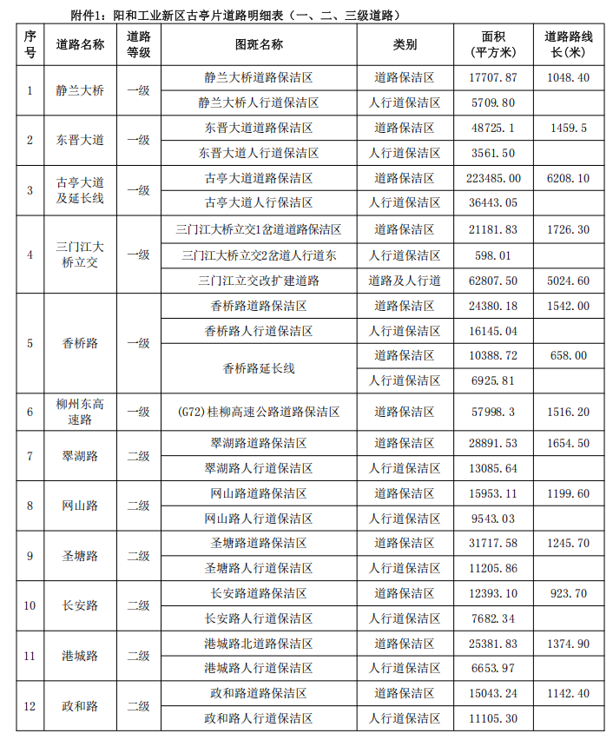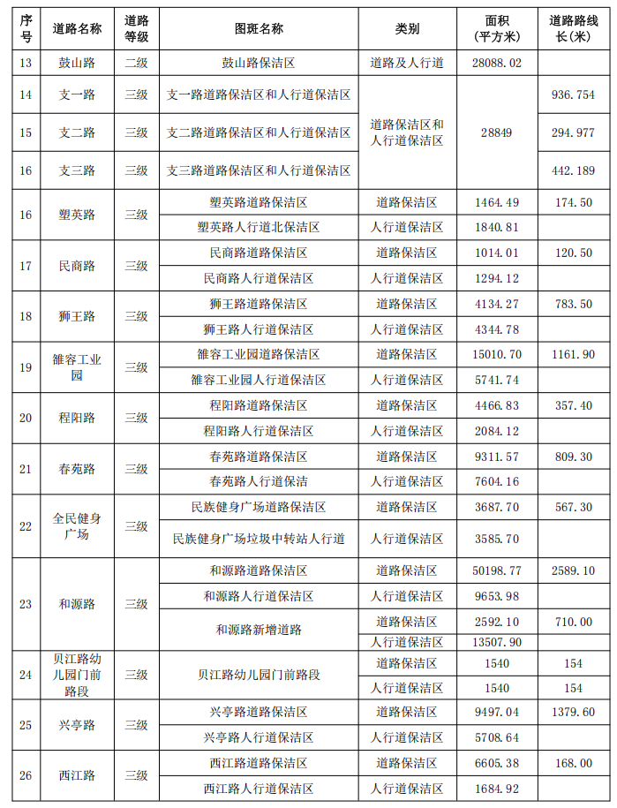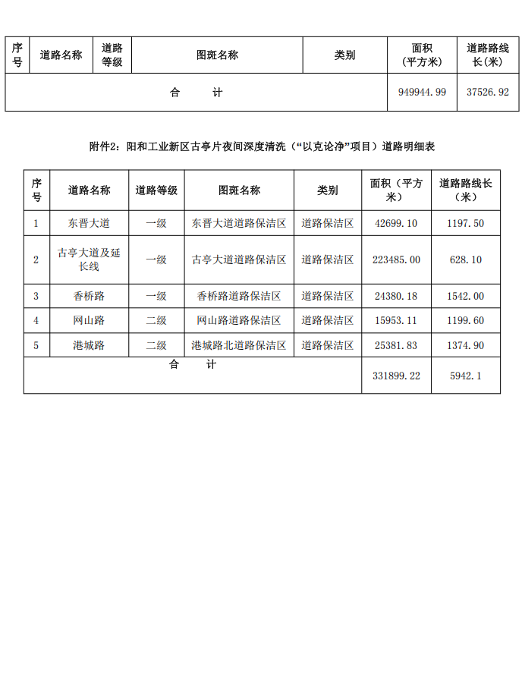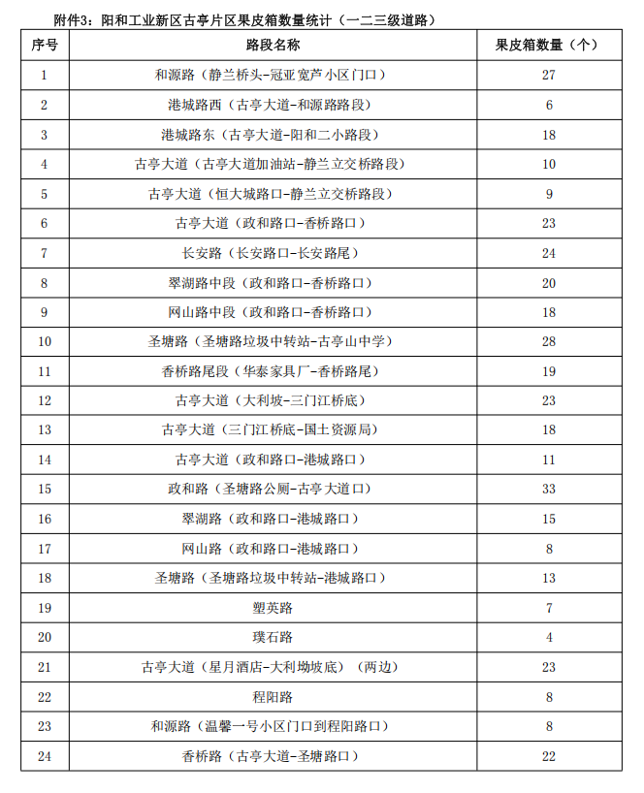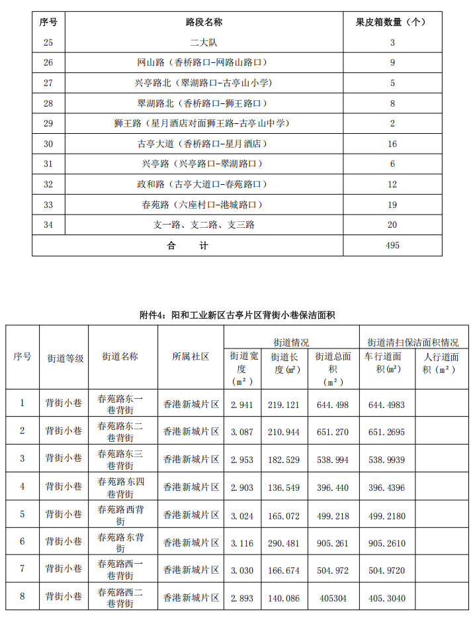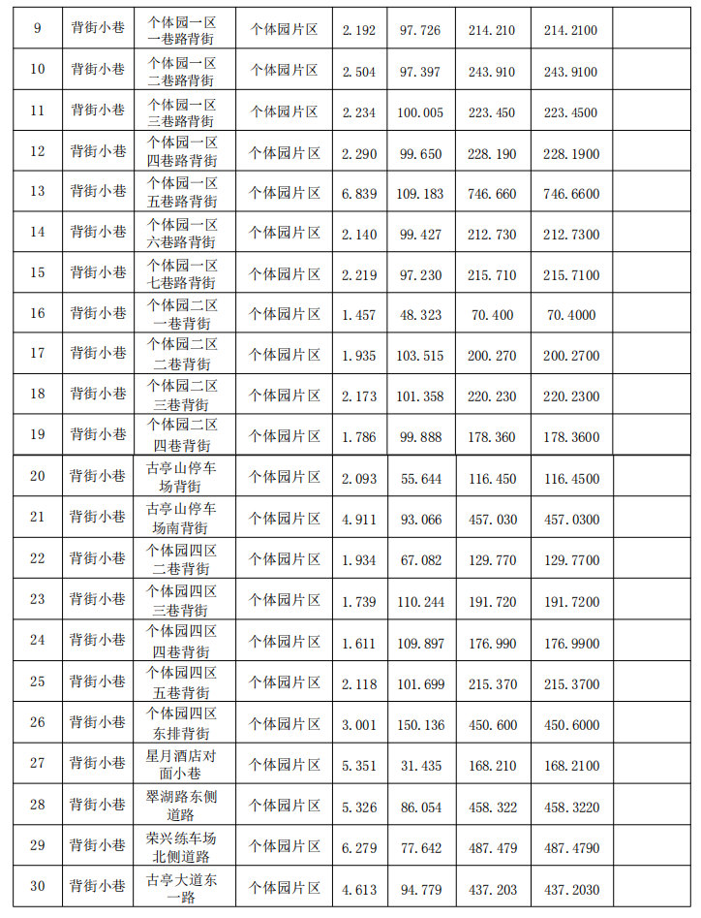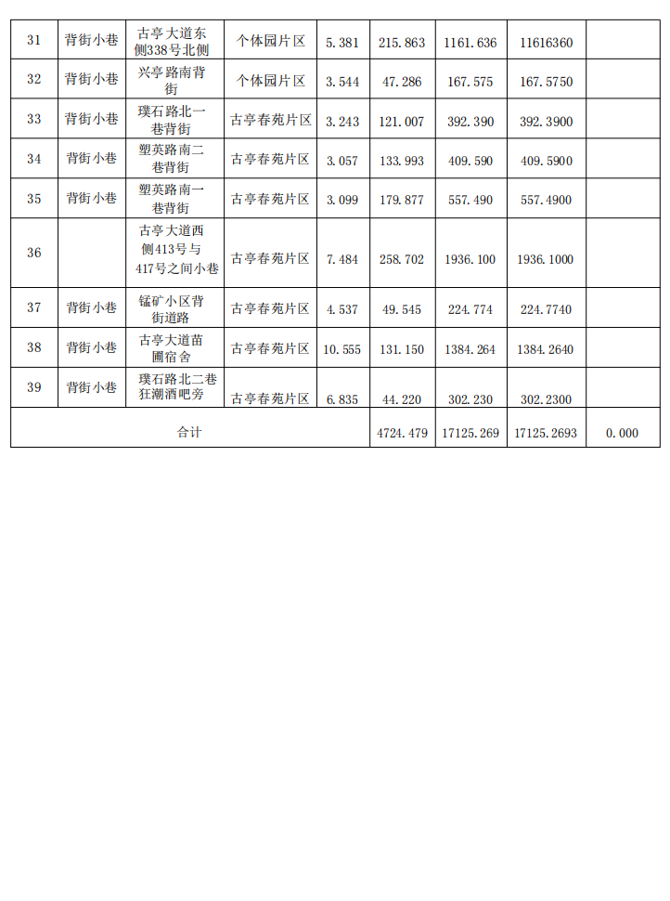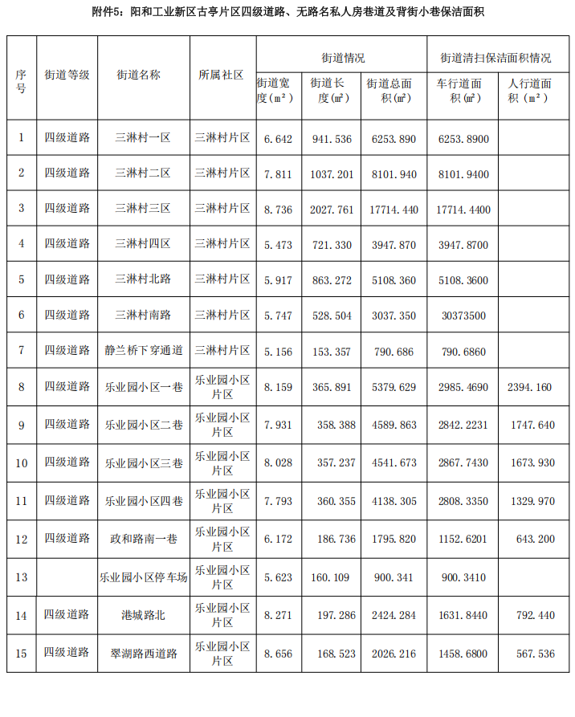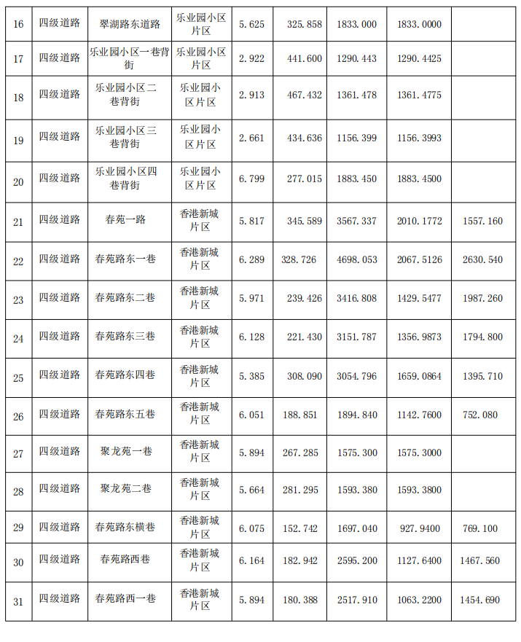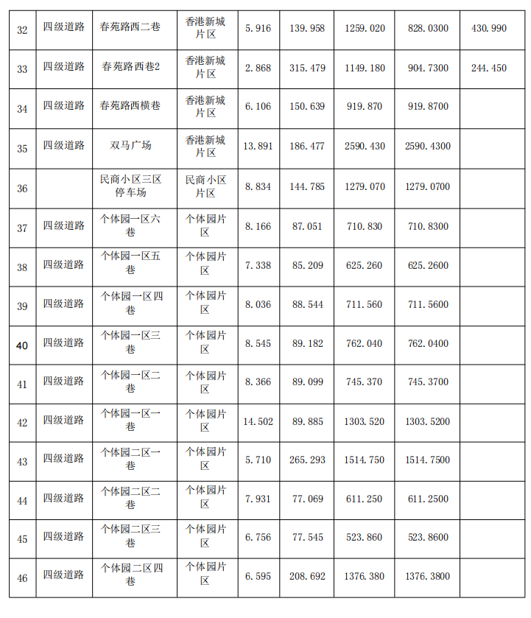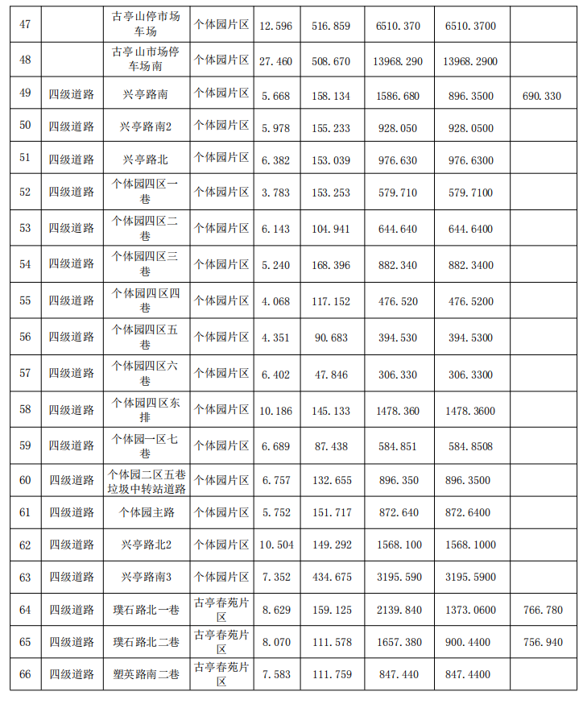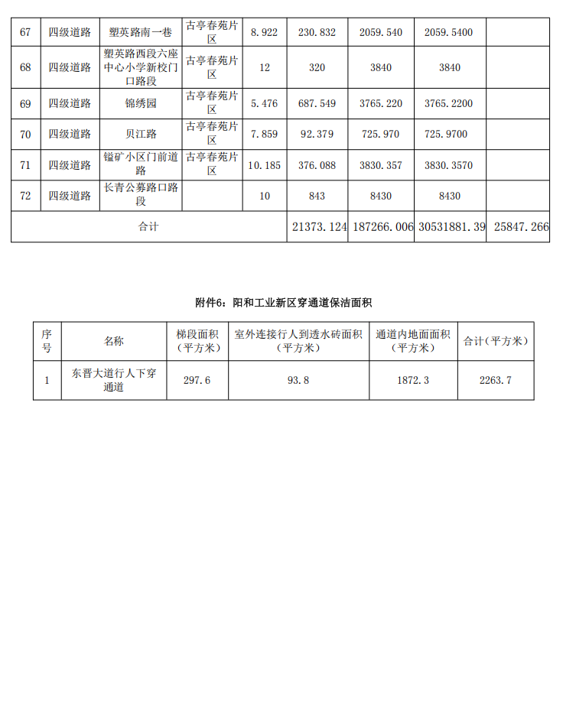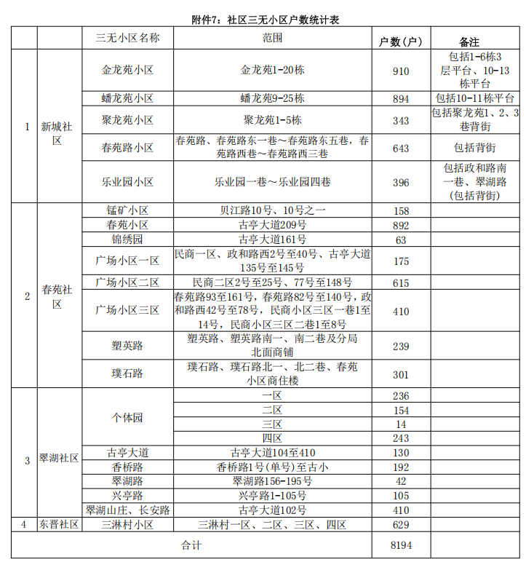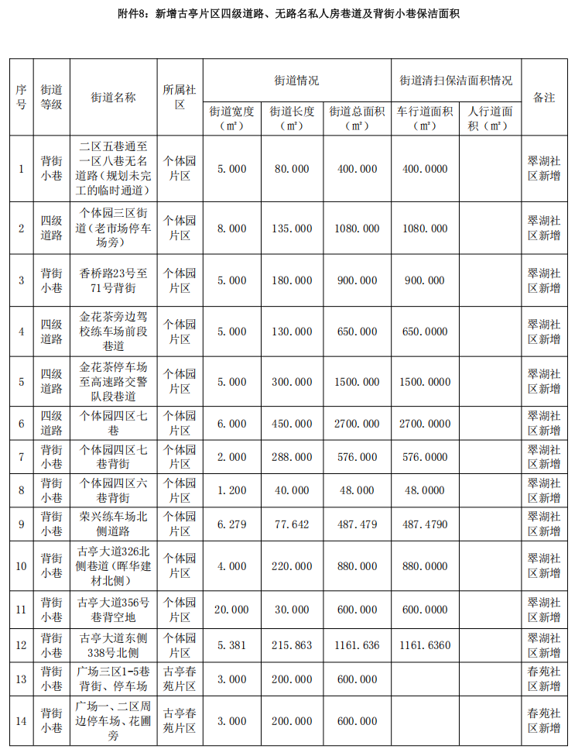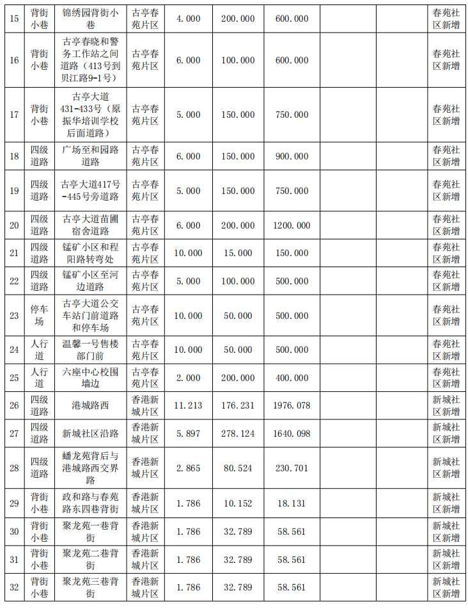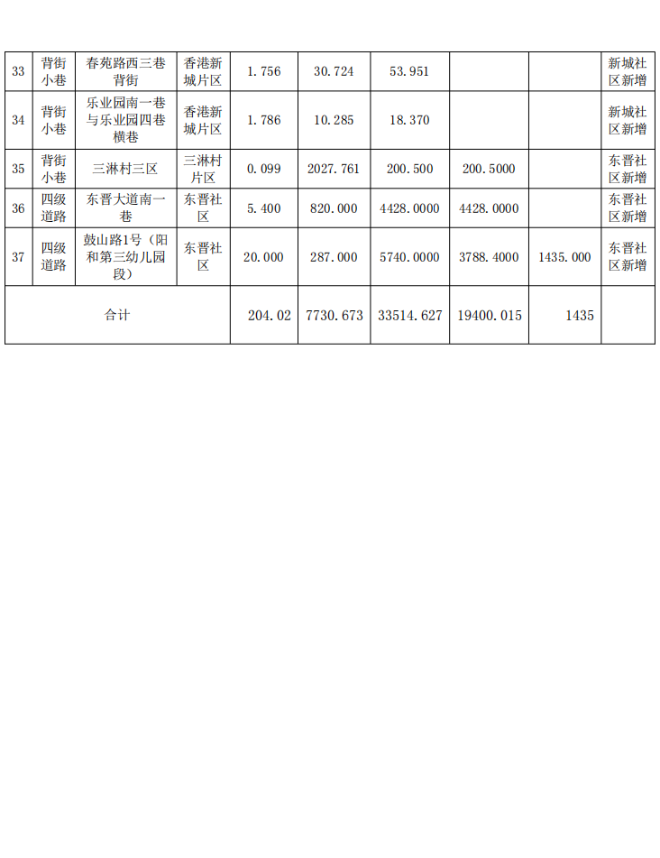

附件：
中小企业划型标准规定
工信部联企业[2011]300号
一、根据《中华人民共和国中小企业促进法》和《国务院关于进一步促进中小企业发展的若干意见》(国发[2009]36号)，制定本规定。
二、中小企业划分为中型、小型、微型三种类型，具体标准根据企业从业人员、营业收入、资产总额等指标，结合行业特点制定。
三、本规定适用的行业包括：农、林、牧、渔业，工业（包括采矿业，制造业，电力、热力、燃气及水生产和供应业），建筑业，批发业，零售业，交通运输业（不含铁路运输业），仓储业，邮政业，住宿业，餐饮业，信息传输业（包括电信、互联网和相关服务），软件和信息技术服务业，房地产开发经营，物业管理，租赁和商务服务业，其他未列明行业（包括科学研究和技术服务业，水利、环境和公共设施管理业，居民服务、修理和其他服务业，社会工作，文化、体育和娱乐业等）。
四、各行业划型标准为：
（一）农、林、牧、渔业。营业收入20000万元以下的为中小微型企业。其中，营业收入500万元及以上的为中型企业，营业收入50万元及以上的为小型企业，营业收入50万元以下的为微型企业。
（二）工业。从业人员1000人以下或营业收入40000万元以下的为中小微型企业。其中，从业人员300人及以上，且营业收入2000万元及以上的为中型企业；从业人员20人及以上，且营业收入300万元及以上的为小型企业；从业人员20人以下或营业收入300万元以下的为微型企业。
（三）建筑业。营业收入80000万元以下或资产总额80000万元以下的为中小微型企业。其中，营业收入6000万元及以上，且资产总额5000万元及以上的为中型企业；营业收入300万元及以上，且资产总额300万元及以上的为小型企业；营业收入300万元以下或资产总额300万元以下的为微型企业。
（四）批发业。从业人员200人以下或营业收入40000万元以下的为中小微型企业。其中，从业人员20人及以上，且营业收入5000万元及以上的为中型企业；从业人员5人及以上，且营业收入1000万元及以上的为小型企业；从业人员5人以下或营业收入1000万元以下的为微型企业。
（五）零售业。从业人员300人以下或营业收入20000万元以下的为中小微型企业。其中，从业人员50人及以上，且营业收入500万元及以上的为中型企业；从业人员10人及以上，且营业收入100万元及以上的为小型企业；从业人员10人以下或营业收入100万元以下的为微型企业。
（六）交通运输业。从业人员1000人以下或营业收入30000万元以下的为中小微型企业。其中，从业人员300人及以上，且营业收入3000万元及以上的为中型企业；从业人员20人及以上，且营业收入200万元及以上的为小型企业；从业人员20人以下或营业收入200万元以下的为微型企业。
（七）仓储业。从业人员200人以下或营业收入30000万元以下的为中小微型企业。其中，从业人员100人及以上，且营业收入1000万元及以上的为中型企业；从业人员20人及以上，且营业收入100万元及以上的为小型企业；从业人员20人以下或营业收入100万元以下的为微型企业。
（八）邮政业。从业人员1000人以下或营业收入30000万元以下的为中小微型企业。其中，从业人员300人及以上，且营业收入2000万元及以上的为中型企业；从业人员20人及以上，且营业收入100万元及以上的为小型企业；从业人员20人以下或营业收入100万元以下的为微型企业。
（九）住宿业。从业人员300人以下或营业收入10000万元以下的为中小微型企业。其中，从业人员100人及以上，且营业收入2000万元及以上的为中型企业；从业人员10人及以上，且营业收入100万元及以上的为小型企业；从业人员10人以下或营业收入100万元以下的为微型企业。
（十）餐饮业。从业人员300人以下或营业收入10000万元以下的为中小微型企业。其中，从业人员100人及以上，且营业收入2000万元及以上的为中型企业；从业人员10人及以上，且营业收入100万元及以上的为小型企业；从业人员10人以下或营业收入100万元以下的为微型企业。
（十一）信息传输业。从业人员2000人以下或营业收入100000万元以下的为中小微型企业。其中，从业人员100人及以上，且营业收入1000万元及以上的为中型企业；从业人员10人及以上，且营业收入100万元及以上的为小型企业；从业人员10人以下或营业收入100万元以下的为微型企业。
（十二）软件和信息技术服务业。从业人员300人以下或营业收入10000万元以下的为中小微型企业。其中，从业人员100人及以上，且营业收入1000万元及以上的为中型企业；从业人员10人及以上，且营业收入50万元及以上的为小型企业；从业人员10人以下或营业收入50万元以下的为微型企业。
（十三）房地产开发经营。营业收入200000万元以下或资产总额10000万元以下的为中小微型企业。其中，营业收入1000万元及以上，且资产总额5000万元及以上的为中型企业；营业收入100万元及以上，且资产总额2000万元及以上的为小型企业；营业收入100万元以下或资产总额2000万元以下的为微型企业。
（十四）物业管理。从业人员1000人以下或营业收入5000万元以下的为中小微型企业。其中，从业人员300人及以上，且营业收入1000万元及以上的为中型企业；从业人员100人及以上，且营业收入500万元及以上的为小型企业；从业人员100人以下或营业收入500万元以下的为微型企业。
（十五）租赁和商务服务业。从业人员300人以下或资产总额120000万元以下的为中小微型企业。其中，从业人员100人及以上，且资产总额8000万元及以上的为中型企业；从业人员10人及以上，且资产总额100万元及以上的为小型企业；从业人员10人以下或资产总额100万元以下的为微型企业。
（十六）其他未列明行业。从业人员300人以下的为中小微型企业。其中，从业人员100人及以上的为中型企业；从业人员10人及以上的为小型企业；从业人员10人以下的为微型企业。
五、企业类型的划分以统计部门的统计数据为依据。
六、本规定适用于在中华人民共和国境内依法设立的各类所有制和各种组织形式的企业。个体工商户和本规定以外的行业，参照本规定进行划型。
七、本规定的中型企业标准上限即为大型企业标准的下限，国家统计部门据此制定大中小微型企业的统计分类。国务院有关部门据此进行相关数据分析，不得制定与本规定不一致的企业划型标准。
八、本规定由工业和信息化部、国家统计局会同有关部门根据《国民经济行业分类》修订情况和企业发展变化情况适时修订。
九、本规定由工业和信息化部、国家统计局会同有关部门负责解释。
十、本规定自发布之日起执行，原国家经贸委、原国家计委、财政部和国家统计局2003年颁布的《中小企业标准暂行规定》同时废止。

第三章 投标人须知

投标人须知前附表
条款号 | 编列内容
3 | 1.投标人的资格要求详见招标公告。  2.投标人出现下列情形之一的，不得参加政府采购活动：  2.1单位负责人为同一人或者存在直接控股、管理关系的不同供应商，不得参加同一合同项下的政府采购活动。为本项目提供过整体设计、规范编制或者项目管理、监理、检测等服务的供应商，不得再参加本项目上述服务以外的其他采购活动。  2.2对在“信用中国”网站（www.creditchina.gov.cn） 、中国政府采购网（www.ccgp.gov.cn）被列入失信被执行人、重大税收违法失信主体、政府采购严重违法失信行为记录名单及其他不符合《中华人民共和国政府采购法》第二十二条规定条件的供应商，不得参与政府采购活动。
6.1 | 本项目是否接受联合体投标：详见招标公告。
6.2 | R不允许联合体 £允许联合体  如接受联合体投标，联合体投标要求如下：  1.两个以上投标人可以组成一个投标联合体，以一个投标人的身份共同参加投标。联合体投标的，须提供《联合体投标协议书》（格式后附）。  2.以联合体形式参加投标的，联合体各方均必须具备《中华人民共和国政府采购法》第二十二条第一款规定的基本条件（涉及行政许可范围的内容，联合体各方均应具备相应资质）。本项目有特殊要求规定投标人特定条件的，联合体各方中至少有一方必须符合招标文件规定的特定条件。  3.联合体各方之间必须签订联合投标协议，协议书必须明确主体方（或者牵头方）并明确约定联合体各方承担的工作和相应的责任（各方承担责任与义务的分工必须符合采购需求，否则，联合体投标无效），并将联合投标协议放入投标文件。联合体各方必须共同与采购人签订采购合同，就采购合同约定的事项对采购人承担连带责任。  4.以联合体形式参加政府采购活动的，联合体各方不得再单独参加或者与其他投标人另外组成联合体参加同一合同项下的政府采购活动。  5.联合体中有同类资质的投标人按照联合体分工承担相同工作的，应当按照资质等级较低的投标人确定资质等级。  6.联合体投标业绩、履约能力按照联合体各方其中较高的一方认定并计算（招标文件另有规定的除外）。  7.投标人为联合体的，可以由联合体中的一方或者多方共同交纳投标保证金，其交纳的保证金对联合体各方均具有约束力。  8.联合体各方均应按照招标文件的规定提交资格证明文件。
7.2 | 不允许分包  □允许分包  分包金额或者比例： 。
11.2 | R不组织现场考察：  组织现场考察：  集中时间： / 年 / 月 / 日 / 时 / 分，逾期后果自负。集中地点：  联系人： / ；联系电话： / 。
11.2 | 不组织召开开标前答疑会  □组织召开开标前答疑会  会议开始时间： / 年 / 月 / 日 / 时 / 分，逾期后果自负。会议地点： / 。
13 | 报价文件：  1.投标函（格式后附）；（必须提供，否则按无效投标处理）  2.开标一览表（格式后附）；（必须提供，否则按无效投标处理）  3.中小企业声明函或残疾人福利性单位声明函或投标人属于监狱企业的证明材料[省级以上监狱管理局、戒毒管理局(含新疆生产建设兵团)出具]（格式后附，如有）  4.投标人针对报价需要说明的其他文件和说明（格式自拟）。  注：以上标明“必须提供”的，必须加盖投标人电子签章，否则按无效投标处理。
13 | 资格证明文件  - 投标人为法人或者其他组织的，提供营业执照等证明文件（如营业执照或者事业单位法人证书或者执业许可证或者登记证书等），投标人为自然人的，提供身份证复印件；（必须提供，否则按无效投标处理）  - 政府采购供应商资格信用承诺函（格式后附）；（必须提供，否则按无效投标处理）  - 投标人直接控股股东信息表（格式后附）；（必须提供，否则按无效投标处理）  - 投标人直接管理关系信息表（格式后附）；（必须提供，否则按无效投标处理）  - 投标声明；（格式后附）；（必须提供，否则按无效投标处理）  - 除招标文件规定必须提供以外，投标人认为需要提供的其他证明材料。  注：1.以上标明“必须提供”的材料属于复印件的，必须加盖投标人电子签章，否则按无效投标处理。  2、投标声明必须由法定代表人在规定签章处签字并加盖投标人公章,否则按无效投标处理。  3.分公司参加投标的，应当取得总公司授权。
13 | 商务及技术文件：  - 无围标串标行为的承诺函（格式后附）；（必须提供，否则按无效投标处理）  - 法定代表人身份证明及法定代表人有效身份证正反面复印件（格式后附）；（除自然人投标外必须提供，否则按无效投标处理）  - 授权委托书及委托代理人有效身份证正反面复印件（格式后附）；（委托时必须提供，否则按无效投标处理）  - 投标保证金提交凭证；（如要求提交投标保证金的则必须提供，否则按无效投标处理）  - 商务要求偏离表（格式后附）；（必须提供，否则按无效投标处理）  - 服务方案（格式自拟）；（必须提供，否则按无效投标处理）  - 投标人情况介绍（格式自拟）  - 服务要求偏离表（格式后附）；（必须提供，否则按无效投标处理）  - 实施方案及实施人员一览表；（必须提供，否则按无效投标处理）  - 投标人对本项目的合理化建议和改进措施（格式自拟）；  - 除招标文件规定必须提供以外，投标人认为需要提供的其他证明材料（格式自拟）。（投标人根据“第二章 采购需求”及“第四章 评标方法及评标标准”提供有关证明材料）。  注：以上标明“必须提供”的材料的，必须加盖投标人电子签章，否则按无效投标处理。
16.2 | 投标报价是履行合同的最终价格，即满足全部采购需求所应提供的服务，以及伴随的货物和工程（如有）的价格；包括投标服务、货物、工程的成本、运输（含保险）、安装（如有）、调试、检验、技术服务、培训、税费等所有费用。（采购需求另有约定的，从其约定）
17.2 | 投标有效期：自投标截止之日起 60 日。
18.1 | □本项目不收取投标保证金。  本项目收取投标保证金，具体规定如下：  投标保证金：人民币叁仟元整（¥3000.00）  投标保证金的交纳方式：银行转账、支票、汇票、本票或者银行、保险机构出具的保函、保险，禁止采用现钞方式。采用银行转账方式的，在投标截止时间前从投标人账户交至指定账户并且到账（开户名称：柳州市誉升项目管理有限公司，开户银行：柳州银行股份有限公司文昌支行，账号：7031 0500 0000 0000 8012）。采用支票、汇票、本票或者保函、保险等方式的，在投标截止时间前，投标人必须递交单独密封的支票、汇票、本票或者保函、保险原件（采用电子保函、保险方式交纳投标保证金的，无需递交原件）。否则视为无效投标保证金。  相关要求：  1.投标保证金采用银行转账交纳方式的，在投标截止时间前交至指定账户并且到账，投标人应将银行转账底单的复印件作为投标保证金提交凭证，放置于商务及技术文件中，否则投标无效。  2.投标保证金采用支票、汇票、本票或者银行、保险机构出具的保函、保险交纳方式的，投标人应将支票、汇票、本票或者银行、保险机构出具的保函、保险的复印件作为投标保证金提交凭证，放置于商务及技术文件中，否则投标无效。投标人必须在投标截止时间前采用现场或邮寄方式（现场提交地址：柳州市誉升项目管理有限公司（柳州市鱼峰区文昌路17号柳州华润中心B座27-3号）；邮寄地址：柳州市誉升项目管理有限公司（柳州市鱼峰区文昌路17号柳州华润中心B座27-3号），收件人：郑珏卿，联系方式：0772-3121182）将单独密封的支票、汇票、本票或者银行、保险机构出具的保函、保险原件提交给采购人或者采购代理机构（采用电子保函、保险方式交纳投标保证金的，无需递交原件），未按时提交的，投标无效，由采购人或者采购代理机构向投标人出具回执（邮寄方式的除外），并妥善保管。  3.投标人为联合体的，可以由联合体中的一方或者多方共同交纳投标保证金，其交纳的保证金对联合体各方均具有约束力。  注：1.投标保证金在投标截止时间后提交的，或者不按规定交纳方式交纳的，或者未足额交纳的（包含保函或保险额度不足的），视为无效投标保证金。  2.投标人采用现钞方式或者从个人账户（自然人投标除外）转出的投标保证金，视为无效投标保证金。  3.支票、汇票或者本票出现无效或者背书情形的，视为无效投标保证金。  4.保函、保险有效期低于投标有效期的，视为无效投标保证金。  5.采用银行、保险机构出具保函的，必须为无条件保函，否则视为无效投标保证金。  6.采用投标保证保险的，保单确定的受益人（本项目采购人）的权益应与采用银行保函形式同等，否则视为无效投标保证金。
20 | 本项目不接受电子备份投标文件
21.1 | 1.提交投标文件截止时间：详见招标公告  2.投标地点：详见招标公告
23 | 1.开标时间：详见招标公告  2.开标地点：详见招标公告
24.3（1） | 电子投标文件解密时间： 30 分钟
25.3（2） | 采购人或者采购代理机构在资格审查结束前，对投标人进行信用查询。  查询渠道：“信用中国”网站（www.creditchina.gov.cn） 、中国政府采购网（www.ccgp.gov.cn）。  信用查询截止时点：资格审查结束前  查询记录和证据留存方式：在查询网站中直接截图查询记录，截图作为在“广西政府采购云平台”平台作为附件上传保存。  信用信息使用规则：对在“信用中国”网站（www.creditchina.gov.cn） 、中国政府采购网（www.ccgp.gov.cn）被列入失信被执行人、重大税收违法失信主体、政府采购严重违法失信行为记录名单及其他不符合《中华人民共和国政府采购法》第二十二条规定条件的供应商，采购人或者采购代理机构应当拒绝其参与政府采购活动。两个以上的自然人、法人或者其他组织组成一个联合体，以一个供应商的身份共同参加政府采购活动的，应当对所有联合体成员进行信用记录查询，联合体成员存在不良信用记录（被列入失信被执行人、重大税收违法失信主体、政府采购严重违法失信行为记录名单及其他不符合《中华人民共和国政府采购法》第二十二条规定条件的供应商）的，视同联合体存在不良信用记录。
26.1 | 评标委员会的人数： 7 人
29.1 | 评标方法：  综合评分法  □最低评标价法
29.2 | 商务要求评审中允许负偏离的条款数为0项。  技术要求评审中允许负偏离的条款数为0项。
29.3 | 中标候选人推荐数量：  3 名  □根据[总得分由高到低（综合评分法）/评标报价从低到高（最低评标价法）]排列次序并全部推荐为中标候选人
30.1 | 采用综合评分法的采购项目，采购人确定中标供应商时，出现中标候选人并列的情形，采购人按以下的方式确定中标供应商：  依次按投标报价低的优先、技术评分高的优先、商务评分高的优先的顺序确定；  □随机抽取；  采用最低评标价法的采购项目，采购人确定中标供应商时，出现中标候选人并列的情形，采购人按以下的方式确定中标供应商：  □依次按投标报价低的优先、带“▲”的实质性要求正偏离项数多的优先、均无正偏离或者正偏离项数一致时负偏离项数少的优先、故障响应时间短优先的顺序确定。  □随机抽取；
35.1 | 本项目不收取履约保证金。  £本项目收取履约保证金。
36.1 | 温馨提示（非强制要求）：投标人（供应商）可凭中标（成交）通知书、政府采购合同，通过中征应收账款融资服务平台向银行在线申请“政采贷”融资。
38.2 | 接收质疑函方式：以书面形式  质疑联系部门及联系方式：柳州市誉升项目管理有限公司招标部，联系电话：0772-3121182，通讯地址：柳州市鱼峰区文昌路17号柳州华润中心B座27-3号。  业务时间：工作日每天上午9时00分到12时00分，下午3时00分到6时00分。
39.1 | 1.采购代理费支付方式：  本项目代理服务费由 中标供应商 在领取中标通知书时，一次性向采购代理机构支付。  □采购人支付。  2.采购代理费收取标准：  以项目（中标金额/□采购预算/□暂定中标金额/□其他 / ）为计费额，按本须知正文第39.2条规定的收费计算标准（货物招标/服务招标/□工程招标）采用差额定率累进法计算出收费基准价格，采购代理收费以（þ收费基准价格/收费基准价格下浮 /□收费基准价格上浮 / %）收取。  固定采购代理收费 。
40.1 | 解释：构成本招标文件的各个组成文件应互为解释，互为说明；除招标文件中有特别规定外，仅适用于招标投标阶段的规定，按更正公告（澄清公告）、招标公告、采购需求、投标人须知、评标方法及评标标准、拟签订的合同文本、投标文件格式的先后顺序解释；同一组成文件中就同一事项的规定或者约定不一致的，以编排顺序在后者为准；同一组成文件不同版本之间有不一致的，以形成时间在后者为准；更正公告（澄清公告）与同步更新的招标文件不一致时以更正公告（澄清公告）为准。按本款前述规定仍不能形成结论的，由采购人或者采购代理机构负责解释。
40.2 | 1.本招标文件中描述投标人的“公章”是指根据我国对公章的管理规定，用投标人法定主体行为名称制作的印章，除本招标文件有特殊规定外，投标人的财务章、部门章、分公司章、工会章、合同章、投标专用章、业务专用章及银行的转账章、现金收讫章、现金付讫章等其他形式印章均不能代替公章。  2.本招标文件所称的“电子签章”、“电子签名”，是指经“广西政府采购云平台”平台认可的CA认证的电子签名数据为表现形式的印章，可用于签署电子投标文件，电子印章与实物印章具有同等法律效力，不因其采用电子化表现形式而否定其法律效力。  3.投标人为其他组织或者自然人时，本招标文件规定的法定代表人指负责人或者自然人。本招标文件所称负责人是指参加投标的其他组织营业执照或者执业许可证等证照上的负责人，本招标文件所称自然人指参与投标的自然人本人，且应具备独立承担民事责任能力，自然人应当为年满18岁以上成年人（十六周岁以上的未成年人，以自己的劳动收入为主要生活来源的，视为完全民事行为能力人）。  4.本招标文件中描述投标人的“签字”是指投标人的法定代表人或者委托代理人亲自在文件规定签字处亲笔写上个人的名字的行为，私章、签字章、印鉴、影印等其他形式均不能代替亲笔签字。  5.本招标文件所称的“以上”“以下”“以内”“届满”，包括本数；所称的“不满”“超过”“以外”，不包括本数。

投标人须知正文

一、总 则

1.适用范围
1.1适用法律：本项目采购人、采购代理机构、投标人、评标委员会的相关行为均受《中华人民共和国政府采购法》、《中华人民共和国政府采购法实施条例》、《政府采购货物和服务招标投标管理办法》及本项目本级和上级财政部门政府采购有关规定的约束和保护。
1.2本招标文件适用于本项目的所有采购程序和环节（法律、法规另有规定的，从其规定）。

2.定义
2.1“采购人”是指依法进行政府采购的国家机关、事业单位、团体组织。
2.2“采购代理机构”是指政府采购集中采购机构和集中采购机构以外的采购代理机构。
2.3“供应商”是指向采购人提供货物、工程或者服务的法人、其他组织或者自然人。
2.4“投标人”是指响应招标、参加投标竞争的法人、其他组织或者自然人。
2.5“服务”是指除货物和工程以外的其他政府采购对象。
2.6“书面形式”是指合同书、信件和数据电文（包括电报、电传、传真、电子数据交换和电子邮件）等可以有形地表现所载内容的形式。
2.7“实质性要求”是指招标文件中已经指明不满足则投标无效的条款，或者不能负偏离的条款，或者采购需求中带“▲”的条款。
2.8“正偏离”，是指投标文件对招标文件“采购需求”中有关条款作出的响应优于条款要求并有利于采购人的情形。
2.9“负偏离”，是指投标文件对招标文件“采购需求”中有关条款作出的响应不满足条款要求，导致采购人要求不能得到满足的情形。
2.10“允许负偏离的条款”是指采购需求中的不属于“实质性要求”的条款。

3.投标人的资格要求
投标人的资格要求详见“投标人须知前附表”。

4.投标委托
投标人代表参加投标活动过程中必须携带个人有效身份证件。如投标人代表不是法定代表人，须持有授权委托书（按第六章要求格式填写）。

5.投标费用
投标费用：投标人应承担参与本次采购活动有关的所有费用，包括但不限于获取招标文件、勘查现场、编制和提交投标文件、参加澄清说明、签订合同等，不论投标结果如何，均应自行承担。

6.联合体投标
6.1本项目是否接受联合体投标，详见“投标人须知前附表”。
6.2如接受联合体投标，联合体投标要求详见“投标人须知前附表”。
6.3根据《政府采购促进中小企业发展管理办法》（财库〔2020〕46号）及《广西壮族自治区财政厅关于贯彻落实政府采购支持中小企业发展政策的通知》（桂财采〔2022〕31号）的规定，接受大中型企业与小微企业组成联合体或者允许大中型企业向一家或者多家小微企业分包的采购项目，对于联合协议或者分包意向协议约定小微企业的合同份额占到合同总金额30%以上的，采购人、采购代理机构应当对联合体或者大中型企业的报价给予4%-6%的扣除，用扣除后的价格参加评审。

7.转包与分包
7.1本项目不允许转包。
7.2本项目是否允许分包详见“投标人须知前附表”，本项目不允许违法分包。允许分包的非主体、非关键性工作，根据法律法规规定承担该工作需要行政许可的，如该工作由投标人自行承担，投标人应具备相应的行政许可，如投标人不具备相应的行政许可必须采用分包的方式，但分包投标人应具备相应行政许可。
7.3投标人根据招标文件的规定和采购项目的实际情况，拟在中标后将中标项目的非主体、非关键性工作分包的，应当在投标文件中载明分包承担主体，分包承担主体应当具备相应资质条件且不得再次分包。

8.特别说明
8.1如果本招标文件要求提供投标人或制造商的资格、信誉、荣誉、业绩与企业认证等材料的，资格、信誉、荣誉、业绩与企业认证等必须为投标人或者制造商所拥有或自身获得。
8.2投标人应仔细阅读招标文件的所有内容，按照招标文件的要求提交投标文件，并对所提供的全部资料的真实性承担法律责任。
8.3投标人在投标活动中提供任何虚假材料，将报监管部门查处；中标后发现的，中标供应商须依照《中华人民共和国消费者权益保护法》规定赔偿采购人，且民事赔偿并不免除违法投标人的行政与刑事责任。

9.回避与串通投标
9.1在政府采购活动中，采购人员及相关人员与供应商有下列利害关系之一的，应当回避：
（1）参加采购活动前3年内与供应商存在劳动关系；
（2）参加采购活动前3年内担任供应商的董事、监事；
（3）参加采购活动前3年内是供应商的控股股东或者实际控制人；
（4）与供应商的法定代表人或者负责人有夫妻、直系血亲、三代以内旁系血亲或者近姻亲关系；
（5）与供应商有其他可能影响政府采购活动公平、公正进行的关系。
供应商认为采购人员及相关人员与其他供应商有利害关系的，可以向采购人或者采购代理机构书面提出回避申请，并说明理由。采购人或者采购代理机构应当及时询问被申请回避人员，有利害关系的被申请回避人员应当回避。
9.2有下列情形之一的视为投标人相互串通投标，投标文件将被视为无效：
（1）不同投标人的投标文件由同一单位或者个人编制；
（2）不同投标人委托同一单位或者个人办理投标事宜；
（3）不同的投标人的投标文件载明的项目管理员为同一个人；
（4）不同投标人的投标文件异常一致或者投标报价呈规律性差异；
（5）不同投标人的投标文件相互混装；
（6）不同投标人的投标保证金从同一单位或者个人账户转出。
9.3供应商有下列情形之一的，属于恶意串通行为，将报同级监督管理部门：
（1）供应商直接或者间接从采购人或者采购代理机构处获得其他供应商的相关信息并修改其投标文件或者投标文件；
（2）供应商按照采购人或者采购代理机构的授意撤换、修改投标文件或者投标文件；
（3）供应商之间协商报价、技术方案等投标文件或者投标文件的实质性内容；
（4）属于同一集团、协会、商会等组织成员的供应商按照该组织要求协同参加政府采购活动；
（5）供应商之间事先约定一致抬高或者压低投标报价，或者在招标项目中事先约定轮流以高价位或者低价位中标，或者事先约定由某一特定供应商中标，然后再参加投标；
（6）供应商之间商定部分供应商放弃参加政府采购活动或者放弃中标；
（7）供应商与采购人或者采购代理机构之间、供应商相互之间，为谋求特定供应商中标或者排斥其他供应商的其他串通行为。

二、招标文件

10.招标文件的组成
（1）招标公告；
（2）采购需求；
（3）投标人须知；
（4）评标方法及评标标准；
（5）拟签订的合同文本；
（6）投标文件格式。

11.招标文件的澄清、修改 、现场考察和答疑会
11.1采购人或者采购代理机构可以对已发出的招标文件进行必要的澄清或者修改，但不得改变采购标的和资格条件。澄清或者修改应当在原公告发布媒体上发布澄清公告。澄清或者修改的内容为招标文件的组成部分。
澄清或者修改的内容可能影响投标文件编制的，采购人或者采购代理机构应当在投标截止时间至少15日前，以书面形式通知所有获取招标文件的潜在投标人；不足15日的，采购人或者采购代理机构应当顺延提交投标文件的截止时间。
11.2采购人或者采购代理机构可以在招标文件提供期限截止后，组织已获取招标文件的潜在投标人现场考察或者召开开标前答疑会，具体详见“投标人须知前附表”。

三、投标文件的编制

12.投标文件的编制原则
投标人必须按照招标文件的要求编制投标文件。投标文件必须对招标文件提出的要求和条件作出明确响应。

13.投标文件的组成
投标文件由报价文件、资格证明文件、商务及技术文件三部分组成。
（1）报价文件： 具体材料见“投标人须知前附表”。
（2）资格证明文件：具体材料见“投标人须知前附表”。
（3）商务及技术文件：具体材料见“投标人须知前附表”。

14.投标文件的语言及计量
14.1语言文字
投标文件以及投标人与采购人就有关投标事宜的所有来往函电，均应以中文书写（除专用术语外，与招标投标有关的语言均使用中文。必要时专用术语应附有中文注释）。投标人提交的支持文件和印刷的文献可以使用别的语言，但其相应内容应同时附中文翻译文本，在解释投标文件时以中文翻译文本为主。对不同文字文本投标文件的解释发生异议的，以中文文本为准。
14.2投标计量单位
招标文件已有明确规定的，使用招标文件规定的计量单位；招标文件没有规定的，应采用中华人民共和国法定计量单位，货币种类为人民币，否则视同未响应。

15.投标的风险
投标人没有按照招标文件要求提供全部资料，或者投标人没有对招标文件作出实质性响应是投标人的风险，并可能导致其投标被拒绝。

16.投标报价
16.1投标报价应按“第六章 投标文件格式”中“开标一览表”格式填写。
16.2投标报价具体包括内容详见“投标人须知前附表”。
16.3投标人必须就所投的全部内容作完整唯一总价报价，不得存在漏项报价；投标人必须就所投的单项内容作唯一报价。

17.投标有效期
17.1投标有效期是指为保证采购人有足够的时间在开标后完成评标、定标、合同签订等工作而要求投标人提交的投标文件在一定时间内保持有效的期限。
17.2 投标有效期应按招标文件规定的期限作出承诺，具体详见“投标人须知前附表”。承诺的投标有效期低于招标文件规定期限的，按无效投标处理。
17.3投标人的投标文件在投标有效期内均保持有效。

18.投标保证金
18.1投标人须按“投标人须知前附表” 的规定提交投标保证金。投标保证金的数额不得超过采购项目预算金额的1%。投标保证金有效期应当与本章投标人须知前附表规定的投标有效期一致。
18.2投标保证金的退还
未中标供应商的投标保证金自中标通知书发出之日起5个工作日内退还；中标供应商的投标保证金自政府采购合同签订之日起5个工作日内退还。
18.3除逾期退还投标保证金和终止招标的情形以外，投标保证金不计息。
18.4投标人有下列情形之一的，投标保证金将不予退还：
（1）投标人在投标有效期内撤销投标文件的；
（2）未按规定提交履约保证金的；
（3）投标人在投标过程中弄虚作假，提供虚假材料的；
（4）中标供应商无正当理由不与采购人签订合同的；
（5）投标人出现本章第9.2、9.3情形的；
（6）法律法规规定的其他情形。

19.投标文件的编制

19. 1投标人应按本招标文件规定的格式和顺序编制、装订投标文件并标注页码,投标文件内容不完整、编排混乱导致投标文件被误读、漏读或者查找不到相关内容的，由此引发的后果由投标人承担。

19. 2投标文件应按报价文件、资格证明文件、商务文件、技术文件分别编制电子文件,并按“广西政府采购云平台”平台的要求编制、加密、上传。

19. 3投标文件须由投标人在规定位置盖公章并签字(具体以投标人须知前附表或投标文件格式规定为准)，否则按无效投标处理。

19. 4投标文件中标注的投标人名称应与主体资格证明(如营业执照、事业单位法人证书、执业许可证、自然人身份证等)及公章一致, 则按无效投标处理。

19. 5投标文件应尽量避免涂改、行间插字或者删除。如果出现上述情况，改动之处应由投标人的法定代表人或者其委托代理人签字或者加盖公章。投标文件因字迹潦草或者表达不清所引起的后果由投标人承担。

20.电子备份投标文件
20. 1电子投标文件编制完成后,投标人应按“广西政府采购云平台”平台的要求进行加密，并在规定时间内解密，否则，由此产生的后果由投标人自行负责。

21.投标文件的提交
21.1投标人必须在“投标人须知前附表”规定的投标文件接收时间和投标地点提交投标文件。
21.2本项目为全流程电子化政府采购项目，通过“广西政府采购云平台”平台( http://ww. gey. zfcg. gxzf. gov. cn)实行在线电子投标。投标人必须在“投标人须知前附表”规定的投标文件接收时间内通过网络将电子投标文件.上传至“广西政府采购云平台”平台，供应商在“广西政府采购云平台”平台提交电子版投标文件时,请填写参加远程开标活动经办人联系方式。
21.3未在规定时间内上传或者未按“广西政府采购云平台”平台的要求编制、加密的电子投标文件，“广西政府采购云平台”平台将拒收。
21. 4电子投标文件提交方式见“招标公告”中“四、提交投标文件截止时间、开标时间和地点”。

22.投标文件的补充、修改、撤回与退回
22. 1投标人应当在投标截止时间前完成电子投标文件的上传、递交，投标截止时间前可以补充、修改或者撤回投标文件。补充或者修改投标文件的，应当先行撤回原文件，补充、修改后重新上传、递交。投标截止时间前未完成上传、递交的，视为撤回投标文件。投标截止时间以后上传递交的投标文件，“广西政府采购云平台”平台将予以拒收。
22. 2在投标截止时间止提交投标文件的投标人不足3家时，不得开标，采购代理机构将根据“广西政府采购云平台”平台的操作将电子版投标文件退回,除此之外采购人和采购代理机构对已提交的投标文件概不退回。
22. 3投标人在投标截止时间后书面通知采购人、采购代理机构撤销投标文件的，将根据本须知正文18. 4的规定不予退还其投标保证金。

四、开 标

23.开标时间和地点
开标时间及地点详见“投标人须知前附表”

24.开标程序
24.1提交投标文件截止时间止，投标人不足3家的，不得开标。
24.2采购代理机构将按照招标文件规定的时间通过“广西政府采购云平台”平台组织线上开标活动，所有供应商均应当准时在线参加，投标人因未在线参加开标而导致投标文件无法按时解密等一切后果由投标人自己承担。
24.3开标程序
（1）解密电子投标文件。“广西政府采购云平台”平台按开标时间自动提取所有投标文件。采购代理机构依托“广西政府采购云平台”平台向各投标人发出电子加密投标文件【开始解密】通知，由投标人按“投标人须知前附表”规定的时间内自行进行投标文件解密。投标人的法定代表人或其委托代理人须凭加密时所用的CA锁准时登录到“广西政府采购云平台”平台电子开标大厅签到并对电子投标文件解密。投标人未在规定的时间内解密投标文件或者解密失败的，投标人的投标文件作无效处理。
（2）电子唱标。投标文件解密结束，宣布的内容均在“广西政府采购云平台”平台远程开标大厅展示。
（3）开标过程由采购代理机构如实记录，并电子留痕，由参加电子开标的各投标人代表对电子开标记录在开标记录公布后15分钟内进行当场校核及勘误，并线上确认是否有异议，未确认的视同认可开标结果。
（4）投标人代表对开标过程和开标记录有疑义，以及认为采购人、采购代理机构相关工作人员有需要回避的情形的，应当场提出询问或者回避申请。采购人、采购代理机构对投标人代表提出的询问或者回避申请应当及时处理。
（5）开标结束。
特别说明：如遇“广西政府采购云平台”平台电子化开标或评审程序调整的，按调整后执行。

五、资格审查

25.资格审查
25.1开标结束后，采购人或者采购代理机构通过电子开评标系统依据招标文件对电子投标文件进行线上资格审查。
25.2资格审查标准为本招标文件中载明对投标人资格要求的条件。本项目资格审查采用合格制，凡符合招标文件规定的投标人资格要求的投标人均通过资格审查。
25.3 投标人有下列情形之一的，资格审查不通过，作无效投标处理：
（1）不具备招标文件中规定的资格要求的；
（2）在“信用中国”网站（www.creditchina.gov.cn）、中国政府采购网（www.ccgp.gov.cn）被列入失信被执行人、重大税收违法失信主体、政府采购严重违法失信行为记录名单及其他不符合《中华人民共和国政府采购法》第二十二条规定条件的；（注：其中信用查询规则见“投标人须知前附表”，“广西政府采购云平台”平台已与“信用中国”网站、中国政府采购网实现数据对接，可直接在线查询）
（3）同一合同项下的不同投标人，单位负责人为同一人或者存在直接控股、管理关系的；为本项目提供过整体设计、规范编制或者项目管理、监理、检测等服务的供应商，再参加该采购项目的其他采购活动的；
（4）不接受公益一类事业单位、使用事业编制且由财政拨款保障的群团组织参与投标；
（5）投标文件中的资格证明文件缺少任一项“投标人须知前附表”资格证明文件规定“必须提供”的文件资料的；
（6）投标文件中的资格证明文件出现任一项不符合“投标人须知前附表”资格证明文件规定“必须提供”的文件资料要求或者无效的。
25.4合格投标人不足3家的，不得评标。

六、评 标

26.组建评标委员会
26.1评标委员会由采购人代表和评审专家组成，具体人数详见“投标人须知前附表”，其中评审专家不得少于成员总数的三分之二。
26.2参加过采购项目前期咨询论证的专家，不得参加该采购项目的评审活动。
26.3采购代理机构应当基于“广西政府采购云平台”平台抽（选）取评审专家。

27.评标的依据
评标委员会以“第四章 评标方法和评标标准”为依据对投标文件进行评审，没有规定的方法、评审因素和标准，不作为评标依据。

28.评标原则
28.1评标原则。评标委员会评标时必须公平、公正、客观，不带任何倾向性和启发性；不得向外界透露任何与评标有关的内容；任何单位和个人不得干扰、影响评标的正常进行；评标委员会及有关工作人员不得私下与投标人接触，不得收受利害关系人的财物或者其他好处。
28.2评委表决。评标委员会成员对需要共同认定的事项存在争议的，应当按照少数服从多数的原则作出结论。
28.3评标的保密。采购人、采购代理机构应当采取必要措施，保证评标在严格保密（封闭式评标）的情况下进行。除采购人代表、评标现场组织人员外，采购人的其他工作人员以及与评标工作无关的人员不得进入评标现场。有关人员对评标情况以及在评标过程中获悉的国家秘密、商业秘密负有保密责任。
28.4评标过程的监控。本项目电子评标过程实行网上留痕、全程录音、录像监控，投标人在评标过程中所进行的试图影响评标结果的不公正活动，可能导致其投标按无效处理。

29.评标方法及中标候选人推荐
29.1本项目的评标方法详见“投标人须知前附表”。
29.2 商务/技术要求允许负偏离的条款数详见“投标人须知前附表”。
29.3 中标候选人推荐数量详见“投标人须知前附表”。
29.4 电子交易活动的中止。采购过程中出现以下情形，导致电子交易平台无法正常运行，或者无法保证电子交易的公平、公正和安全时，采购代理机构可以中止电子交易活动：
（1）电子交易平台发生故障而无法登录访问的；
（2）电子交易平台应用或数据库出现错误，不能进行正常操作的；
（3）电子交易平台发现严重安全漏洞，有潜在泄密危险的；
（4）病毒发作导致不能进行正常操作的；
（5）其他无法保证电子交易的公平、公正和安全的情况。
出现以上情形，不影响采购公平、公正性的，采购代理机构可以待上述情形消除后继续组织电子交易活动；影响或可能影响采购公平、公正性的，经采购代理机构确认、报采购人同意后，终止电子采购活动，应当重新采购。采购代理机构必须对原有的资料及信息作出妥善保密处理，并报财政部门备案。
29.5出现下列情形之一的，应予废标：
（1）符合专业条件的供应商或者对招标文件作实质响应的供应商不足三家的；
（2）出现影响采购公正的违法、违规行为的；
（3）投标人的报价均超过了采购预算，采购人不能支付的；
（4）因重大变故，采购任务取消的。
废标后，采购人应当将废标理由通知所有投标人。

七、中标和合同

30.确定中标供应商
30.1采购代理机构在评标结束之日起2个工作日内将评标报告送采购人，采购人在收到评标报告之日起5个工作日内，在评标报告确定的中标候选人名单中按顺序确定中标供应商。中标候选人并列的，按照“投标人须知前附表”规定的方式确定中标供应商。采购人也可以事先授权评标委员会直接确定中标供应商。
30.2采购人在收到评标报告5个工作日内未按评标报告推荐的中标候选人顺序确定中标供应商，又不能说明合法理由的，视同按评标报告推荐的顺序确定排名第一的中标候选人为中标供应商。

31.结果公告
31.1采购人或者采购代理机构应当自中标供应商确定之日起2个工作日内，在省级以上财政部门指定的媒体上公告中标结果，招标文件应当随中标结果同时公告。采购人或者采购代理发出中标通知书前，应当对中标供应商信用进行查询，对列入失信被执行人、重大税收违法失信主体、政府采购严重违法失信行为记录名单及其他不符合《中华人民共和国政府采购法》第二十二条规定条件的投标人，取消其中标资格，并确定排名第二的中标候选人为中标供应商。排名第二的中标候选人因前款规定的同样原因被取消中标资格的，采购人可以确定排名第三的中标候选人为中标供应商，以此类推。
以上信息查询记录及相关证据与采购文件一并保存。
31.2中标供应商享受《政府采购促进中小企业发展管理办法》（财库〔2020〕46号）规定的中小企业扶持政策的，采购人、采购代理机构应当随中标结果公开中标供应商的《中小企业声明函》。

32.发出中标通知书
在发布中标公告的同时，采购代理机构向中标供应商通过“广西政府采购云平台”平台发出电子中标通知书。对未通过资格审查的投标人，应当告知其未通过的原因；采用综合评分办法评审的，还应当告知未中标供应商本人的评审得分与排序。

33.无义务解释未中标原因
采购代理机构无义务向未中标的投标人解释未中标原因。

34.合同授予标准
合同将授予被确定实质上响应招标文件要求，具备履行合同能力的中标供应商。

35.履约保证金
35.1 履约保证金的金额、提交方式、退付的时间和条件详见 “投标人须知前附表”。中标供应商未按规定提交履约保证金的，视为拒绝与采购人签订合同。
35.2在履约保证金退还日期前，若中标供应商的开户名称、开户银行、账号有变动的，请以书面形式通知履约保证金收取单位，否则由此产生的后果由中标供应商自行承担。

36.签订合同
36.1签订电子采购合同：中标供应商领取电子中标通知书后，在规定的日期、时间、地点，由法定代表人或其授权代表与采购人代表签订电子采购合同。如中标供应商为联合体的，由联合体成员各方法定代表人或其授权代表与采购人代表签订合同。
36.2签订合同时间：按中标通知书规定的时间与采购人签订合同。
36.3中标供应商拒绝签订政府采购合同（包括但不限于放弃中标、因不可抗力不能履行合同而放弃签订合同），采购人可以按照评审报告推荐的中标候选人名单排序，确定下一候选人为中标供应商，也可以重新开展政府采购活动。如采购人无正当理由拒签合同的，给中标供应商造成损失的，中标供应商可追究采购人承担相应的法律责任。
36.4政府采购合同是政府采购项目验收的依据，中标供应商和采购人应当按照采购合同约定的各自的权利和义务全面履行合同。任何一方当事人在履行合同过程中均不得擅自变更、中止或终止合同。政府采购合同继续履行将损害国家利益和社会公共利益的，双方当事人应当变更、中止或终止合同。有过错的一方应当承担赔偿责任，双方都有过错的，各自承担相应的责任。
36.5采购人或中标供应商不得单方面向合同另一方提出任何招标文件没有约定的条件或不合理的要求，作为签订合同的条件；也不得协商另行订立背离招标文件和合同实质性内容的协议。
36.6如签订合同并生效后，供应商无故拒绝或延期，除按照合同条款处理外，将承担相应的法律责任。
36.7政府采购合同履行中，采购人需追加与合同标的相同的货物、工程或者服务的，在不改变合同其他条款的前提下，可以与供应商协商签订补充合同，但所有补充合同的采购金额不得超过原合同采购金额的10%。

37.政府采购合同公告
采购人或者受托采购代理机构应当自政府采购合同签订之日起2个工作日内，将政府采购合同在省级以上人民政府财政部门指定的媒体上公告，但政府采购合同中涉及国家秘密、商业秘密的内容除外。

38.询问、质疑和投诉
38.1供应商对政府采购活动事项有疑问的，可以向采购人提出询问，采购人或者采购代理机构应当在3个工作日内对供应商依法提出的询问作出答复，但答复的内容不得涉及商业秘密。
38.2供应商认为招标文件、采购过程或者中标结果使自己的合法权益受到损害的，必须在知道或者应知其权益受到损害之日起7个工作日内，以书面形式向采购人、采购代理机构提出质疑。采购人、采购代理机构接收质疑函的方式、联系部门、联系电话和通讯地址等信息详见“投标人须知前附表”。具体质疑起算时间如下：
（1）对可以质疑的招标文件提出质疑的，为收到招标文件之日或者招标文件公告期限届满之日；
（2）对采购过程提出质疑的，为各采购程序环节结束之日；
（3）对中标结果提出质疑的，为中标结果公告期限届满之日。
38.3 供应商提出质疑应当提交质疑函和必要的证明材料，针对同一采购程序环节的质疑必须在法定质疑期内一次性提出。质疑函应当包括下列内容（质疑函格式后附）：
（1）供应商的姓名或者名称、地址、邮编、联系人及联系电话；
（2）质疑项目的名称、编号；
（3）具体、明确的质疑事项和与质疑事项相关的请求；
（4）事实依据；
（5）必要的法律依据；
（6）提出质疑的日期。
供应商为自然人的，应当由本人签字；供应商为法人或者其他组织的，应当由法定代表人、主要负责人，或者其委托代理人签字或者盖章，并加盖公章。
38.4采购人、采购代理机构认为供应商质疑不成立，或者成立但未对中标结果构成影响的，继续开展采购活动；认为供应商质疑成立且影响或者可能影响中标结果的，按照下列情况处理：
（一）对招标文件提出的质疑，依法通过澄清或者修改可以继续开展采购活动的，澄清或者修改招标文件后继续开展采购活动；否则应当修改招标文件后重新开展采购活动。
（二）对采购过程、中标结果提出的质疑，合格供应商符合法定数量时，可以从合格的中标候选人中另行确定中标供应商的，应当依法另行确定中标供应商；否则应当重新开展采购活动。
质疑答复导致中标结果改变的，采购人或者采购代理机构应当将有关情况书面报告本级财政部门。
38.5质疑供应商对采购人、采购代理机构的答复不满意，或者采购人、采购代理机构未在规定时间内作出答复的，可以在答复期满后15个工作日内向《政府采购质疑和投诉办法》（财政部令第94号）第六条规定的财政部门提起投诉（投诉书格式后附）。

八、其他事项

39.代理服务费
39.1代理服务收取标准及缴费账户详见“投标人须知前附表”，投标人为联合体的，可以由联合体中的一方或者多方共同交纳代理服务费。
39.2代理服务收费标准（如需计算）：
费率  中标金额 | 货物招标 | 服务招标 | 工程招标
100万元以下 | 1.5% | 1.5% | 1.0%
100万元～500万元 | 1.1% | 0.8% | 0.7%
500万元～1000万元 | 0.8% | 0.45% | 0.55%
1000万元～5000万元 | 0.5% | 0.25% | 0.35%
5000万元～1亿元 | 0.25% | 0.1% | 0.2%
1亿元～5亿元 | 0.05% | 0.05% | 0.05%
5亿元～10亿元 | 0.035% | 0.035% | 0.035%
10亿元～50亿元 | 0.008% | 0.008% | 0.008%
50亿元～100亿元 | 0.006% | 0.006% | 0.006%
100亿以上 | 0.004% | 0.004% | 0.004%
注:
（1）按本表费率计算的收费为采购代理的收费基准价格；
（2）采购代理收费按差额定率累进法计算。
例如：某服务采购代理业务中标金额或者暂定价为200万元，计算采购代理收费额如下：
100 万元×l.5 %＝ 1.5 万元
（ 200 － 100 ）万元 ×0.8%＝0.8万元
合计收费＝ 1.5+0.8＝ 2.3（万元）

40.需要补充的其他内容
40.1本招标文件解释规则详见“投标人须知前附表”。
40.2 其他事项详见“投标人须知前附表”。
40.3本招标文件所称中小企业，是指在中华人民共和国境内依法设立，依据国务院批准的中小企业划分标准确定的中型企业、小型企业和微型企业，但与大企业的负责人为同一人，或者与大企业存在直接控股、管理关系的除外。符合中小企业划分标准的个体工商户，在政府采购活动中视同中小企业。在政府采购活动中，供应商提供的货物、工程或者服务符合下列情形的，享受本招标文件规定的中小企业扶持政策：
（1）在货物采购项目中，货物由中小企业制造，即货物由中小企业生产且使用该中小企业商号或者注册商标，不对其中涉及的工程承建商和服务的承接商作出要求；
（2）在工程采购项目中，工程由中小企业承建，即工程施工单位为中小企业，不对其中涉及的货物的制造商和服务的承接商作出要求；
（3）在服务采购项目中，服务由中小企业承接，即提供服务的人员为中小企业依照《中华人民共和国劳动合同法》订立劳动合同的从业人员，不对其中涉及的货物的制造商和工程承建商作出要求。
在货物采购项目中，供应商提供的货物既有中小企业制造货物，也有大型企业制造货物的，不享受本招标文件规定的中小企业扶持政策。以联合体形式参加政府采购活动，联合体各方均为中小企业的，联合体视同中小企业。其中，联合体各方均为小微企业的，联合体视同小微企业。
依据本招标文件规定享受扶持政策获得政府采购合同的，小微企业不得将合同分包给大中型企业，中型企业不得将合同分包给大型企业。
40.4投标人若违反信用承诺的法律责任
投标人对信用承诺内容的真实性、合法性、有效性负责。如作出虚假信用承诺，视同为“提供虚假材料谋取中标、成交”的违法行为。经调查核实后，按照《中国人民共和国政府采购法》第七十七条规定，处以采购金额千分之五以上千分之十以下的罚款，列入不良行为记录名单，在一至三年内禁止参加政府采购活动；有违法所得的, 并处没收违法所得，情节严重的，由市场监管部门吊销营业执照; 构成犯罪的，依法追究刑事责任。同时，政府采购项目流程按照下列情况处理：
（一）已确定中标或者中标供应商但尚未签订政府采购合同的，认定其中标或者成交结果无效，项目合格供应商符合法定数量时，从合格的中标或者成交候选人中另行确定中标或者中标供应商，否则重新开展采购活动；
（二）政府采购合同已经签订但尚未履行的，撤销其合同，项目合格供应商符合法定数量时，从合格的中标或者成交候选人中另行确定中标或中标供应商，否则重新开展采购活动。
（三）政府采购合同已经履行，给他人造成损失的，相关当事人可依法提起诉讼，由责任人承担赔偿责任；涉嫌犯罪的，依法移送司法机关。

第四章 评标方法及评标标准

一、评标方法
综合评分法，是指投标文件满足招标文件全部实质性要求，且按照评审因素的量化指标评审得分最高的投标人为中标候选人的评标方法。
最低评标价法，是指投标文件满足招标文件全部实质性要求，且投标报价最低的投标人为中标候选人的评标方法。

二、评标程序

1.符合性审查
评标委员会应当对符合资格的投标人的投标文件进行投标报价、商务、技术等实质性内容符合性审查，以确定其是否满足招标文件的实质性要求。

2.符合性审查不通过而导致投标无效的情形
投标人的投标文件中存在对招标文件的任何实质性要求和条件的负偏离，将被视为投标无效。
2.1在报价评审时，如发现下列情形之一的，将被视为投标无效：
- 报价文件未提供“投标人须知前附表”第13条“报价文件”规定中“必须提供”的文件资料的；
- 未采用人民币报价或者未按照招标文件标明的币种报价的；
- 报价超出招标文件相应分标规定最高限价，或者超出相应采购预算金额的；
- 投标人未进行报价或者存在漏项报价；投标人未就全部内容作完整唯一总价报价；存在有选择、有条件报价的（招标文件允许有备选方案或者其他约定的除外）；
- 修正后的报价，投标人不确认的；
- 投标人属于本章第5.1条（2）或者第5.2条（2）项情形的。
- 报价文件响应的标的数量及单位与招标文件要求实质性不一致的。
2.2在商务及技术评审时，如发现下列情形之一的，将被视为投标无效：
- 投标文件未按招标文件要求签署、盖章的；
- 委托代理人未能出具有效身份证或者出具的身份证与授权委托书中的信息不符的；
- 为无效投标保证金的或者未按照招标文件的规定提交投标保证金的；
- 投标文件未提供“投标人须知前附表”第13条“商务及技术文件”规定中“必须提供”或者“委托时必须提供”的文件资料的；
- 商务要求评审允许负偏离的条款数超过“投标人须知前附表”规定项数的；
- 投标文件的实质性内容未使用中文表述、使用计量单位不符合招标文件要求的；
- 投标文件中的文件资料因填写不齐全或者内容虚假或者出现其他情形而导致被评标委员会认定无效的；
- 投标文件含有采购人不能接受的附加条件的；
- 属于投标人须知正文第9.2条情形的；
- 投标文件标注的项目名称或者项目编号与招标文件标注的项目名称或者项目编号不一致的；
- 投标文件中承诺的投标有效期低于招标文件要求的期限的；
- 虚假投标，或者出现其他情形而导致被评标委员会认定无效的；
- 招标文件未载明允许提供备选（替代）投标方案或明确不允许提供备选（替代）投标方案时，投标人提供了备选（替代）投标方案的；
- 未响应招标文件实质性要求的。
- 法律、法规和招标文件规定的其他无效情形。

3.澄清补正
对投标文件中含义不明确、同类问题表述不一致或者有明显文字和计算错误的内容，评标委员会应在“广西政府采购云平台”平台发布电子澄清函，要求投标人在规定时间内作出必要的澄清、说明或者补正。投标人在“广西政府采购云平台”平台接收到电子澄清函后根据澄清函内容上传PDF格式回函，电子澄清答复函使用CA证书加盖投标人电子签章后在线上传至评标委员会。投标人的澄清、说明或者补正不得超出投标文件的范围或者改变投标文件的实质性内容。
异常情况处理：如遇无法正常使用线上发送澄清函的情况，将启动书面形式办理。启动书面形式办理的情况下，评标委员会以书面形式要求投标人在规定时间内作出必要的澄清、说明或者补正。投标人的澄清、说明或者补正必须采用书面形式，并加盖公章，或者由法定代表人或者其授权的代表签字。
未按评标委员会的要求作出明确澄清、说明或者更正的投标人的投标文件将按照有利于采购人的原则由评标委员会进行判定。

4.投标文件修正
4.1投标文件报价出现前后不一致的，按照下列规定修正：
（1）投标文件中开标一览表（报价表）内容与投标文件中相应内容不一致的，以开标一览表（报价表）为准；
（2）大写金额和小写金额不一致的，以大写金额为准；
（3）单价金额小数点或者百分比有明显错位的，以开标一览表的总价为准，并修改单价；
（4）总价金额与按单价汇总金额不一致的，以单价金额计算结果为准。
同时出现两种以上不一致的，按照以上（1）-（4）规定的顺序修正。修正后的报价经投标人确认后产生约束力，投标人不确认的，其投标无效。
4.2经投标人确认修正后的报价若超过采购预算金额或者最高限价，投标人的投标文件作无效投标处理。
4.3经投标人确认修正后的报价作为签订合同的依据，并以此报价计算价格分。

5.比较与评价
5.1采用综合评分法的
（1）评标委员会按照招标文件中规定的评标方法及评标标准，对符合性审查合格的投标文件进行商务和技术评估，综合比较与评价。
（2）评标委员会独立对每个投标人的投标文件进行评价，并汇总每个投标人的得分。
评标委员会认为投标人的报价明显低于其他通过符合性审查投标人的报价，有可能影响产品质量或者不能诚信履约的，应当要求其在评标现场合理的时间内提供书面说明，必要时提交相关证明材料；投标人不能证明其报价合理性的，评标委员会应当将其作为无效投标处理。
（3）评标委员会按照招标文件中规定的评标方法和标准计算各投标人的报价得分。在计算过程中，不得去掉最高报价或者最低报价。
（4）各投标人的得分为所有评委的有效评分的算术平均数。
（5）评标委员会按照招标文件中的规定推荐中标候选人。
（6）起草并签署评标报告。评标委员会根据评标委员会成员签字的原始评标记录和评标结果编写评标报告。评标委员会成员均应当在评标报告上签字，对自己的评标意见承担法律责任。对评标过程中需要共同认定的事项存在争议的，应当按照少数服从多数的原则做出结论。持不同意见的评标委员会成员应当在评标报告上签署不同意见及理由，否则视为同意评标报告。
5.2采用最低评标价法的
（1）评标委员会按照招标文件中规定的评标方法及评标标准，对符合性审查合格的投标文件报价进行比较。
（2）评标委员会认为投标人的报价明显低于其他通过符合性审查投标人的报价，有可能影响服务质量或者不能诚信履约的，应当要求其在评标现场合理的时间内提供书面说明，必要时提交相关证明材料；投标人不能证明其报价合理性的，评标委员会将其作为无效投标处理。
（3）评标委员会按照招标文件中的规定推荐中标候选人。
（4）起草并签署评标报告。评标委员会根据评标委员会成员签字的原始评标记录和评标结果编写评标报告。评标委员会成员均应当在评标报告上签字，对自己的评标意见承担法律责任。对评标过程中需要共同认定的事项存在争议的，应当按照少数服从多数的原则做出结论。持不同意见的评标委员会成员应当在评标报告上签署不同意见及理由，否则视为同意评标报告。

三、评标标准

综合评分法
序号 |  | 评审因素 | 评标标准
1 | 价格分  （满分10分） | 投标报价 | （1）满足招标文件要求且评标报价最低的评标报价为评标基准价，其价格分为满分。  （2）政策性扣除计算方法。  根据《政府采购促进中小企业发展管理办法》(财库(2020)46号)、《广西壮族自治区财政厅关于贯彻落实政府采购支持中小企业发展政策的通知》(桂财采(2022)31号)及柳州市财政局关于持续优化政府采购营商环境的通知(柳财采(2024)19号)的规定，投标人在其投标文件中提供《中小企业声明函》，且服务全部由小微企业承接对其投标报价给予 10%的扣除，扣除后的价格为评标报价，即评标报价=投标报价x(1-10%)。接受大中型企业与小微企业组成联合体或者允许大中型企业向一家或者多家小微企业分包的采购项目，联合协议或者分包意向协议约定小微企业的合同份额占到合同总金额30%以上的，采购人、采购代理机构应当对联合体或者大中型企业的报价给予6%的扣除，用扣除后的价格参加评审，扣除后的价格为评标报价，即评标报价=投标报价x(1-6%)。除上述情况外，评标报价=投标报价。  (3)按照《财政部、司法部关于政府采购支持监狱企业发展有关问题的通知》(财库(2014)68号)的规定，监狱企业视同小型、微型企业，享受预留份额、评审中价格扣除等促进中小企业发展的政府采购政策。监狱企业参加政府采购活动时,应当提供由省级以上监狱管理局、戒毒管理局(含新疆生产建设兵团)出具的属于监狱企业的证明文件。监狱企业属于小型、微型企业的，不重复享受政策。  (4)按照《关于促进残疾人就业政府采购政策的通知》(财库(2017)141号)的规定，残疾人福利性单位视同小型、微型企业，享受预留份额、评审中价格扣除等促进中小企业发展的政府采购政策。残疾人福利性单位参加政府采购活动时，应当提供该通知规定的《残疾人福利性单位声明函》，并对声明的真实性负责。残疾人福利性单位属于小型、微型企业的，不重复享受政策。  (5)满足招标文件要求且评标报价最低的评标报价为评标基准价，其价格分为满分。  （6）价格分计算公式：  价格分=(评标基准价／评标报价)×10分
2 | 技术分  （满分88分） | 服务方案分（满分25分） | 由评委根据各供应商提供的服务方案（包括但不限于城乡道路保洁方案，垃圾收集运输及清运方案，环卫设施设备管理方案，公厕保洁服务方案，垃圾中转站服务方案，洒水降尘服务方案等）内容的可行性等因素进行评审，独立打分。  一档（0 分）：未提供服务方案或提供的方案过于简单。  二档（6分）：上述服务方案考评内容基本完整，工作内容流程基本明确。  三档（12分）：上述服务方案考评内容及各工作内容流程完整，有相应计划、安排，对服务措施有较具体的描述。  四档（18 分）：上述服务方案考评内容及各工作内容流程完整可行，计划、安排合理，服务保障措施描述具体、全面。  五档（25分）：上述服务方案考评内容完整可行，各工作内容流程科学合理，落实服务措施详细全面、有针对性，承诺的内容契合项目实际。
2 | 技术分  （满分88分） | 服务质量保证措  施分  （满分18分） | 由评委根据各供应商提供的服务质量保证措施（包括但不限于环卫作业质量保证措施，安全管理措施，日常工作质量检查，安全防范工具配备，安全防范措施，安全生产及劳动保障措施，安全作业操作规范措施，环卫作业文明保障措施等）进行评审，独立打分。  一档（0 分）：未提供服务质量保证措施或提供的服务质量保证措施不具备可行性。  二档（6 分）：质量目标不够明确和跟踪服务基本完善，提供的服务质量保证措施基本完整。  三档（12 分）：投标人提供的环卫作业质量保证措施，安全管理措施，日常工作质量检查，安全防范工具配备，安全防范措施，安全生产及劳动保障措施，安全作业操作规范措施，环卫作业文明保障措施方案响应本项目服务采购需求。  四档（18 分）：投标人提供的环卫作业质量保证措施，安全管理措施，日常工作质量检查，安全防范工具配备，安全防范措施，安全生产及劳动保障措施，安全作业操作规范措施，环卫作业文明保障措施方案满足本项目服务采购需求，技术路线明确。
2 | 技术分  （满分88分） | 确保安全服务措  施分  （满分15分） | 由评委根据各供应商提供的确保安全服务措施分进行评审，独立打分。  一档（0 分）：无安全管理人员和制度，各项安全技术措施无针对性、不符合实际及有关安全技术标准要求。  二档（5 分）：有安全管理人员和制度，有人员配备，有制度，各项安全技术措施有针对性、符合有关安全技术标准要求。  三档(10分) :有安全管理人员和制度，且人员配备合理，制度健全，各项安全技术措施针对性较强、符合有关安全技术标准要求。现场应急救援措施较得力。  四档(15分) :有专门的安全管理人员和制度，且人员配备合理，制度健全，各项安全技术措施针对性强、符合实际及有关安全技术标准要求。现场应急救援措施得力。
2 | 技术分  （满分88分） | 应急服务方案分  （满分15分） | 由评委根据各供应商提供的应急服务方案的可行性、科学性进行评审，独立打分。  一档（0 分）：未提供应急服务方案或紧急情况应对措施过于简单、考虑有欠缺。  二档（5 分）：应急服务处理预案及紧急情况应对措施缺乏针对性。  三档（10 分）：应急服务处理预案及紧急情况应对措施具备可操作性、考虑较周全，有人员调配、设备调动方案。  四档（15 分）：应急服务处理预案及紧急情况应对措施有针对性，措施描述具体、考虑周全，对服务过程中可能出现的紧急情况，应对方法合理、可行，人员调配、设备调动方案科学，应急处置保障能力强。
2 | 技术分  （满分88分） | 服务承诺方案  （满分15分） | 投标人结合本项目的服务范围和服务内容提供保洁服务质量承诺，对责任事故的处理承诺，劳动保障承诺，参与重大活动服务承诺，环卫待遇承诺，设备设施投入承诺，服务态度承诺，机械化安全保证承诺，服务效率承诺，对业主监督管理的承诺。  一档（0 分）：未提供或不满足采购需求方案的不得分。  二档（5 分）：投标人提供的承诺基本响应本项目服务采购需求。  三档（10 分）：投标人提供的保洁服务质量承诺，对责任事故的处理承诺，劳动保障承诺，参与重大活动服务承诺，环卫待遇承诺，设备设施投入承诺，服务态度承诺，机械化安全保证承诺，服务效率承诺，对业主监督管理的承诺完全响应本项目服务采购需求。  四档（15分）：投标人提供的保洁服务质量承诺，对责任事故的处理承诺，劳动保障承诺，参与重大活动服务承诺，环卫待遇承诺，设备设施投入承诺，服务态度承诺，机械化安全保证承诺，服务效率承诺，对业主监督管理的承诺响应本项目服务要求，承诺方案满足本项目服务采购需求，技术路线明确。
3 | 商务分 | 业绩分（满分2分） | 投标人承接过类似的环卫服务成功案例（环卫服务类或清扫保洁等项目）的每个项目得2分，满分2分。（附中标通知书或合同复印件，否则不予计分）。
总得分=1+2+3
注：计分方法按四舍五入取至百分位

四、中标候选人推荐原则

1.评标委员会根据原始评标记录和评标结果编写评标报告，并通过电子交易平台向采购人、采购代理机构提交。
2.评标委员会将根据总得分由高到低排列次序并推荐中标候选人。得分相同的，以投标报价由低到高顺序排列。得分相同且投标报价相同的并列，投标文件满足招标文件全部实质性要求，且按照评审因素的量化指标评审得分最高的投标人为排名第一的中标候选人。
3.“中标候选人推荐数量详见第三章《投标人须知》前附表29.3款”。

第五章 拟签订的合同文本

政府采购合同
合 同 编 号：
采购单位（甲方） 采 购 计 划 号
供 应 商（乙方） 项 目 编 号
受委托方（丙方）
签 订 地 点 签 订 时 间

根据《中华人民共和国政府采购法》《中华人民共和国民法典》等法律、法规规定，按照招投标文件（采购文件）规定条款和中标（成交）供应商承诺，甲乙双方签订本合同。
一、服务及时间要求：甲方经招标委托乙方负责阳和工业新区古亭片（东晋大道以北含东晋大道，包含但不限于附件所统计的路段及面积，如辖区有附件中未列路段，将直接纳入保洁范围）以下服务：
（1）阳和工业新区古亭片区一二三级道路保洁、部分道路的夜间清洗、公厕管理、垃圾中转站管理、清理建筑垃圾、生活垃圾收集和清运等服务(详见附件)。
（2）阳和工业新区古亭片区四级道路、无路名私人房巷道及背街小巷清扫保洁和生活垃圾清运(详见附件)。
（3）阳和工业新区六座村乡村道路和道路两侧延伸2-5米范围的清扫保洁清运工作。
（4）承包期为 年，自 至 止。
二、付款:由甲方按月支付承包经费，年承包经费为人民币 ，每月承包经费为人民币 。
三、采用承包经费总包干制。承包经费包含承包服务项目全部工作内容及其为完成工作所投入的人员、机械、材料耗损、水费(含取水口取水费及污水处理费)、电费、垃圾(果皮)箱维修更换及新增费、垃圾处理费、公厕用品(纸巾、洗手液、纸巾盒、烘手器等)、公厕维护维修(影响使用、安全等问题，如屋顶漏水，墙面渗水、便池、洗手池、门锁、灯维修更换，管道堵塞等)、税金、利润等所有费用。
其中承包经费包含的乙方员工每月应发工资(不得低于柳州市当年最低工资标准)、市政府文件(柳人社发[2011]169号)规定发放的高温津贴等费用。
四、乙方负责阳和工业新区古亭片(一二三级道路)范围内以下工作:
(一)基本要求
1.甲方按《广西壮族自治区实施<城市市容和环境卫生管理条例>办法》《柳薹州市城市管理目标责任制效能评价考核办法》对乙方进行服务质量考核。
2.按照《柳州市环卫作业服装(2021 款)标准》(柳城管发(2021)38 号)要求，一线环卫工人应着统一环卫服装,环卫车辆应规范张贴喷绘垃圾分类标识等。
3.人员机械要求:为保证项目保洁质量，乙方应投入环卫保洁管理人员不少于6人，一线保洁人员不少于120 人、作业司机不少于12 人;洒水车不少于3台、机扫车不少于2台、垃圾转运车不少于1台、小型转运车不少于1台，侧挂收运三轮车不少于2台、三轮清洗车不少于3 台、电动保洁三轮车不少于80台，满足道路机械化清扫率达到 68%以上的机械设备。以上人员、机械在实际工作过程中，若无法达到甲方要求的保洁质量，乙方应增加相应的人员、机械，以保障环卫保洁工作质量，鼓励乙方作业过程机械化、智能化;后续如有新增保洁道路面积或保洁难度增加，人员、机械必须相应增加。
(二)道路保洁
1.古亭片一、二、三级道路保洁(包括机动车道、非机动车道、人行道)
(1)道路均按照《柳州市城市管理目标责任制效能评价考核办法》标准进行作业。一、二级道路每天一扫四保，巡回清扫保洁不少于20小时(3:00-23:00);三级道路每天一扫一保，巡回清扫保洁不少于 17 小时(3:00-20:00);垃圾落地停留时间不超过 20分钟;每天清扫的垃圾应随扫随清;道路清扫时，路面、排水沟、下水口等都应一同清扫。人行天桥、人行地道(下穿通道)的清扫保洁要求与所在道路的清扫保洁要求相同。立交桥、高架桥桥面与同级道路连接的,其清扫保洁要求与所连接道路的清扫保洁要求相同。立交桥高架桥、快速路以及车流量大的交通主干道应实施机械化清扫为主，人员清扫为辅。
(2)按要求开展城市道路清洗保洁有关工作，辖区道路机械化清扫率达到68%以上;按要求清扫、冲洗辖区主次干道道路积土积尘，确保路面现原色，非下雨天气洒水频次一、二级道路不少于4次，三四级道路根据实际情况进行酒水作业;如遇污染天气应加密清理清洗频次。
(3)车辆撒漏、车轮带泥污染路面、与村路(未硬化)接壤处路段发生污染的一、二级道路半小时内需开展清理工作，三级道路1小时内需开展清理工作。
(4)保洁路段内垃圾箱内的垃圾分类收集、清运，垃圾(果皮)箱清理工作要及时，不得出现垃圾堆积现象:果皮箱垃圾收集作业每天不少于3次。
(5)路面及路沿石、桥梁及车行隔离栏下(隔离带)路面的清洗工作，根据污染情况，采取不定时的方式清理，确保见原色:负责承包范围内卫生死角的清理。
（6)古亭片一、二、三级道路(包括机动车道、非机动车道、人行道等路段上)垃圾的收集、清运。
(7)环卫作业质量标准:路面清扫达到不见积水、不见积土、不见杂物、不漏收堆、不乱倒垃圾、不见人畜粪便和路面洁、雨水口洁、树坑洁、垃圾箱洁、石脚边洁。保洁时间做到“三勤”，即勤走、勤看、勤扫(捡)，垃圾做到日产日清。
(8)配合甲方做好国家、自治区、柳州市各项迎检，对突击承包路段进行重点清扫、保洁、冲洗。
(9)对由于突发事件和自然灾害造成的道路污染及时清理
(10)负责服务合同内的道路清扫机扫工作;须以租赁形式租用道路原配套的洗扫车，并负责维护、维修、年检和购买保险等，租赁费从承包经费中扣除,其他费用由乙方自行承担;洗扫车数量如不能满足道路清扫机扫工作需求，另自行配备，费用由乙方自行承担。
(11)环卫取水点设施使用及维护要求:环卫取水点用水后应及时关闭水阀，定期检查环卫取水点，设施无漏水、损坏等现象，如有损坏，修复应不低于原标准;每月按时缴纳水费。
2.人行道清洗
每月至少对人行道(包括隔离墩)冲洗一次。每次清洗后向甲方提供证明材料，照片需带有水印。
3.果皮箱、垃圾桶保洁管理
(1)负责果皮箱清掏、擦洗，垃圾桶擦洗，果皮箱、垃圾桶周边保洁，摆放整齐，垃圾(果皮)箱清洗工作每周不得少于三次，每周消毒不得少于一次。果皮箱无溢满、周边无垃圾;及时关闭箱门，垃圾(果皮)箱破损、内胆缺失等应及时报备并修复或更新。
(2)负责承包路段内垃圾桶和果皮箱(含内胆)设置与维护如有破损、缺失及时维护、更换、新增。
4.洒水降尘
(1)负责服务区域内市政道路酒水保湿抑尘工作。
(2)每日对服务区域内市政道路进行洒水降尘，确保环保检测达标，洒水降尘作业应避开早晚高峰期，注意避让行人和车辆。
(3)根据柳政规(2023)5号《柳州市污染天气应急预案(2023年修订)》要求，配合相关部门做好环境空气质量预警工作，并及时响应环保局降尘要求，增加洒水频次，扩大洒水降尘范围。
(4)负责服务合同内的道路酒水保湿抑尘工作;须以租赁形式租用道路原配套的炮雾车并负责炮雾车维护、维修、年检和购买保险等，租赁费从承包经费中扣除,其他费用由乙方自行承担;炮雾车数量如不能满足道路洒水保湿抑尘工作需求，另自行配备，费用由乙方自訫岶映行承担。
(三)道路夜间深度清洗(包括机动车道、非机动车道)
1.清洗次数及时间
每天晚上22点至次日6点根据相关规定制定道路清洗计划对古亭片謁鼋区5条道路进行全面清洗，白天不进行清洗。
2.质量要求
(1)清洗后道路上无垃圾残留、无烟头、无纸屑，无板结的泥团、泥沙、黄泥印(黄泥水痕迹)、混凝土印(如清水冲洗不掉需采取其它措施清洗)及其他污渍，路沿石须见原色，无浮土、无泥沙无积水。
(2)对道路隔离栏底部清洗，需做到无泥沙和污渍，路面见原色。
(3)在清洗中对特别脏的地方需用清洗剂或洗衣粉进行刷洗，确保路沿石和路面见原色。
(4)每平方米浮尘重量≤11 克。
3.工作要求
(1)参加洗地人员按照环卫操作规程，文明作业，不得溅污行人、车辆。
(2)每月制定道路夜洗计划，及时发给甲方备案，且每天作业完后頏庀嫖，向頎弘甲方提供带有水印的清洗现场照片。
(四)公厕管理
管理的公厕有:圣塘路公厕(一类公厕，16个厕位)、民商广场公厕(二类公厕，13 个厕位)、鼓山路公厕(一类公厕，27个厕位)、港城路公厕(一类公厕，21个厕位)。如有新增公厕，自动纳入管理，无新增费用。
1.公厕 24 小时开放，公厕管理保洁时间 07:00--22:00，公厕管理保洁时间保洁人员必须在岗，公厕实行专人专管制度(不得一人兼管多个公厕)，不从事与工作无关的事情，文明礼貌开展服务，服务规范，并着统一环卫制服，保洁作业时应设置提示牌。
2.公厕门外设置规范的公厕名牌、制度牌、厕内标识牌、指引牌帮(救)助公示牌，并保持干净整洁、无破损。
3.保洁制度牌、洗手池、烘手器、纸巾盒、水龙头、灯具、排气通风设备、门锁、镜子、便池蹲坑及冲洗设备、吊顶、内外墙面、天面及地面、“三防”设施等要定期自查，设施损坏应不低于原标准修复，按要求报备并登记报修表。
4.公厕内设施设备能正常使用，并定期消毒。保持地面、天面墙壁、隔板、便池、门窗、灯具、洗手盆等卫生、整洁，做到无痰涕纸屑，无屎、尿堆积，无积尘蛛网，无污泥积水，无杂物、无尿垢，无水锈，纸篓内垃圾不超过二分之一。
5.公厕管理保洁期间及时补充卫生纸和洗手液。
6.厕内“三防”设施完好正常使用,规范设置“灭蝇灯、毒饵站”做到无积尘、无蛛网，及时清理蚊蝇蛆及死鼠，毒饵应及时补充，有霉变及时更换，厕所周边无鼠迹、鼠粪、鼠洞，定时开展病媒生物防治工作。 公厕应配备有兼职除四害工作人员(或与专业公司签订的除四害协议)，有除四害药械，定期杀虫灭鼠、清理四害并记录台账。印制灭鼠公告张贴在垃圾收集点、垃圾中转站等区域;同时警示和保护好除四害药物、除四害器具。
7.公厕内外无乱写乱刻、无乱贴乱画、无喷涂等小广告，无暴露垃圾渣土，无私拉电线充电动车，无私搭乱建，无乱堆放杂物等现象。小广告清洁彻底不能影响美观。公厕地域范围内或门前墙根至人行道地砖连接处无垃圾、无车辆乱停放、绿化带无垃圾。
8.设置有管理间、工具间的应规范设置标识牌:管理间内的物品要摆放有序，工具统一放置，不得乱堆私人杂物;工具间劳动工具有序摆放，清扫工具整齐排挂，不乱堆放杂物。
9.公厕要正常开展除臭工作，无明显臭味，有除臭设备的要完好并正常使用，无除臭设备要人工定时喷酒除臭剂、消毒剂。
10.公厕安全工作措施落实到位，化粪池及时清掏，设置安全防火警示，作业中不得有泄漏、遗撒，化粪池井盖完好，周边无垃圾杂物堆放。无明火取暖，雨天公厕地面湿滑，设置安全提示牌。厕所配备有效的消防器材。
11.按照操作程序，对公厕设施设备开展日常检查和维护，发现有损坏的，应及时进行维修和报备，并做好日常工作记录台账。厕内有保洁记录、维修记录本、消毒消杀记录本，市民意见本，记录完整清晰、及时、准确。辖区公厕检查员(业务员)应每日到岗检查，不得委托保洁员在检查记录本上签字。
12.残疾间(无障碍卫生间)不得随意关闭，不移作他用，不堆放其他物品，配置符合规范，设施设备牢固有效，有呼叫设备，扶手牢固，干净整洁，
13.积极配合上级部门的检查和群众的监督，检查期间不能阻止市民入厕;受检时管理人员不得超过3人。
14.公厕指示牌清洗要求:公厕指示牌应保持干净整洁;定期巡查指示牌是否有错误、破损、缺失等情况，如有及时报备并负责维护修理和更换。
(五)中转站管理
管理的中转站有:圣塘路公厕楼下、港城路公厕楼下。如有新增中转站，自动纳入管理，无新增费用。
1.负责服务合同内的垃圾中转站及设施的卫生管理和维护工作;须以租赁形式租用中转站原配套的垃圾压缩箱体并负责箱体维护，租赁费从承包经费中扣除,其他维护、维修等费用由乙方自行承担;箱体数量如不能满足垃圾转运需求,另自行配备,费用由乙方自行承担。
2.中转站要配备专人管理,工作人员工作时间应着一线环卫制服外单位工作人员进站转运垃圾应着橙色马甲，开放服务时间必须有管理人员在詼塵场,严格按照操作规程进行作业,保证垃圾中转站安全生产。
3.垃圾中转站名牌规范整洁，有管理责任单位、管理责任人、管理作业时间、监督电话等;有管理制度牌、安全操作制度牌等。
4.做好日常工作记录,垃圾中转站内有检查记录本、维修记录本、消毒消杀记录本，记录应完整、清晰、及时、准确。垃圾中转站检查员(业务员)应每日到岗检查，不得委托保洁员在检查记录本上签字。
5.垃圾中转站管理制度牌、安全操作制度牌、水龙头、灯具、排气通风设备、门锁、垃圾转运设备(箱体)、墙面(砖)、地面(砖)、天面(吊顶)三防”设施等如有损坏应不低于原标准修复或更换，并按要求报备并登记报修表。
6.垃圾运输必须实行密闭运输，垃圾运输车辆无滴撒漏、车身不洁等现象。环卫系统三轮车外观标识统一规范(单位、编码、垃圾分类标识等);车体左右两侧及后侧四周必须张贴反光条贴。在行驶过程中无乱挂杂物、车身不洁、未密闭现象;非机动车辆在作业时垃圾不得外露、滴撒。
7.设置工具区域并设标识，工具有序摆放在区域内(劳动工具、消杀喷物、水管等)。
8.垃圾中转站站内、外环境干净整洁。保持地面、墙壁、门窗、灯具、水池、沟渠、设备操作台及“三防”设施等卫生整洁，站内无积尘无蛛网，地面无垃圾、无乱张贴、无私拉电线、无污水及污物;站内外沟渠无垃圾、无积存泥沙;周边无乱堆乱放、乱搭盖、乱张贴。站前车辆有序排队进站;垃圾中转站地域范围内或门前墙根至人行道地砖连接处无垃圾、无车辆乱停放、绿化带无垃圾。
9.垃圾中转站定期开展消毒消杀除四害工作。规范设置“灭蝇灯、毒饵站”，做到无积尘、无蛛网，及时清理蚊蝇蛆及死鼠，站内苍蝇密度不得大于市级要求密度;站周边无鼠迹、鼠粪、鼠洞，定时开展病媒生物防治工作，毒饵站设置正确，毒饵应及时补充，有霉变及时更换。垃圾中转站应配备有兼职除四害工作人员(或与专业公司签订的除四害协议)，有除四害药械，定期杀虫灭鼠、清理四害并记录台账。印制灭鼠公告张贴在垃圾收集点、垃圾中转站等区域;同时警示和保护好除四害药物、除四害器具。
10.正常开展站内除臭工作及喷淋系统，垃圾中转站要做到无刺鼻臭味，臭味值不得超过环保标准。
11.垃圾中转站垃圾应日产日清，按照垃圾分类标准进行清运。未作业时站内垃圾不得裸露、翻斗及时上翻(加盖)，翻斗上翻后应及时清理地面垃圾。
12.不得在站内翻选垃圾和堆放收集的垃圾，乱堆乱放私人物品。
13.垃圾中转站安全管理制度齐全，无工伤、火灾、爆炸等安全隐患，事故易发地点应设置明显安全警告标志，无明火取暖，配备有效的消防器材。
14.乙方承担垃圾中转站设施设备维护费用并按时缴纳水电费
15.乙方未经甲方许可不得让任何个人或单位在中转站倾倒垃圾或私自代运。
(六)清理古亭片区(东晋大道以北，不限于一二三级道路)范围内建筑垃圾、大件废旧家具、大型垃圾等
1.清理大件废旧家具、建筑垃圾、大型垃圾等，并自行安排人员加强巡查，随见随清，保证路面、街边、背街小巷等路面千净、整洁,无明显大件垃圾。
2.应根据废弃垃圾出现的数量配置相适应的车辆，保证能按时按量、保质的完成清理清运工作。如遇检查、重大活动等期间，乙方应根据需求增加相应的车辆及人员。
3.清理的建筑垃圾、大件废旧家具、大型垃圾等垃圾需运输至有相关资质的处置中心，不能直接倒入生活垃圾焚烧厂。
4.及时完成甲方临时安排的清理任务。
(七)生活垃圾收集和清运
1.负责对古亭片一、二、三级道路保洁(包括机动车道、非机动车道、人行道)的生活垃圾进行收集运送至中转站进行压缩，并从中转站转运至柳州市生活垃圾焚烧厂，承担相应垃圾处理(埋)费。
2.负责生活垃圾收运(不含自行聘请其他环卫企业收运生活垃圾的居民与非居民)，居民与非居民在已缴纳城市生活垃圾处理费的情况下由乙方进行生活垃圾收运。
3.对破损或脏污的环卫车辆要及时清洗、维修或更换，保持车辆的干净卫生。
4.垃圾收集、运输车辆应密闭，垃圾、粪便日产日清，车容整洁,无撒、漏垃圾(污水)现象。
5.向甲方反馈垃圾收运及环卫设施设备动态。
6.配备可回收物、有害垃圾、厨余垃圾、其他垃圾等分类收集运输车辆等设施设备，确保垃圾分类收集、运输、处置。
(九)其它要求
1.在作业期间应着工作服、佩带安全防护标志和按规范要求摆放警示安全标志(设施)。
2.环卫作业车辆必须安装 GPS 定位,并定时提供行车台账资料给甲方检查。
3.完成甲方安排的其他临时性工作。配合甲方做好合同范围内的国家、自治区、柳州市各项迎检工作等突击工作;配合做好防洪清淤灾后防治等保洁相关的应急工作，保质保量完成指定工作。
五、乙方负责阳和工业新区古亭片区四级道路、无路名私人房巷道及背街小巷清扫保洁和生活垃圾清运项目范围内以下工作(生活垃圾清运含三无小区):
(一)甲方按《广西壮族自治区实施<城市市容和环境卫生管理条例>办法》《柳州市城市管理目标责任制效能评价考核办法》对乙方进行服务质量审核。
(二)负责对古亭片四级道路、无路名私人房巷道及背街小巷清扫保洁(包括机动车道、非机动车道、人行道)的生活垃圾进行收集运送至中转站进行压缩，并从中转站转运至柳州市生活垃圾焚烧厂承担相应垃圾处理(填埋)费。
(三)负责生活垃圾收运(不含自行聘请其他环卫企业收运生活垃圾的居民与非居民)，居民与非居民在已缴纳城市生活垃圾处理费的情况下由乙方进行生活垃圾收运。
(四)负责承包路段四级道路、下穿通道、无路名私人房巷道及背街小巷、指定区域的路面、门店门前、等公共场所、公共绿地、人行道树池、绿化带的清扫保洁、清理大件垃圾和建筑垃圾等清扫保洁服务;清扫保洁过程中不得将垃圾扫入雨水井、下水道、凹地、绿地等场所，并保持各类井口清洁通畅。暴风雨期间和之后，应及时组织人员、车辆清理辖区内的窨井口及废弃物。道路清扫作业的环卫工人应穿着反光工作服。(注:如新增道路保洁自动纳入保洁范围，无新增费用)。
(五)每天一扫一保(作业时间 11:00 之前完成，承包方可根据实际需要，在发包方认可下合理调整)和实行连续性保洁(作业时间指年度日历时间，每天14:00-17:00)并根据四级道路、街巷、指定部位的清扫保洁情况增大清扫次数。清扫作业以人工为主，做到定人定岗。保洁人员每天应对合同范围内的四级道路、街巷指定部位的路面及周边进行全面清扫。
(六)四级道路、无路名私人房巷道及背街小巷指定部位无垃圾杂物、无积水积 泥、油污、无果皮纸屑、无土石杂草。生活小区公共部位、公共场所的指示牌、宣传栏等公共设施每周至少清洁一次，保持表面基本清洁。
(七)本项目产生的生活垃圾必须清运至指定的生活垃圾终端处置场所(生活垃圾焚烧厂、大件垃圾拆解中心、欧阳岭厨余垃圾资源化处置中心)，涉及环境部门垃圾清运及处理费由乙方负责。保洁车辆车容要整洁，车体外部无污损，标识要清晰，垃圾运输应密闭，无泼洒滴漏。垃圾收集运输要符合垃圾分类工作等相关作业要求，严禁焚烧、偷倒、乱倒垃圾。
(八)负责承包路段内垃圾桶和果皮箱设置与维护，垃圾桶和果皮箱清洗和清扫保洁垃圾的清运。四级道路、无路名私人房巷道及背街小巷指定部位等公共场所摆放的240升标准垃圾桶等度弃物收集箱内垃圾应做到及时清理，每天至少清理3次以上。240升标准垃圾桶、果皮箱、废弃物收集场所应实行密闭收集，垃圾桶周围地面无抛洒、无存留垃圾、无污垢、无臭味。每日必须对四级道路、无路名私人房巷道及背街小巷指定部位240升标准垃圾桶等废弃物收集箱及公共设施进行巡查，如发现废弃物收集箱、果皮箱、工具房及公共设施残缺或破损，应及时维护更换
(九)负责临时清理承包路段背街小巷墙壁、门窗、地面、树干及生活小区公共部位、公共场所的指示牌、宣传栏等公共设施、市政设施上张贴、悬挂的各类小广告进行清理。
(十)负责承包范围各项投诉(含“数字城管”系统派发)案件处理、清理清扫、冲洗工作。
(十一)配合甲方做好国家、自治区、柳州市各项迎检工作，并做好临时性重大活动的突击保洁工作。
(十二)负责承包路段内路面、桥面清洗，栏杆、路沿石的清洗。
(十三)负责承包路段及周边的卫生死角的清理。
(十四)负责清理路面绿化中间隔离带以及道路两侧两米之内绿地杂物，包括塑料袋、树枝、积存落叶、烟头、纸屑、瓜果皮核、包装壳、痰迹、砖瓦(建材)、石块、杂草等废弃物和堆放垃圾、乱倒垃圾、人畜粪便等。
(十五)负责清理树木花草及时修剪整齐平整，无窜枝。绿植高度适宜美观，不影响交通视线，不遮挡标志标识，无安全隐患，且每月至少集中修剪一次。
(十六)负责承包路段(主次干道、断头路)道路清洗、酒水降尘作业。
(十七)当受到恶劣天气影响造成的突发应急事项的处理，
(十八)其他上述服务项目以外应属于清扫保洁收运范围的服务项目。
(十九)为保证项目保洁质量，乙方应投入环卫保洁管理人员不少于2人，一线保洁人员不少于21人、作业司机不少于4人;酒水车不少于1台、平板自卸车不少于1台、垃圾转运车不少于1 台、小型转运车不少于1台，侧挂收运三轮车不少于1台、电动保洁三轮车不少于 21台;以上人员、机械在实际工作过程中，若无法达到甲方要求的保洁质量，乙方应增加相应的人员、机械，以保障环卫保洁工作质量，鼓励乙方作业过程机械化、智能化;后续如有新增保洁道路面积或保洁难度增加，人员、机械必须相应增加。
六、乙方负责乡村道路环卫清扫保洁清运作业
(一)乡村道路环卫清扫保洁清运作业内容:
1.负责承包道路的清扫保洁。
2.负责承包路段内垃圾桶、钩臂箱的清洗、消毒和垃圾桶、钩臂箱内垃圾的清运。
3.负责将承包路段内的生活垃圾、混合垃圾(3 立方内)清运至指定的垃圾场。
4.负责承包道路范围内卫生死角的清扫保洁。
5.负责承包区域内路面的粉尘处理
6.配合甲方做好国家、自治区、柳州市等各级各项迎检工作，并作好庆典的突击工作。
(二)乡村道路路面以外区域作业内容:
1.承包路段内沿路住户、铺面、摊点垃圾的收集、清运;
2.负责修整承包道路路边杂草、清除乱堆乱放物品(包括3立方内的混合垃圾),清理排水排污沟渠和其他卫生死角;
3.清理沿路两侧建筑物、电线(路灯、树)杆上的小广告和乱贴乱画痕迹;
5.配合甲方做好国家、自治区、柳州市等各级各项迎检工作。
(三)承包期内，乡村道路环卫清扫保洁清运作业要求:
1.道路清扫保洁工作，每天一扫，实行定时清扫保洁，每天清扫的垃圾应随扫随清，符合“六不六洁”的要求，即不见积水、不见积土、不见 杂物、不漏收堆、不乱倒垃圾、不见死动物及人畜粪便;路面洁、雨水口洁、树坑洁、垃圾桶洁、石脚边洁、垃圾桶、钩臂箱洁。
2.垃圾桶、钩臂箱垃圾的清理收集工作每天不少于1次(人流量、垃圾量较大道路的垃圾桶、钩臂箱垃圾的清理收集工作每天不少于2次),垃圾桶、钩臂箱清洗工作每天不少于1次，垃圾桶、钩臂箱消毒工作每半月1次。
3.垃圾桶、钩臂箱应保持垃圾不满溢，垃圾收集点周围应整洁,无散落、存留垃圾和污水。垃圾收集容器(含垃圾桶、垃圾收集车)收集设施应无残缺、破损，封闭性好。
4.工作人员在作业期间应佩带安全防护标志和按规范要求摆放警示安全标志(设施);保洁时间做到“三勤”,即勤走、勤看、勤扫(捡)。
(四)乡村道路路面以外区域作业要求:
1.清理道路两旁商业铺面、摊点垃圾，随时保洁及时清扫;
2.道路两侧(可视范围内)每日要保持干净整洁，路边白色垃圾(果皮、纸屑、塑膜、烟头、泡沫等)要及时清扫，路边杂草要定期清除，不得妨碍村容村貌;
3.保证垃圾收集点清洁干净，道路两侧排污沟渠畅通，乱堆乱放物品日产日清。
4.对乱贴乱画、阴沟污物、各种小广告和其他卫生死角每周清理1 次，遇有国家、自治区、柳州市等各级检查时，服从甲方安排指挥突击清理，
5.对村屯乱搭乱建、乱牵乱挂、乱贴乱画等现象，要及时制止及时上报。
6.其他未尽事宜，按照“美丽阳和·清洁乡村”工作要求执行。
七、垃圾分类工作
(一)垃圾分类工作基本要求
1.按照广西地方标准《城市生活垃圾分类设施配置及作业规范》《柳州市生活垃圾分类收运工作方案》《柳州市阳和工业新区收运工作方案》等文件要求开展垃圾分类工作。
2.按照国家住建部、自治区、柳州市、阳和工业新区有关垃圾分类工作的部署和相关文件要求，严格落实各项工作和任务。
3.按时按质按量完成涉及垃圾分类的材料报送工作及配合做好各级迎检和评估工作。
4.如因分类车辆故障或人员缺失等原因,不得影响阳和工业新区正常开展的垃圾分类工作。
5.如遇国家住建部、自治区、柳州市、阳和工业新区有关垃圾分类工作要求的调整，需按照最新要求执行和落实到位。
6.如遇临时或突发涉及阳和工业新区范围内垃圾分类方面的情况，需无条件配合完成应急处置工作。
7.乙方要配备配齐垃圾分类设施设备和专用运输车辆。若因环卫工人作业造成垃圾分类设施设备损坏，应在12小时内更换完毕，不得影响环卫保洁、作业、垃圾分类有关工作。
(二)垃圾分类工作目标
1.严格贯彻落实自治区，柳州市委、市政府、阳和工业新区对垃圾分类工作的要求，按照广西地方标准《城市生活垃圾分类设施配置及作业规范》《柳州市生活垃圾分类收运工作方案》《柳州市阳和工业新区收运工作方案》等文件要求开展垃圾分类工作。做好古亭片区生活垃圾实行分类收集、分类运输(含机动车道、非机动车道、人行道、居民住宅区、公共机构、交通物流站、集贸市场、农批市场、商业服务网点、文化教育场所、医疗卫生机构、园林绿化场所)，做到日产日清，杜绝“先分后混”“混收混运”问题的出现，切实达到垃圾分类实效。
2.按照国家住建部、自治区、柳州市、阳和工业新区有关垃圾分类工作的部署和相关文件要求，严格落实各项工作和任务。
3.按时按质按量完成涉及垃圾分类的材料报送工作及配合做好各级迎检和评估工作。
4.如因分类车辆故障或人员缺失等原因,不得影响阳和工业新区正常开展的垃圾分类工作。
5.如遇国家住建部、自治区、柳州市、阳和工业新区有关垃圾分类工作要求的调整，需按照最新要求执行和落实到位。
6.如遇临时或突发涉及阳和工业新区范围内垃圾分类方面的情况，需无条件配合完成应急处置工作。
7.乙方要配备配齐垃圾分类设施设备和专用运输车辆。若因环卫工人作业造成垃圾分类设施设备损坏，应及时以经费转账形式赔付甲方。
(三)垃圾分类设施设备
1.需自行设置生活垃圾分类投放点并配备生活垃圾分类收集容器(果皮箱、垃圾箱、垃圾桶、钩臂箱等)，以合法合规合情合理的原则设置收集点。收集点的设置应方便投放、收集和运输，与定时定点相对集中收集方式、垃圾分类收运车辆的装载方式相匹配，不妨碍消防通道、人群健康，与环境相协调等。
2.配足、配齐运输车辆，分类运输能力与可回收物、有害垃圾、厨余垃圾、其他垃圾四类垃圾分类收集量相匹配，统一运输车辆分类标识。优化现有车辆运力，合理安排频次，确保其他垃圾、厨余垃圾日产日清，有害垃圾、低值可回收物按需清运。各类垃圾转运车(可回收物、有害垃圾、厨余垃圾、其他垃圾)不少于1台，各类小型转运车(可回收物、有害垃圾、厨余垃圾、其他垃圾)不少于1台，各类侧挂收运三轮车(可回收物、有害垃圾、厨余垃圾、其他垃圾)不少于1台，厨余垃圾、其他垃圾电动保洁三轮车不少于30台;可回收物电动保洁三轮车不少于3台;有害垃圾电动保洁三轮车不少于2台。
3.做好垃圾分类设施设备管理。保持垃圾分类设施设备(果皮箱垃圾箱、垃圾桶、钩臂箱、分类亭等)及生活垃圾分类标识规范、清晰、美观、干净;定期开展设施设备和车辆维护清理，确保设施设备和车辆整洁完好，分类收集容器应密闭，破损应及时更换。保持容器标志清晰，有标识模糊、缺失、错误、污损或者破损的现象，及时更换。
(四)垃圾分类收运体系
1.合理确定分类收运站点、频次、时间和线路。根据职责范围制定可回收物、有害垃圾、厨余垃圾、其他垃圾四分类垃圾收运线路图。
2.规范垃圾分类收集收运。
(五)规范厨余垃圾分类收集、运输管理
1.根据《柳州市生活垃圾分类收运工作方案》，对农贸市场及居民小区产生的厨余垃圾进行分类收运。做到农贸市场厨余垃圾应收尽收，收运过程中严格落实密闭化管理要求，防止“抛洒滴漏”现象发生，造成二次污染。
2.厨余垃圾应日产日清，将厨余垃圾分类转运至指定的处理场(厂)，如欧阳岭厨余垃圾资源化处置中心。转运过程中应无滴漏无洒落。
3.目前需配备纳载重量5吨以下的厨余垃圾车进场卸料，在保证质量的前提下，完成新区厨余垃圾进场量5吨/天的工作任务。如市分类办有新要求，以最新要求为准。
4.要严格执行分类收运要求，确保进场厨余垃圾无破碎碗筷、竹签、编织袋、鞋子、轮胎、拖把等其他杂物，避免造成处理设施损坏，5.厨余垃圾车需经欧阳岭生化处理场过磅计量后方可运至欧阳岭厨余垃圾资源化处置中心卸料平台进行卸料。要严格服从运营管理方的现场调度，保证进场车辆规范、有序、安全作业。及时向甲方提供厨余垃圾过磅记录，包括农贸市场和其他场所。
(六)规范其他垃圾分类收集、运输管理
1.其他垃圾应日产日清，应具备其他垃圾清运资格，将其他垃圾分类转运至指定的处理场(厂)，转运过程中应无滴漏、无洒落。
2.结合分类收运工作的开展，进一步优化其他垃圾的收运措施提升收运效率;加强车容车貌管理，确保车身干净整洁，无异味。
(七)规范可回收物分类收集、运输管理
1.要充分利用小型垃圾中转站或小区闲置转运站，在具备分类存放可回收物的中转站设置收集网点，建立低值可回收物回收台账，建立起低值可回收物收运体系。
2.维护好新区设置在圣塘路中转站垃圾分类智能回收站设备、上墙制度，并配合开展可回收物相关工作。
3.做好分类处置对接。须在有效期内与有资质的第三方签订可回收物处置协议，交由有资质的第三方分类处置可回收物
(八)大件垃圾收集、运输管理
1.应采用密闭式车辆收运,密闭条件不具备的应采取有效的覆盖措施，保持车辆外观于净整洁；厢体应标注收运单位名称、回收联系电话等基本要素；运输过程中严禁随意丢弃大件垃圾或者擅自处理大件垃圾;严禁混合收运其他垃圾;合理安排收集运输路线和时间，及时收运大件垃圾;对大件垃圾的名称、来源、重量或数量等信息进行登记，定期将登记资料交送甲方。
2.规范化建设并管理大件垃圾投放清运点，投放点封闭管理，门前保持整洁干净:设有明显投放点标识，设置公示牌公布收运单位名单及联系电话、收运去向、监督单位及联系电话:及时清运大件垃圾确保新区大件垃圾得到及时清运和规范处置，并运至指定的处理场(厂)进行处置，如柳州市大件垃圾处置中心;定期清运并有清运记录。
3.结合节假日或定期主动为已经交纳生活垃圾费的居民开展免费清运大件垃圾活动。每季度至少有效开展一次，并向甲方提供开展通知、有现场照片、有清运记录。
(九)规范管理有害垃圾分类收集、贮存、运输和处置
1.统一负责收集居民小区、公共机构、公共场所、相关企业、学校等各类场所产生的有害垃圾，运至新区有害垃圾暂存点进行暂存，定期交由有资质企业进行转运处置。
2.按照《阳和工业新区有害垃圾暂存点管理规定(实行)》执行。暂存点建立台账制度，确保账账相符，账实相符。
3.加强对有害垃圾分类收集、贮存和运输的监管，规范暂存点管理，严格执行联单制度，将有害垃圾交由有资质单位收运和处理。暂存点的有害垃圾原则上至少每年处理一次。
4.在清运过程中，应避免造成垃圾收集容器破损、翻倒、洒落垃圾、滴漏污水等。完成投放后垃圾分类容器应及时复位，保持生活垃圾投放点及收集容器干净整洁。
5.生活垃圾收集应防止二次污染,收集结束后应及时清理作业现场，清洁收集容器，定期对容器进行消毒处理。设有生活垃圾二次分拣点的场所在进行生活垃圾分拣时不得影响区域内的环境卫生，人行道、绿地、休闲区等公共区域不应设置二次分拣点。
6.投放生活垃圾时遇投放点或收集容器内有异物(爆燃物、毒品病死家禽、受到化学或生物危险废物污染等)，应及时报告相关部门处理。
7.做好分类处置对接。须在有效期内与有资质的第三方签订有害垃圾处置协议，交由有资质的第三方分类处置有害垃圾。
八、投诉案件处理内容及要求
(一)乙方协助甲方负责服务区域内环卫保洁相关投诉案件(包括"数字城管"系统、政府热线、市长信箱、电话投诉等案件)的接收。在规定时限内完成各项投诉处理并及时回复，并上传案件处置的前中后带水印的照片。
(二)乙方须配备专职人员协助甲方负责服务区域内环卫保洁相关投诉案件的接收、处理及回复，不得出现案件无人接收、超时处置返工等现象，并按甲方要求参加各类相关培训。
(三)乙方在协助甲方处理案件的过程中如出现处理困难或非职责范围内案件应及时与甲方沟通，不得无故拖延案件的处理。
九、生活垃圾收费工作
(一)甲方以签订委托代收协议的方式委托乙方开展生活垃圾处理费工作，乙方配备专职收费员至少4人，严格执行《柳州市城市生活垃圾处理费征收与使用管理办法》，代甲方向承包范围内的居民和非居民收取生活垃圾处理费，将代收的垃圾处理费直接转入柳西环卫所专户。
(二)对非居民收取生活垃圾处理费应遵循“谁污染、谁付费谁服务、谁收费”原则。非居民有自主选择环卫企业进行收运垃圾的权利，经甲方核实后可不列入非居民收费考核。
(三)私自收取城市生活垃圾处理费，未按规定存入专户，经查实的，甲方有权解除本合同并不退还保证金。涉嫌违法犯罪的，将移送司法机关处理。
十、甲乙双方的权利和义务
(一)甲方的权利和义务
1.全面监督指导、检查、验收乙方工作，发现问题及时通知乙方,要求乙方及时整改。
2.如遇特殊情况(如外来人员参观、领导检查等)需要特殊工作时，应提前通知乙方，以便乙方安排人员和布置工作。
3.有权制定相应的管理制度、办法及检查、考核标准等
4. 核算、监控环卫保洁费用、材料是否按定额标准使用。
5.按合同约定支付承包经费。
6.甲方对乙方在工作上的困难和问题应提供支持和帮助。
7.甲方视情况有权约谈乙方法人。
(二)乙方的权利和义务
1.承包期内,乙方应按照柳州市环境卫生的相关标准,合理组织,细心工作，保质保量完成环卫保洁工作任务。
2.自行组织对本合同工作项目实施管理所用的一切劳动力、材料、设备和服务，并承担由此产生的一切费用。
3.承包期限内，本合同工作项目设备发生减少及毁损的，乙方应及时补齐或修复，并自行承担所需费用。
4.乙方应定期向甲方汇报环卫工作计划及有关措施。
5.乙方应积极听取甲方对环卫工作管理的意见,认真配合完成其他特殊作业事项。
6.按时发放工人工资,如因乙方无故拖欠工人工资及拖欠社会保险费，甲方可扣除与拖欠工人工资相当的承包经费，用扣除的承包经费作为工资发放给工人，扣除的社会保险费待乙方足额补缴后予以支付。
7.如遇有关部门进行检查，乙方在合同规定内，必须配合做好各项迎检工作，如因乙方原因致使甲方未能通过各级检查，乙方将负责全部违约责任，甲方有权要求乙方赔偿相应的损失。
8.重视安全生产，确保工人的生命财产安全。合同期间，工人由于操作不规范等因素造成的人身、财产等安全责任事故，由乙方承担一切责任及损失。
9.文明、规范作业，如因在作业期间操作不当、不文明作业造成负面影响的，甲方有权视情节严重扣除乙方承包经费。
10.乙方需服从甲方业务上的管理和监督。
11.乙方在收到甲方约谈企业法人的通知后，企业法人应在3日内到甲方指定地点参加约谈。
12.建立建全各项规章制度，应急管理制度、安全保障制度、财务制度、奖惩制度、培训制度等，并作为合同附件。
十一、监督考核办法
(一)环卫清扫保洁作业评分标准
乙方应指定专人负责对承包作业质量进行检查，确保作业质量:甲方对承包范围作业质量进行检查考评工作，采用“明查”“暗查”和“巡查”相结合的形式，按每个作业标段进行量化考核，并核算考核成绩。“明查”可作事先通知，现场打分，乙方随查人员当场签字确认(若乙方随查人员拒签，甲方可以现场录像、照片等影像资料作为考核依据);“暗查”时不作事先通知，考核组人员采用录像、照相设备对检查情况进行记录并以此作为考核依据;“巡查”时不作事先通知，日常巡查考核组人员采用录像、照相设备对检查情况进行记录并以此作为考核依据;
根据《广西壮族自治区实施<城市市容和环境卫生管理条例>办法》《柳州市城市管理目标责任制效能评价考核办法》和“城市道路清扫保洁”、公厕、中转站管理、垃圾分类4项专项考核中相关内容，对乙方服务质量标准进行评分审核(注:在保洁服务期间如遇上级部门调整相关环卫检查考评标准时，甲方有权修改考核内容，乙方按甲方修订的最新标准进行环卫保洁工作。)
(二)人工考核
1.日考评制:乙方承包内容全部纳入日考评，由甲方以抽查形式进行;
2.周考评制:乙方承包内容全部纳入周考评，由甲方以抽查形式进行;
3.月考评制:乙方承包内容全部纳入月考评，由甲方组织相关单位联合考评，检查道路不少于8条，公厕不少于2座、中转站不少于1 座，每月两次。
4.季考评制:乙方承包内容全部纳入季考评，由甲方组织阳和分类办考评，检查四分类生活垃圾运输车辆、四分类生活垃圾清运情况、生活垃圾分类标志标识、生活垃圾分类收集容器、生活垃圾分类台账、舆情或投诉等方面是否符合生活垃圾分类工作有关考核标准，每季度不少于1次。
(三)科技考评
1.环卫作业车辆必须安装 GPS 定位，终端 24 小时监控车辆作业情况;
2.利用天网等电子监控，调取作业视频。
(四)检查考评分数统计办法
考评实行百分制;月末日考评、周考评及月考评得分汇总后(每月日考评占比 60%，周考评占比 20%，月考评占比20%);如遇季考评，每季度季考评得分汇入当月月考评占比，即为当月最后得分。每月考评得分情况即为当月支付承包经费的依据。考评表最终解释权归甲方所有，合同履行前双方书面确认考评表细则，合同履行期甲方将对照该考评细则对乙方作业进行考评打分。
(五)扣减标准
1.凡环卫车辆工作及运输时出现滴撒漏、车轮带泥污染路面等影响市容市貌的，经查实，每次扣减当月承包经费的1%。
2.凡被新闻媒体曝光，经查属乙方责任的，影响较大或不及时整改的，每次扣减当月承包经费的 2%。
3.凡未按垃圾分类要求，分类实施收集、运输、处置垃圾，出现混收、混运，且被市民投诉，经查实的，每次扣减当月承包经费的1%。
4.代收城市生活垃圾处理费，于合同期内最后一个月进行考核，收费金额须达到应收生活垃圾处理费的80%，收费金额未达到80%的差额部分将从最后一个月承包经费中扣除(如果合同期内应收生活垃圾处理费为100万，乙方在合同到期后只收取了70%，即70万，那甲方在支付最后一个月承包经费时将扣除未达比例部分的垃圾处理费，即100*(80%-70%)=10万。
5.乙方被甲方及以上机有关部门在各级检查中扣分或通报批评的，除责令其改正外，甲方将按事件影响程度在月考评中相应扣分。
6.甲方的每次检查考核结果，应给乙方签字确认。
(六)承包作业考评质量等级
采用百分制，共分合格、不合格二个质量等级，即90分(含90分)以上为合格，90分以下为不合格。月度评分在90分及以上拨付全额承包经费;90分以下每低1分，扣除月承包经费的1%，以此类推;分数低于 70分，扣减当月承包经费的50%，分数低于60分扣除当月承包经费100%。所有考核分数均按考核表最后得分四舍五入取至整数。本项规则与以上第(五)条扣减标准约定同时实施，若当月累计扣除经费超过 100%按 100%计算。
(七)退出机制
若乙方出现以下情况，将扣除全部的保证金，甲方有权单方面解除合同并不承担任何违约责任，由此造成的后果由乙方自行承担。1.乙方未履行合同义务,经甲方约谈后仍拒不整改或整改不符合要求的。
2.单月考评连续3次或年度累计5次低于80分(不含80分)以的下的。
3.在创城创卫迎检等检查中,或出现负面影响,造成严重后果的,或被新区、市级部门通报批评且拒不整改的，或造成重大舆情的，或严重影响甲方及新区形象的。
4.在合同期内，乙方被列入失信被执行人、重大税收违法失信主体的。
5.乙方应当按时发放工人工资及缴纳社会保险费，如乙方拖欠工人工资，或未按时缴纳社会保险费，或造成停工，或造成群体性上访事件的，经甲方督促限期整改，而乙方限期拒不整改或整改不符合要求的。
十二、承包经费结算方式
(一)承包经费按月支付，乙方根据甲方月末的考核情况，在次月5 日前将发票在内的请款材料送给甲方，如有资料不齐需在 10日前补齐，最后甲方以收到乙方齐全的请款材料当日为起点，往后一个月内内支付乙方上月的承包经费(采购方因故不能如期支付费用的应当向承包方作出说明，双方另行约定支付时间)。
开票信息如下:
单位名称:柳州市城市管理行政执法局北部生态新区分局
开户行:
账号:
组织机构代码:
地址:柳州市阳和工业新区香桥路4号
电话:0772-3512070
乙方签订合同之日起15日内应授权给银行设立工资专户，该账户只能用于发放工人工资，不能作其他任何操作。
工人工资转账信息如下:
单位名称:
开户行:
账号:
组织机构代码:
地址:
电话:
除工人工资外承包经费转账信息如下:
单位名称:
开户行:
账号:
组织机构代码:
地址:
电话:
(二)本项目预付款为合同总金额的30%，预付款按月抵扣承包经费，抵完预付款后再按月支付承包经费，如有扣款，先扣款后再予以支付。如在预付款未抵扣完承包经费就终止服务合同的，乙方应将多出的预付款退还。
十三、保证金
(一)乙方应当于签订本合同之日起十日内，按照《广西壮族自治区财政厅关于进一步发挥政府采购政策功能促进企业发展的通知》(桂财采(2022)30号)规定，向甲方交纳本合同总服务费金额的2%,即人民币 (￥ )作为保障乙方履约能力的保证金，乙方应严格执行合同条款，环卫工人缴纳五险和采购机械设施设备等，保障日常创城期间的环卫保洁服务质量,如有违约,甲方有权单方解除本合同,不退还保证金，并由乙方承担违约责任，赔偿甲方全部损失。
(二)如乙方按照合同约定履行义务，甲方将履约保证金如数退还，不计利息。
十四、廉洁条款
(一)甲乙双方不得以任何理由向对方人员给付现金、有价证券实物和其他利益;不得以任何理由安排对方人员参加宴请及娱乐活动;不接受对方人员明示或者暗示提供工程材料和设备供应商以及劳务等经济活动的要求。
(二)违反上述规定的，有关部门依据有关法律和规定给予党纪、政纪或组织处理，涉嫌犯罪的，移交司法机关追究刑事责任。乙方人员违反上述条款规定的，一经发现，甲方有权即行解除合同，并按照有关规定追究相关人员责任,给甲方造成的经济损失，乙方应予赔偿。
十五、违约责任
(一)任何一方严重违反本合同约定责任和要求，经督促仍不整改的，导致无法达到本合同签订目的的，另一方有权解除本合同，并要求对方赔偿已方损失，包括但不限于对守约方所造成的直接损失可得利益损失、守约方支付给第三方的赔偿费用/违约金/罚款、调查取证费用/公证费/鉴定费用、诉讼仲裁费用、保全费用、保函费、律师费、维权费用以及其他合理费用。
(二)承包方的服务或工作人员的行为导致造成责任事故或人员伤亡或财产损失的，采购方有权解除本合同，并要求承包方赔偿由此造成的全部损失，包括但不限于对守约方所造成的直接损失、可得利益损失、守约方支付给第三方的赔偿费用/违约金/罚款、调查取证费用/公证费/鉴定费用、诉讼仲裁费用、保全费用、保函费、律师、维权费用以及其他合理费用。
(三)承包方的服务或工作人员的行为违反法律规定或本合同的约定，采购方有权解除本合同，并要求承包方赔偿由此造成的损失，包括但不限于对守约方所造成的直接损失、可得利益损失、守约方支付给第三方的赔偿费用/违约金/罚款、调查取证费用/公证费/鉴定费用、诉讼仲裁费用、保全费用、保函费、律师费、维权费用以及其他合理费用。
十六、本次公开招标文件和投标文件作为本合同附件。招投标文件相关条款如与法规相冲突以及未尽事宜以相关法规为准。
十七、乙方须合法经营。承包期内如发生违法违纪及安全责任事故，均由乙方自行负责，与甲方无关。
十八、不可抗力事件处理
(一)在合同有效期内，任何一方因不可抗力事件导致不能履行合同，则合同履行期可延长，其延长期与不可抗力影响期相同。
(二)不可抗力事件发生后，应立即通知对方，并寄送有关权威机构出具的证明。
(三)不可抗力事件延续120个日历天数以上，双方应通过友好协商，确定是否继续履行合同。
十九、送达条款
(一)与本合同有关的任何通知，均以书面形式送达至本合同双方注明的地址方为有效，书面形式包括但不限于:传真、快递、邮件电子邮件。上述通知应被视为在以下时间送达:以传真发送的，在该传真成功发送并由收件方接收之日;以专人发送的，在收件人收到该通知之日;以挂号邮件或快递发出的，在发出之后三个工作日;以电子邮件发出的,在电子邮件成功发出之日。无论发生任何原因的退件拒签、送达不能等情形的，也均视为在邮寄后的第三个工作日送达。
(二)甲乙双方在本合同中注明的通信地址、电子邮箱地址、传真号码为双方往来信函等文件送达地址;一方从本协议注明的电子邮箱地址或传真号码发出的电子邮件或传真，视为该方的行为。若一方变更通信地址、传真号码或电子邮箱地址，应当及时以书面形式通知对方，否则自行承担由此导致的法律责任。
(三)因本合同履行过程中寄送文件、材料，及因纠纷发生法院、仲裁机构及相关机构送达法律文书需要，根据本协议中所列的地址、联系电话发出的文件自发出之日视为已送达，无论是否签收，均无需通过公告程序另行送达。
二十、合同争议解决
(一)因履行本合同引起的或与本合同有关的争议，甲乙双方应首先通过友好协商解决，如果协商不能解决，可向甲方所在地人民法院提起诉讼。
(二)如发生任何争议，及对任何争议向甲方住所地人民法院提起诉讼时，除争议事项或争议事项所涉及的条款外，双方应继续履行本合同项下的其它义务。
二十一、合同生效及其它
(一)合同经双方法定代表人或授权代表签字并加盖单位公章后生效。
(二)合同执行中涉及采购资金和采购内容修改或补充的，须经财政部门审批，并签书面补充协议报财政部门备案，方可作为主合同不可分割的一部分。
(三)本合同未尽事宜，遵照《中华人民共和国民法典》有关条文执行。
二十二、合同的变更、终止与转让
除《中华人民共和国政府采购法》第50 条规定的情形外，本合同一经签订，甲乙双方不得擅自变更、中止或终止。
二十三、签订本合同依据
(一)政府采购招标文件;
(二)乙方提供的采购投标(或应答)文件；
(三)投标承诺书;
(四)中标或成交通知书。
二十四、合同份数:本合同一式 陆 份，具有同等法律效力，采购代理单位、政府采购监管部门各 壹 份，甲乙双方各 贰 份。
营业执照、法定代表人身份证复印件及相关资质证明(加盖公章)作为合同附件，本合同甲乙双方签字盖章后生效，自签订之日起二个工作日内，采购人或采购代理机构应当将合同副本报同级财政部门备案。

甲方（盖章）： 乙方（盖章）：

法定代表人： 法定代表人：

委托代理人： 委托代理人：

电话： 电话：

开户银行： 开户银行：

账号： 账号：

时间： 年 月 日 时间： 年 月 日
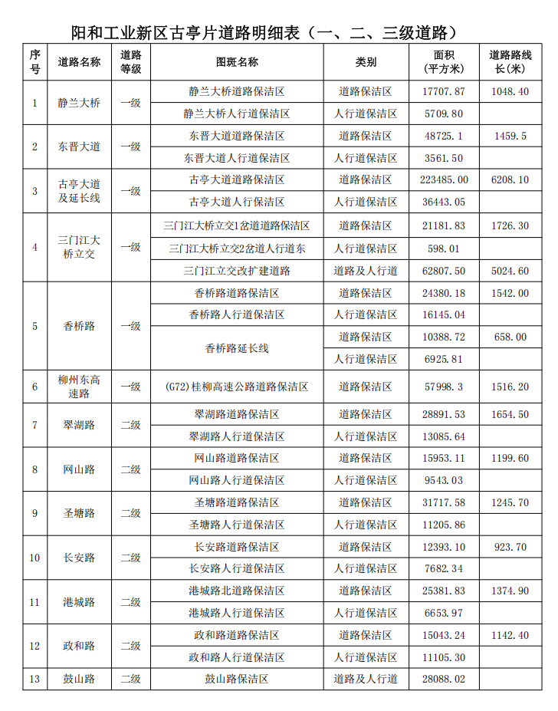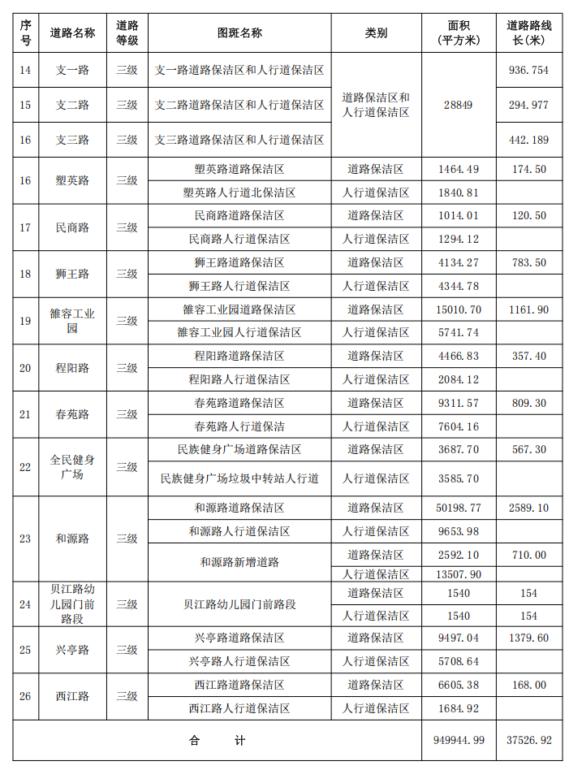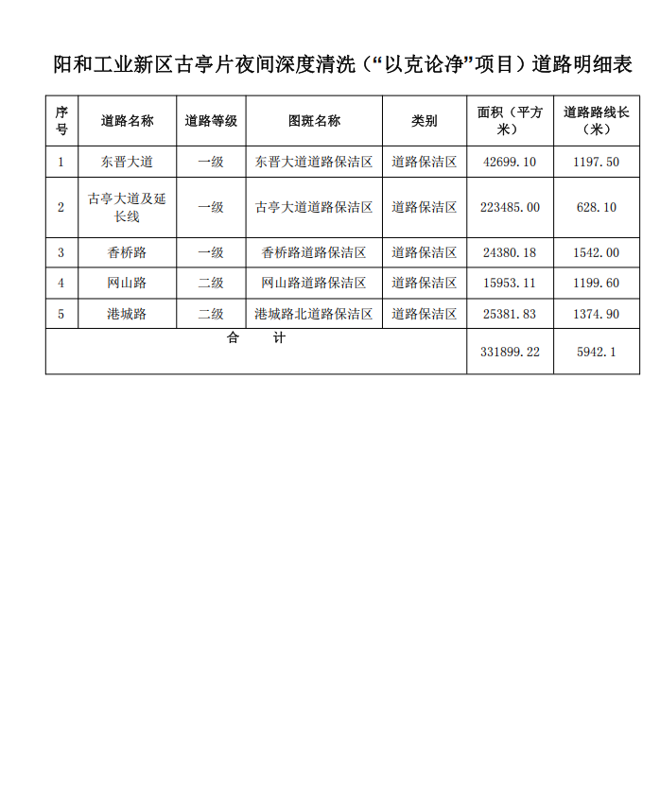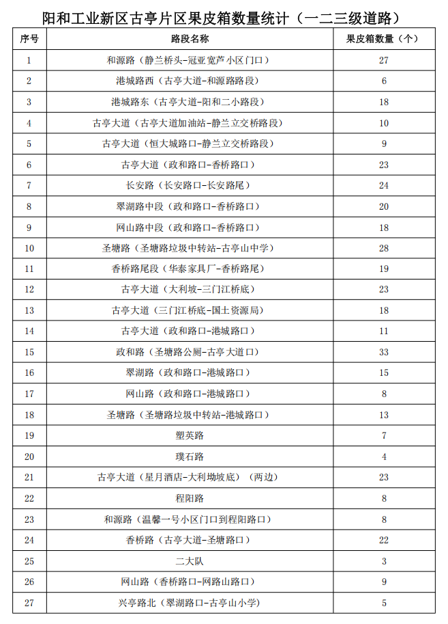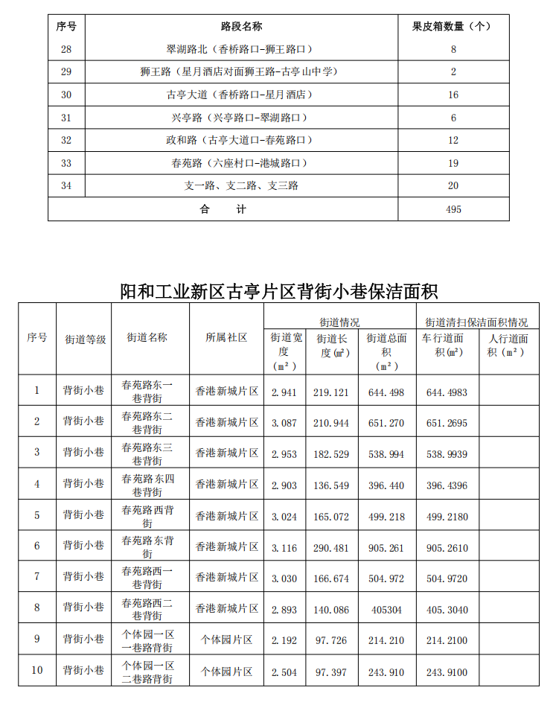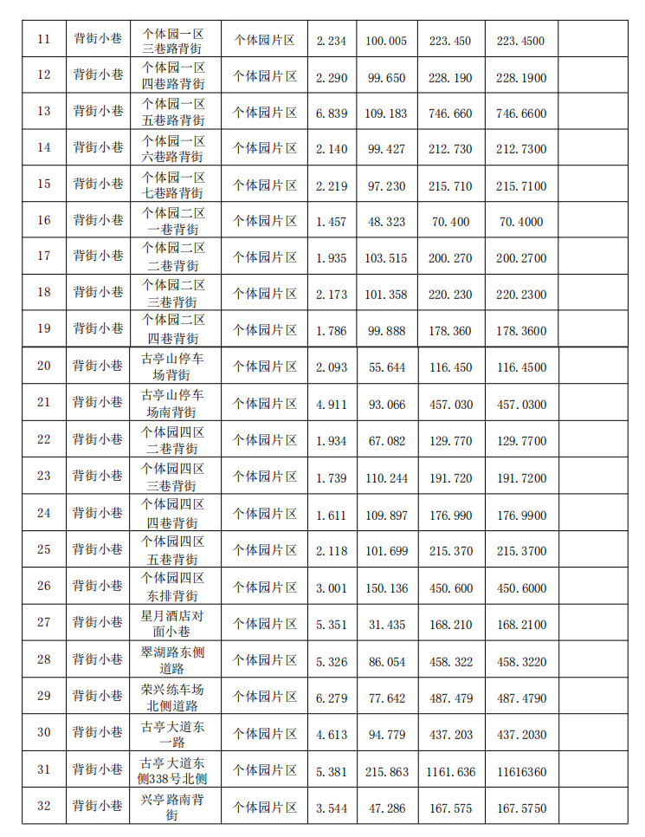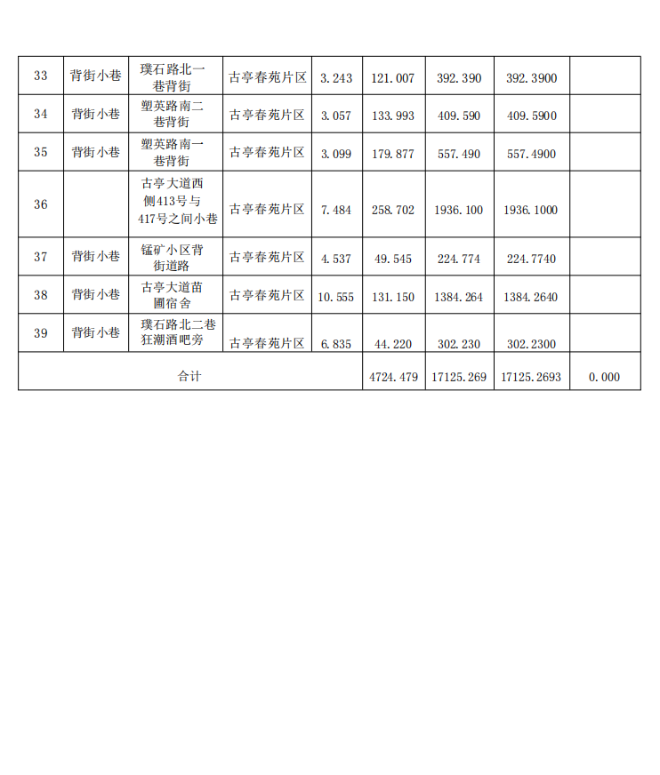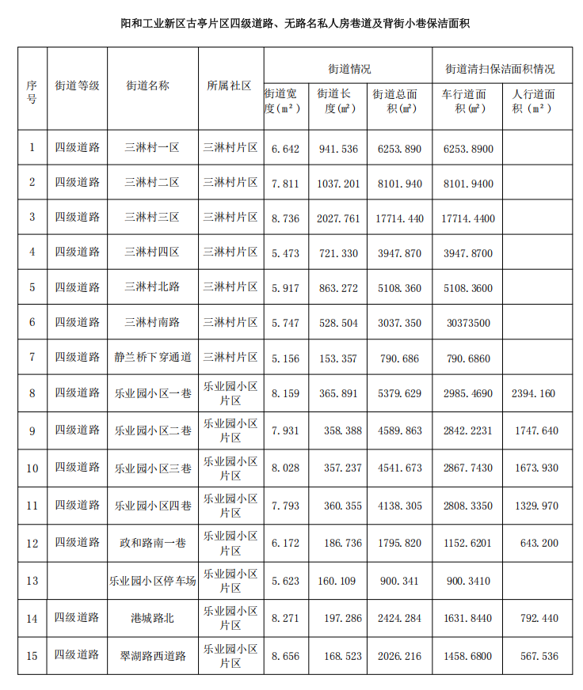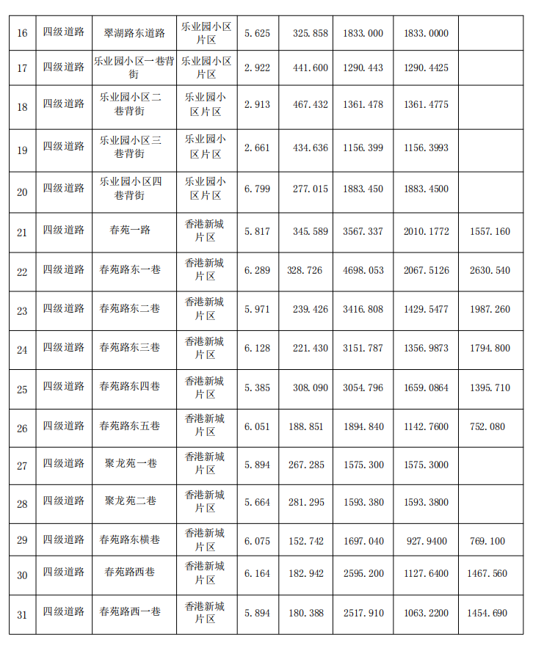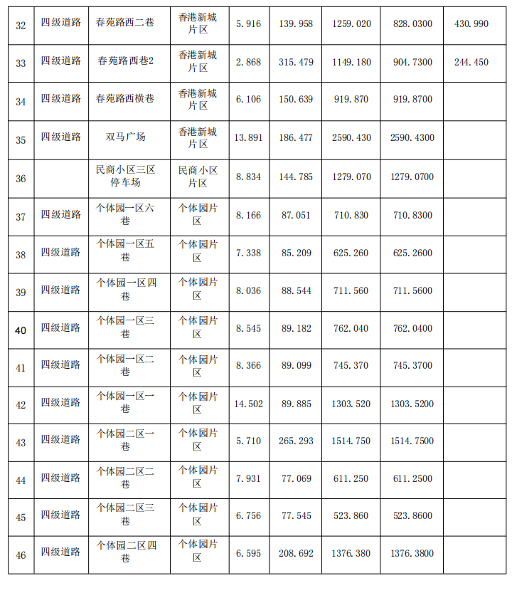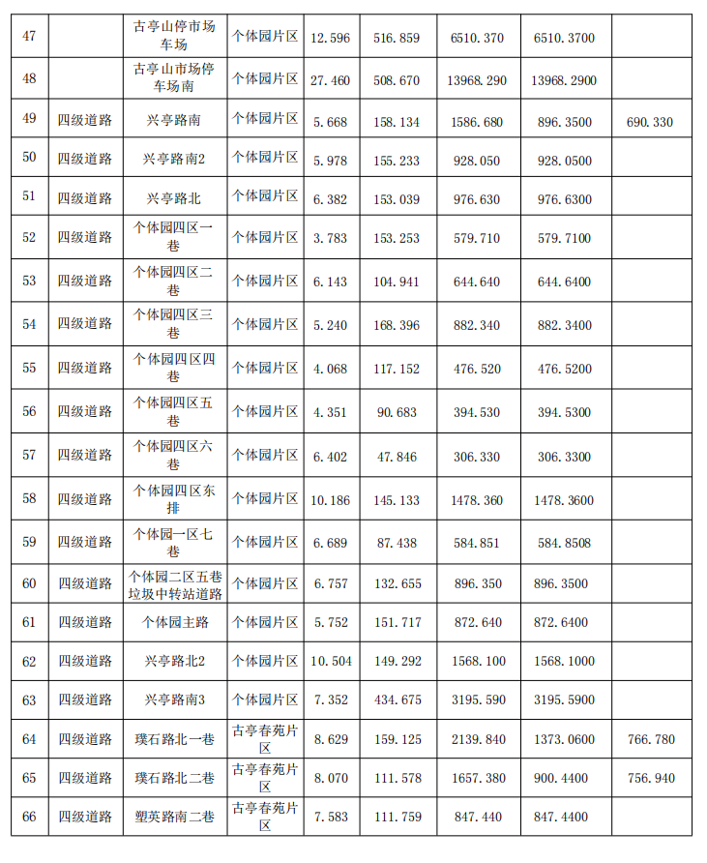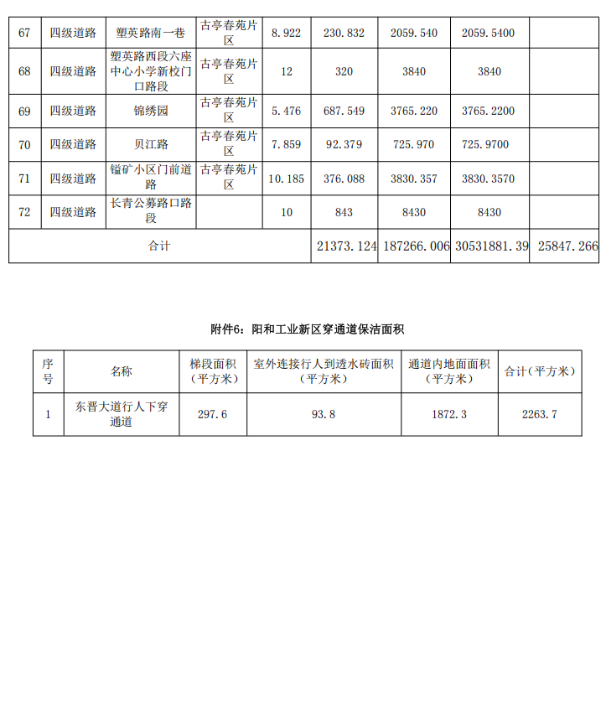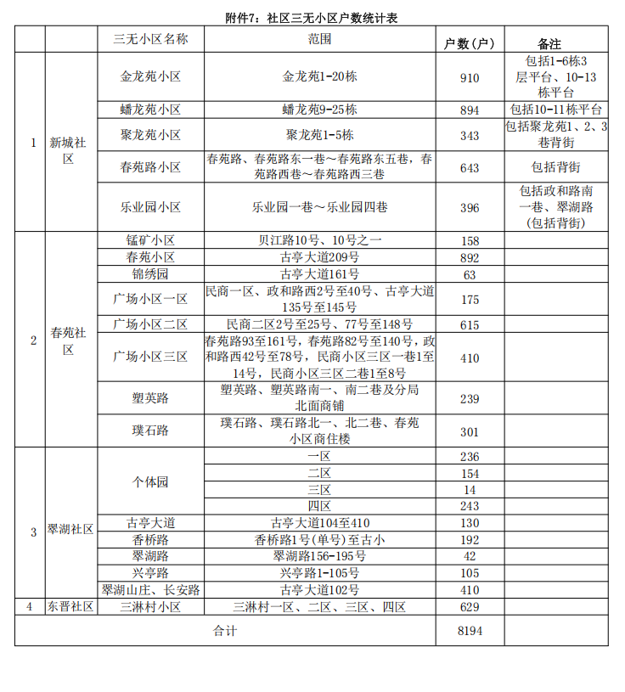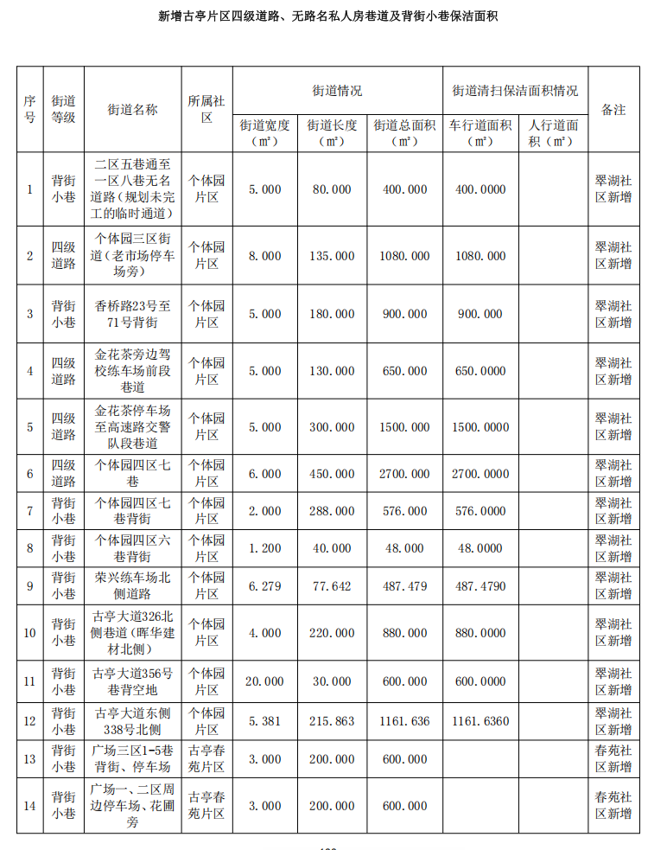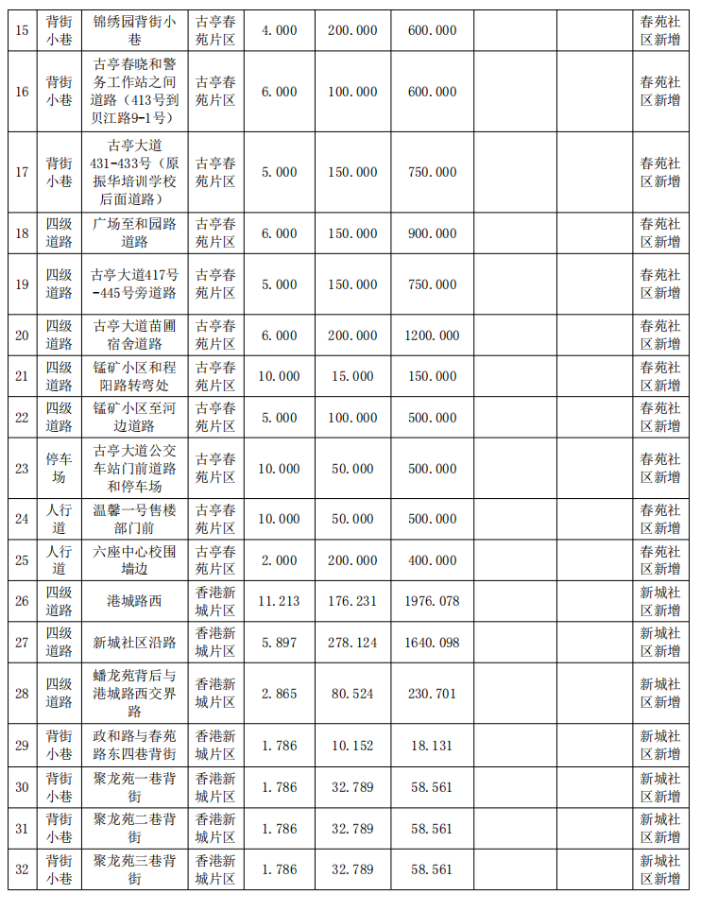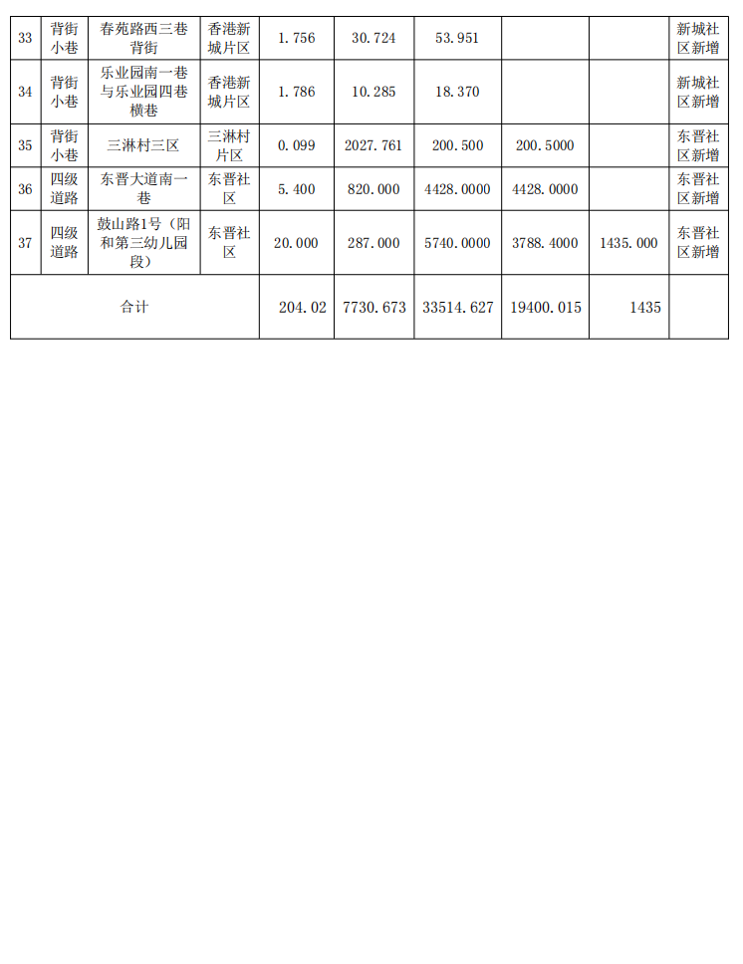

第六章 投标文件格式

一、报价文件格式

1.报价文件封面格式
电子投标文件

报价文件

项目名称：

项目编号：

投标人名称：

投标人地址：

年 月 日

2.报价文件目录
根据招标文件规定及投标人提供的材料自行编写目录。

3.投标函格式
投标函
致：采购人名称：
根据贵方 项目名称（项目编号： ）的招标文件，签字代表______（姓名）经正式授权并代表投标人 （投标人名称）提交投标文件。
据此函，我方宣布同意如下：
1.我方已详细审查全部“招标文件”，包括修改文件（如有的话）以及全部参考资料和有关附件，已经了解我方对于招标文件、采购过程、采购结果有依法进行询问、质疑、投诉的权利及相关渠道和要求。
2.我方在投标之前已经完全理解并接受招标文件的各项规定和要求，对招标文件的合理性、合法性不再有异议。
3.本投标有效期自投标截止之日起 60 日。
4.如中标，本投标文件至本项目合同履行完毕止均保持有效，我方将按“招标文件”及政府采购法律、法规的规定履行合同责任和义务。
5.我方同意按照贵方要求提供与投标有关的一切数据或者资料。
6.我方向贵方提交的所有投标文件、资料都是准确的和真实的。
7.以上事项如有虚假或者隐瞒，我方愿意承担一切后果，并不再寻求任何旨在减轻或者免除法律责任的辩解。
8.根据《中华人民共和国政府采购法实施条例》第五十条要求对政府采购合同进行公告，但政府采购合同中涉及国家秘密、商业秘密的内容除外。我方就对本次投标文件进行注明如下：（两项内容中必须选择一项）
□我方本次投标文件内容中未涉及商业秘密；
□我方本次投标文件涉及商业秘密的内容有： ；
9.与本项目有关的一切正式往来信函请寄：
地址： 邮政编号：
联系人： 电话： 传真： 电子邮箱：
投标人名称：
开户银行： 银行账号：

法定代表人或者委托代理人（签字或者电子签名）：
投标人名称（电子签章）：
年 月 日

4.开标一览表格式
开标一览表

序号 | 服务名称 | 服务期限 | 投标总报价（元） | 备注
1
注:
1.投标人的开标一览表必须加盖投标人电子签章并由法定代表人或者委托代理人签字或者电子签名，否则其投标作无效标处理。
2.报价一经涂改，应在涂改处加盖投标人电子公章或者加盖电子签章或者由法定代表人或者委托代理人签字（或者电子签名），否则其投标作无效标处理。
3.报价按四舍五入取至百分位。
法定代表人或者委托代理人（签字或者电子签名）：
投标人名称（电子签章）：
年 月 日

二、资格证明文件格式

1.资格证明文件封面格式
电子投标文件

资格证明文件

项目名称：

项目编号：

投标人名称：

投标人地址：

年 月 日

2.资格证明文件目录
根据招标文件规定及投标人提供的材料自行编写目录。

3.政府采购供应商资格信用承诺函格式
政府采购供应商资格信用承诺函

致：（采购人名称）、（代理机构名称）：
我方自愿参加 项目（项目编号： ）的政府采购活动，并郑重承诺我方符合《中华人民共和国政府采购法》第二十二条规定的条件：
（一）具有独立承担民事责任的能力；
（二）具有良好的商业信誉和健全的财务会计制度；
（三）具有履行合同所必需的设备和专业技术能力；
（四）有依法缴纳税收和社会保障资金的良好记录；
（五）参加政府采购活动前三年内，在经营活动中没有重大违法记录；
（六）法律、行政法规规定的其他条件。
我方保证上述承诺事项的真实性，如有弄虚作假或其他违法违规行为，愿意承担一切法律责任，并承担因此所造成的一切损失。
特此声明！

法定代表人或者委托代理人（签字或者电子签名）：
投标人名称（电子签章）：
年 月 日

4.投标人直接控股股东信息表格式

投标人直接控股股东信息表

序号 | 直接控股股东名称 | 出资比例(%) | 身份证号码或者统一社会信用代码 | 备注
1
2
3
……
注：
1.直接控股股东：是指其出资额占有限责任公司资本总额百分之五十以上或者其持有的股份占股份有限公司股份总额百分之五十以上的股东；出资额或者持有股份的比例虽然不足百分之五十，但依其出资额或者持有的股份所享有的表决权已足以对股东会、股东大会的决议产生重大影响的股东。
2.本表所指的控股关系仅限于直接控股关系，不包括间接的控股关系。公司实际控制人与公司之间的关系不属于本表所指的直接控股关系。
3.供应商不存在直接控股股东的，则在“直接控股股东名称”中填“无”。

法定代表人或者委托代理人（签字或者电子签名）：_____ __
投标人名称（电子签章）：______ _
年 月 日

5.投标人直接管理关系信息表格式
投标人直接管理关系信息表

序号 | 直接管理关系单位名称 | 统一社会信用代码 | 备注
1
2
3
……
注：
1.管理关系：是指不具有出资持股关系的其他单位之间存在的管理与被管理关系，如一些上下级关系的事业单位和团体组织。
2.本表所指的管理关系仅限于直接管理关系，不包括间接的管理关系。
3.供应商不存在直接管理关系的，则在“直接管理关系单位名称”中填“无”。

法定代表人或者委托代理人（签字或者电子签名）：_____ __
投标人名称（电子签章）：______ _
年 月 日

三、商务及技术文件格式

1.商务及技术文件封面格式
电子投标文件

商务及技术文件

项目名称：

项目编号：

投标人名称：

投标人地址：

年 月 日

2.商务及技术文件目录
根据招标文件规定及投标人提供的材料自行编写目录。

3.投标人参加本项目无围标串标行为的承诺格式
投标人参加本项目无围标串标行为的承诺函
一、我方承诺无下列相互串通投标的情形：
1.不同投标人的投标文件由同一单位或者个人编制；
2.不同投标人委托同一单位或者个人办理投标事宜；
3.不同的投标人的投标文件载明的项目管理员为同一个人；
4.不同投标人的投标文件异常一致或者投标报价呈规律性差异；
5.不同投标人的投标文件相互混装；
6.不同投标人的投标保证金从同一单位或者个人账户转出。
二、我方承诺无下列恶意串通的情形：
1.投标人直接或者间接从采购人或者采购代理机构处获得其他投标人的相关信息并修改其投标文件或者投标文件；
2.投标人按照采购人或者采购代理机构的授意撤换、修改投标文件或者投标文件；
3.投标人之间协商报价、技术方案等投标文件或者投标文件的实质性内容；
4.属于同一集团、协会、商会等组织成员的投标人按照该组织要求协同参加政府采购活动；
5.投标人之间事先约定一致抬高或者压低投标报价，或者在招标项目中事先约定轮流以高价位或者低价位中标，或者事先约定由某一特定投标人中标，然后再参加投标；
6.投标人之间商定部分投标人放弃参加政府采购活动或者放弃中标；
7.投标人与采购人或者采购代理机构之间、投标人相互之间，为谋求特定投标人中标或者排斥其他投标人的其他串通行为。
以上情形一经核查属实，我方愿意承担一切后果，并不再寻求任何旨在减轻或者免除法律责任的辩解。
法定代表人或者委托代理人（签字或者电子签名）：
投标人名称（电子签章）：

年 月 日

4.法定代表人身份证明
法定代表人身份证明
投 标 人：
地 址：
姓 名： 性 别：
年 龄： 职 务：
身份证号码：
系 （投标人名称） 的法定代表人。
特此证明。

附件：法定代表人有效身份证正反面复印件

投标人名称（电子签章）：
年 月 日

注：自然人投标的无需提供

5.授权委托书格式
授权委托书
（非联合体投标格式）
（如有委托时）
致：采购人名称：
我 （姓名）系 （投标人名称）的法定代表人，现授权委托 （姓名）以我方的名义参加 项目的投标活动，并代表我方全权办理针对上述项目的所有采购程序和环节的具体事务和签署相关文件。
我方对委托代理人的签字或者电子签名事项负全部责任。
本授权书自签署之日起生效，在撤销授权的书面通知以前，本授权书一直有效。委托代理人在授权书有效期内签署的所有文件不因授权的撤销而失效。
委托代理人无转委托权，特此委托。

附件：法定代表人身份证明书及委托代理人有效身份证正反面复印件

法定代表人（签字或者盖章或者电子签名）：
委托代理人（签字或者电子签名）：
委托代理人身份证号码：
投标人名称（电子签章）：
年 月 日
注：1.法定代表人必须在授权委托书上签字或者盖章或者电子签名，委托代理人必须在授权委托书上签字或者电子签名，否则按无效投标处理；
2.法人、其他组织投标时“我方”是指“我单位”，自然人投标时“我方”是指“本人”。
6.商务要求偏离表格式
商务要求偏离表

项目 | 招标文件商务要求 | 投标人的承诺 | 偏离说明
服务期限
报价要求
付款条件
其他要求
……
注：
1. 说明：应对照招标文件“第二章 采购需求”中的商务要求逐条作明确的投标响应，并作出偏离说明。
2.投标人应根据自身的承诺，对照招标文件要求在“偏离说明”中注明“正偏离”、“负偏离”或者“无偏离”。既不属于“正偏离”也不属于“负偏离”即为“无偏离”。

法定代表人或者委托代理人（签字或者电子签名）：
投标人名称（电子签章）：
日 期： 年 月 日

7.投标人业绩证明材料
投标人业绩情况一览表

采购人名称 | 项目名称 | 合同签订时间 | 合同金额  （万元） | 采购人联系人及  联系电话
注：投标人根据评标标准具体要求附业绩证明材料。

投标人名称（电子签章）：
年 月 日

8.服务要求偏离表格式
服务要求偏离表

服务内容 | 项目要求 | 投标响应 | 偏离说明
……
‘注：
1.说明：应对照招标文件“第二章 采购需求”中的项目要求逐条作明确的投标响应，并作出偏离说明。
2.投标人应根据自身的承诺，对照招标文件要求，在“偏离说明”中注明“正偏离”、“负偏离”或者“无偏离”。既不属于“正偏离”也不属于“负偏离”即为“无偏离”。
投标人名称（电子签章）：
年 月 日

9.实施方案及实施人员一览表格式
由投标人按第二章《采购需求》要求自行填写，所作的实施方案作为构成合同不可分割的部分，必须真实、诚信。
实施人员一览表
姓名 | 职务 | 专业技术资格（职称）或者职业资格或者执业资格证或者其他证书 | 证书编号 | 参加本单位  工作时间 | 到位情况
注：在填写时，如本表格不适合投标单位的实际情况，可根据本表格式自行制表填写。

投标人名称（电子签章）：
年 月 日

四、其他文书、文件格式

1.中小企业声明函格式

中小企业声明函（服务）

本公司（联合体）郑重声明，根据《政府采购促进中小企业发展管理办法》（财库﹝2020﹞46号）的规定，本公司（联合体）参加（单位名称）的（项目名称）采购活动，服务全部由符合政策要求的中小企业承接。相关企业（含联合体中的中小企业、签订分包意向协议的中小企业）的具体情况如下：
1.（标的名称），属于（采购文件中明确的所属行业）；承接企业为（企业名称），从业人员 人，营业收入为 万元，资产总额为 万元，属于（中型企业、小型企业、微型企业）；
2.（标的名称），属于（采购文件中明确的所属行业）；承接企业为（企业名称），从业人员 人，营业收入为 万元，资产总额为 万元，属于（中型企业、小型企业、微型企业）；
……
以上企业，不属于大企业的分支机构，不存在控股股东为大企业的情形，也不存在与大企业的负责人为同一人的情形。
本企业对上述声明内容的真实性负责。如有虚假，将依法承担相应责任。
企业名称（电子签章）：
日 期：

注：享受《政府采购促进中小企业发展管理办法》（财库〔2020〕46号）规定的中小企业扶持政策的，采购人、采购代理机构应当随中标结果公开中标供应商的《中小企业声明函》。从业人员、营业收入、资产总额填报上一年度数据，无上一年度数据的新成立企业可不填报。

2.残疾人福利性单位声明函格式

残疾人福利性单位声明函

本单位郑重声明，根据《财政部 民政部 中国残疾人联合会关于促进残疾人就业政府采购政策的通知》（财库〔2017〕 141号）的规定，本单位为符合条件的残疾人福利性单位，且本单位参加______单位的______项目采购活动提供本单位制造的货物（由本单位承担工程/提供服务），或者提供其他残疾人福利性单位制造的货物（不包括使用非残疾人福利性单位注册商标的货物）。
本单位对上述声明的真实性负责。如有虚假，将依法承担相应责任。

单位名称（电子签章）：
日 期：

注：请根据自己的真实情况出具《残疾人福利性单位声明函》。依法享受中小企业优惠政策的，采购人或者采购代理机构在公告中标结果时，同时公告其《残疾人福利性单位声明函》，接受社会监督。

3.投标声明格式
投标声明函
(采购人名称) :
我方参加贵单位组织_______________项目(项目编号:_____) 的政府采购活动。我方在此郑重声明:
1.我方参加本项目的政府采购活动前三年内在经营活动中没有重大违法记录(重大违法记录是指供应商因违法经营受到刑事处罚或者责令停产停业、吊销许可证或者执照、较大数额罚款等行政处罚)，未被列入失信被执行人、重大税收违法案件当事人名单、政府采购严重违法失信行为记录名单，完全符合《中华人民共和国政府采购法》第二十二条规定的供应商资格条件，我方对此声明负全部法律责任。
2.我方不是为本次采购项目提供整体设计、规范编制或者项目管理、监理、检测等服务的供应商。
3.我方承诺符合《中华人民共和国政府采购法》第二十二条规定:
(一)具有独立承担民事责任的能力: .
(二)具有良好的商业信誉和健全的财务会计制度;
(三)具有履行合同所必需的设备和专业技术能力;
(四)有依法缴纳税收和社会保障资金的良好记录;
(五)参加政府采购活动前三年内，在经营活动中没有重大违法记录;
(六)法律、行政法规规定的其他条件。
4.以上事项如有虚假或者隐瞒，我方愿意承担-一切后果，并不再寻求任何旨在减轻或者免除法律责任的辩解。
特此承诺。
法定代表人(签字或者盖章) :____________________
投标人(盖公章) :____________________
年_____月_____日

4.质疑函格式
质疑函
一、质疑供应商基本信息：
质疑供应商：
地址： 邮编：
联系人： 联系电话：
授权代表：
联系电话：
地址： 邮编：
二、质疑项目基本情况：
质疑项目的名称：
质疑项目的编号：
采购人名称：
质疑事项：
□招标文件 招标文件获取日期：
□招标过程
□招标结果
三、质疑事项具体内容
质疑事项1：
事实依据：
法律依据：
质疑事项2
……
四、与质疑事项相关的质疑请求：
请求：

签字（签章）： 公章：

日期：

说明：
1.供应商提出质疑时，应提交质疑函和必要的证明材料。
2.质疑供应商若委托代理人进行质疑的，质疑函应按要求列明“授权代表”的有关内容，并在附件中提交由质疑供应商签署的授权委托书。授权委托书应载明代理人的姓名或者名称、代理事项、具体权限、期限和相关事项。
3.质疑函的质疑事项应具体、明确，并有必要的事实依据和法律依据。
4.质疑函的质疑请求应与质疑事项相关。
5.质疑供应商为法人或者其他组织的，质疑函应由法定代表人、主要负责人，或者其授权代表签字或者盖章，并加盖公章。

5.投诉书格式
投诉书
一、投诉相关主体基本情况：
投标人：
地址： 邮编：
法定代表人/主要负责人：
联系电话：
授权代表： 联系电话：
地址：
邮编：
被投诉人1：
地址：
邮编：
联系人： 联系电话：
被投诉人2：
……
相关供应商：
地址： 邮编：
联系人： 联系电话：
二、投诉项目基本情况：
招标项目的名称：
招标项目的编号：
采购人名称：
代理机构名称：
招标文件公告：是/否公告期限：
招标结果公告：是/否公告期限：
三、质疑基本情况
投诉人于 年 月 日，向 提出质疑，质疑事项为：

采购人/代理机构于 年 月 日，就质疑事项作出了答复/没有在法定期限内作出答复。
四、投诉事项具体内容
投诉事项1：
事实依据：

法律依据：

投诉事项2
……
五、与投诉事项相关的投诉请求：
请求：
签字（签章）： 公章：
日期： 说明：
1.投诉人提起投诉时，应当提交投诉书和必要的证明材料，并按照被投诉人和与投诉事项有关的供应商数量提供投诉书副本。
2.投诉人若委托代理人进行投诉的，投诉书应按要求列明“授权代表”的有关内容，并在附件中提交由投诉人签署的授权委托书。授权委托书应当载明代理人的姓名或者名称、代理事项、具体权限、期限和相关事项。
3.投诉书应简要列明质疑事项，质疑函、质疑答复等作为附件材料提供。
4.投诉书的投诉事项应具体、明确，并有必要的事实依据和法律依据。
5.投诉书的投诉请求应与投诉事项相关。
6.投诉人为法人或者其他组织的，投诉书应由法定代表人、主要负责人，或者其授权代表签字或者盖章，并加盖公章。

